Федеральное государственное бюджетное образовательное

учреждение высшего профессионального образования

«Магнитогорский государственный технический

университет им. Г.И. Носова»

На правах рукописи

**Уляков Максим Сергеевич**

**ОБОСНОВАНИЕ КОМБИНИРОВАННОГО СПОСОБА**

**ПОДГОТОВКИ К ВЫЕМКЕ БЛОЧНОГО**

**ВЫСОКОПРОЧНОГО КАМНЯ**

Специальность: 25.00.22 – Геотехнология

(подземная, открытая и строительная)

Диссертация на соискание ученой степени

кандидата технических наук

Научный руководитель: профессор,

доктор технических наук

Г. Д. Першин

Магнитогорск

2013

**ОГЛАВЛЕНИЕ**

### ВВЕДЕНИЕ 4

# 1. СОВРЕМЕННОЕ СОСТОЯНИЕ ИЗУЧЕННОСТИ ВОПРОСА И ПОСТАНОВКА ЗАДАЧ ИССЛЕДОВАНИЯ 7

## 1.1. Анализ современного состояния добычи гранитов в России 7

1.2. Анализ существующих способов подготовки к выемке гранитных блоков   
 и опыт разработки месторождений за рубежом 12

1.3. Цели и идеи работы, решаемые задачи 28

**2. МЕТОДИКА ВЫБОРА РАЦИОНАЛЬНОГО СПОСОБА   
ПОДГОТОВКИ ВЫСОКОПРОЧНОГО КАМНЯ К ВЫЕМКЕ 30**

2.1. Обоснование критериев выбора способа подготовки блоков камня

к выемке 30

2.2. Исследование вариантов применения способов

подготовки камня к выемке 32

2.3. Классификация месторождений высокопрочного камня

как основа методики выбора способа подготовки блоков к выемке 39

2.4. Алгоритм выбора технологических схем при разработке

месторождений высокопрочного камня 51

2.5. Методика определения рациональных параметров

отделяемого монолита 56

2.6. Выводы 60

**3. ОЦЕНКА ВЛИЯНИЯ РЕЖИМА РАБОТЫ АКМ**

**НА ПРОИЗВОДИТЕЛЬНОСТЬ И СЕБЕСТОИМОСТЬ ПИЛЕНИЯ 61**

3.1. Исследование влияния различных режимов работы АКМ

на производительность резания камня 61

3.2. Оценка влияния режима работы АКМ на себестоимость пиления 72

3.2.1. Исследование показателя удельной работы резания камня 72

3.2.2. Исследование показателя удельного расхода алмазного инструмента 74

3.2.3. Расчет себестоимости резания камня АКМ 76

3.3. Выводы 84

**4. ОБОСНОВАНИЕ ПАРАМЕТРОВ КОМБИНИРОВАННОГО**

**СПОСОБА ПОДГОТОВКИ К ВЫЕМКЕ НА ПРИМЕРЕ   
 ЮГО-ВОСТОЧНОГО УЧАСТКА НИЖНЕ-САНАРСКОГО**

**МЕСТОРОЖДЕНИЯ ГРАНОДИОРИТА 86**

4.1. Горно-геологические условия разработки Юго-Восточного участка

Нижне-Санарского месторождения 86

4.2. Обоснование параметров оборудования 89

4.3. Оценка экономической эффективности внедряемых мероприятий 107

4.4. Выводы 111

ЗАКЛЮЧЕНИЕ 113

БИБЛИОГРАФИЧЕСКИЙ СПИСОК 115

ПРИЛОЖЕНИЕ 1. Физико-механические свойства природного камня

высокой прочности (ПКВП) 127

ПРИЛОЖЕНИЕ 2. Технические характеристики добычного оборудования 141

ПРИЛОЖЕНИЕ 3. Внедрение результатов диссертационной работы

в учебный и производственный процессы 148

### ВВЕДЕНИЕ

Анализ мирового и отечественного рынков природного камня высокой прочности (ПКВП) свидетельствует о росте потребления изготавливаемых из него облицовочных изделий, строительных и дорожных конструкций [1, 82, 88, 94]. В условиях рыночной экономики для производимой из камня продукции важными являются качество и стоимость, определяемые технологией добычи, в том числе процессом подготовки блоков к выемке, на который приходится до 80% затрат [37]. Недоиспользование потенциала месторождений камня в России обусловлено несоответствием применяемого способа отделения блоков структурным особенностям разрабатываемого горного массива. В настоящее время для подготовки к выемке блоков из прочных пород существует достаточно много способов, основанных на применении различных видов оборудования [6 – 8, 16 – 33, 36 – 62, 65 – 70, 73, 74, 81 – 84, 86 – 89, 92, 96 – 98, 100 – 112]. Шпуровой способ отделения объемов камня от массива с использованием различных распорных средств (механические и гидроклинья, шланговые ВВ, невзврывчатые разрушающие смеси НРС, газогенераторы давления шпуровые ГДШ) повсеместно применяется на «пластовых» месторождениях. Для месторождений со сложными горно-геологическими условиями залегания (с системами круто- (*δ*≥45°) и пологопадающих (*δ*<45°) трещин) такой способ подготовки блоков к выемке неэффективен из-за дорогостоящих и длительных по времени горно-подготовительных работ при промышленно нерентабельном выходе блочной продукции.

Мировой опыт ведущих в отрасли добычи высокопрочного камня предприятий свидетельствует о все более широком применении алмазно-канатных машин (АКМ) в процессе подготовки блоков камня к выемке. Гибкий алмазный инструмент позволяет отрабатывать горный массив высокими уступами, что существенно повышает выход блочной продукции [29]. Высокоуступная технология на практике реализуется только по двухстадийной схеме, когда после отделения монолита с помощью АКМ и его опрокидывания на рабочую площадку осуществляется вторая стадия – разделка на товарные блоки. Совмещение (комбинация) камнерезного и шпурового способов отделения и разделки объемов камня соответственно на первой и второй стадиях позволяет существенно повысить эффективность добычи блочного высокопрочного камня.

Поэтому обоснование рациональных технологических параметров и режимов резания при отделении монолитов от горного массива для комбинированного способа подготовки к выемке блочного высокопрочного камня является актуальной научно-практической задачей.

В свете поставленной задачи была сформулирована ***цель*** работы, заключающаяся в повышении эффективности процесса подготовки к выемке блочного высокопрочного камня комбинированным способом.

***Основная идея*** работы заключается в обосновании комбинированного способа подготовки к выемке блочного высокопрочного камня, позволяющего обеспечить высокий выход блочной продукции, повышение производительности и снижение себестоимости отделения монолитов от массива за счет выбора рационального режима работы АКМ в зависимости от высоты уступа.

***Научные положения***, представленные к защите:

1. Повышение эффективности процесса подготовки блоков к выемке на месторождениях с системами круто- и пологопадающих трещин достигается при использовании комбинированного способа по двухстадийной высокоуступной схеме, когда на первой стадии от горного массива отделяется монолит с помощью АКМ, а на второй стадии, после завалки монолита на рабочую площадку, осуществляется его разделка на товарные блоки с использованием станков строчечного бурения.
2. Высота уступа, как оптимальная величина, обеспечивающая повышение выхода блочной продукции, устанавливается на основе минимизации технологических потерь блочной продукции, обусловленных геометрическими характеристиками природных трещин и линейными размерами плоскостей отделения монолита от массива породы.
3. Повышение производительности отделения монолита камня от массива и снижение эксплуатационных затрат достигаются путем обоснования режима работы АКМ в зависимости от высоты уступа, при этом за критерий оценки принимается комплексный технико-экономический показатель (*сw*), характеризуемый затратами, отнесенными к производительности отделения объемов камня от массива. Выбор рационального режима работы АКМ в зависимости от высоты уступа достигается по минимальной величине этого комплексного показателя.
4. Минимальное значение предложенного комплексного показателя обеспечивается при высоте добычного уступа менее 4,5 м, когда в процессе отделения монолита предпочтение отдается режиму работы АКМ с постоянной скоростью подачи на забой. При высоте уступа более 4,5 м, когда показатель сw изменяется незначительно в зависимости от режимов работы АКМ, целесообразен режим работы с постоянной мощностью резания, обеспечивающий более высокую производительность отделения монолита.

***Научную новизну*** работы составляют:

1. Методика и алгоритмы выбора рационального способа подготовки высокопрочного камня к выемке, учитывающие горно-геологические условия залегания (форма тела породы, пространственные характеристики систем трещин и расстояние между ними), температурную зону района месторождения, физико-механические свойства и минералогический состав породы.
2. Тригонометрическая зависимость величины технологических потерь блочной продукции от высоты уступа и геометрических характеристик природных трещин, на основании которой находится значение оптимальной высоты уступа.
3. Степенные зависимости основных показателей процесса резания (производительность, расход энергии и алмазного инструмента) от режима работы АКМ при различной высоте добычного уступа.
4. Комплексный технико-экономический показатель (*сw*), определяемый отношением эксплуатационных затрат на резание плоскостей к производительности отделения монолита от массива, позволяет выбрать по его минимальной величине рациональный режим работы АКМ в зависимости от высоты уступа: при высоте добычного уступа менее 4,5 м следует выбирать режим резания с постоянной скоростью подачи АКМ на забой; при высоте уступа более 4,5 м, целесообразен режим работы с постоянной мощностью резания.
5. Методика выбора рационального режима управления АКМ, учитывающая установленные зависимости производительности отделения монолита от массива и эксплуатационные затраты на его отделение в зависимости от высоты уступа.

Результаты работы могут быть использованы при составлении рекомендаций и технических решений при проектировании предприятий по добыче гранитных блоков.

# СОВРЕМЕННОЕ СОСТОЯНИЕ ИЗУЧЕННОСТИ ВОПРОСА И ПОСТАНОВКА ЗАДАЧ ИССЛЕДОВАНИЯ

## Анализ современного состояния добычи гранитов в России

Натуральный камень как отделочный материал отличается высокими эстетическими качествами и длительным сроком эксплуатации. Впрочем, последняя характеристика во многом зависит от того, каким способом камень добывался и на каком месторождении. Неравномерное распределение месторождений по всему миру привело к тому, что в одних странах добыча камня и производство из него отделочных материалов является одной из серьезных статей дохода (например, Испания, Португалия, Бразилия), а в других камня, пригодного для использования в отделке, практически нет. Однако сегодня совсем необязательно иметь в пределах границ своей страны собственное месторождение. Для успешного развития на рынке отделочных материалов из натурального камня достаточно обладать репутацией «поставщика с многолетней историей добычи и обработки камня».

Несмотря на постоянную конкуренцию с различными искусственными имитациями, появляющимися на рынке, потребление природных каменных материалов во всем мире ежегодно возрастает на 7 – 9 % и в настоящее время находится на уровне около 18,5 млн м3 (400 млн м2). Это свидетельствует о высокой конкурентоспособности природного камня. Его привлекательность заключается, прежде всего, в его естественной высокой декоративности и долговечности. Как показывает опыт, благодаря долговечности камня и его грамотному использованию, обеспечивается сокращение расходов на эксплуатацию зданий и прилегающих территорий в 5 – 8 раз по сравнению с применением имитаций камня. В 2008 – 2009 гг. произошло сокращение объемов добычи и переработки в связи с кризисом, и в 2012 году рынок еще восстанавливается. Данные об объемах добычи ведущих стран-производителей и потребителей природного камня представлены на рис. 1.1.

а б

Рис. 1.1. Объем добычи (а) и потреблении (б) блочного природного камня странами за 2010 год

Имея громадный потенциал, по объему добычи камня (0,2 млн м3/год) Россия в настоящее время занимает 27-е место в мире и 40-е по объему потребления (0,3 млн м3/год). Следует отметить, что существует несколько тысяч месторождений натурального камня, используемого в отделке интерьера помещений, облицовке зданий, мощении улиц и др. И около 32 % из них – месторождения прочных пород. ПКВП характеризуется входящими в его состав минералами с твердостью 5 – 7 по шкале Мооса (полевой шпат, кварц, слюда и др.) и его предел прочности на сжатие составляет 100 – 300 МПа. ПКВП представлены не только гранитами. Среди изверженных пород существуют как глубинные (сиениты, диориты, габброиды, лабрадориты и др.), так и излившиеся (диабазы, порфириты, базальты, липариты и др.). К метаморфическим относят гнейс, кварциты.

Российская Федерация лидирует среди государств СНГ по суммарным, разведанным запасам горных пород (высокопрочных, средней и низкой прочности), пригодных к разработке на облицовочный камень (табл. П 1.1). Последним по времени государственным балансом запасов учтено 157 месторождений с общим объемом (по категориям А+В+С1) 532,0 млн м3 горной массы для получения блоков, из которых высокопрочные породы составляют 24,1 % (табл. П 1.2).

В мировом товарообороте гранитной продукции роль России ничтожно мала. Доли российского экспорта и импорта по всем позициям не превышают соответственно 0,1 и 0,5 % [1]. Общий объем товарооборота (экспорта и импорта) гранитных блоков в 2010 году в мире составил 3912 тыс. м3. По объемам экспорта гранитных блоков Россия занимает 37 место в мире. Ее доля в мировом масштабе составляет всего лишь 0,085 %, что соответствует 3,3 тыс. м3. Каждая по отдельности взятая страна, такие как Индия, Бразилия, КНР, ЮАР, Португалия, Испания, Финляндия, Норвегия и ФРГ, экспортирует гранитных блоков больше, чем их добывают в России. По сравнению с Украиной объем экспорта гранитных блоков в России в 12 раз меньше, в 4 и 2,5 раза меньше, чем соответственно в Киргизии и Казахстане. Если рассматривать страны с относительно малыми территориями, их объем экспорта гранитных блоков (рис. 1.2) превышает российский соответственно в раз: Португалии – 37, Италии – 21, Бельгии – 14,7, Польши – 14, Австрии – 10,9, Нидерландов – 10,8, Албании – 7,9, Японии – 6,8, Гон Конг – 3,2, Швейцарии – 2,3. Мировыми лидерами экспорта гранитных блоков (тыс. м3) являются: Индия – 1087, Бразилия – 462, КНР – 356, ЮАР – 212,2.

Рис. 1.2. Объем экспортируемых гранитных блоков за 2010 год

Мировыми лидерами в импорте гранитных блоков (%) являются: КНР – 23,6, Италия – 15,7, Тайвань – 11,9 и Испания – 7 (рис. 1.3).

Рис. 1.3. Объем импортируемых гранитных блоков за 2010 год

Российский импорт гранитных блоков в 5,2 раза превышает их экспорт (рис. 1.4). На долю России приходится 0,44 % мирового объема импорта, и она занимает 21 место в мире [1]. Мировыми лидерами в импорте гранитных блоков (%) являются: КНР – 23,6, Италия – 15,7, Тайвань – 11,9 и Испания – 7.

Рис. 1.4. Объем оборота прочного камня в России за 2010 год

На долю УрФО приходится 26 % от общего объема добычи гранитных блоков в стране [79]. Он характеризуется высокими темпами роста освоения запасов природного камня. Так, например, по состоянию на декабрь 2000 года постоянно эксплуатировались лишь 5 месторождений гранитоидов: Сибирское, Мансуровское, Исетское, Западно-Султаевское и Суховязское. В настоящее время число работающих карьеров 10: Мансуровское, Исетское, Восточно-Варламовское, Лисья Горка, Нижне-Санарское, Ташмурунское, Шрау-Тау, Северо-Бускунское, Малыгинское и Южно-Султаевское (рис. П 1.1). Наиболее крупным карьером природного камня Урала является «Мансуровский» (ОАО «Уральские камни») с производительностью 40 тыс. м3/год по горной массе. По техническому оснащению одним из передовых на Урале является Нижне-Санарский карьер (ООО «Санарский гранит»).

Учитывая то, что в России не наблюдается освоения новых месторождений и развития существующих карьеров, импортная зависимость от поставок гранитных блоков будет продолжаться еще долгие годы. Более того, она будет расти, так как в стране появляются все новые камнеобрабатывающие заводы, не имеющие сырьевого обеспечения.

В РФ за разработку месторождений ПКВП в большинстве случаев берутся крупные непрофильные предприятия и впоследствии из-за ошибок в организации горных работ ими возвращаются лицензии. По данным Министерства промышленности и природных ресурсов Челябинской области в период с 1.01.2000 по 1.01.2012 из выданных 32 лицензий на добычу блочного камня возвращены 16 (табл. 1.1).

Таблица 1.1

Сведения о выдаче и возврате лицензий на разработку месторождений ПКВП

в Челябинской области с 1.01.2000 по 1.01.2012

|  |  |  |
| --- | --- | --- |
| Название  породы | Выдано лицензий, шт. | Возвращено лицензий, шт. |
| Гранит | 24 | 11 |
| Габбро | 3 | 2 |
| Диорит | 2 | 2 |
| Гранодиорит | 3 | 1 |

В основе разработки месторождений ПКВП в России по-прежнему лежит взрывное отделение камня от массива и продажа наибольших по размеру из образовавшихся бесформенных глыб. В сложившейся ситуации необходимо открывать новые карьеры и совершенствовать технологию добычи блочного камня. Приведенные данные свидетельствуют о целом ряде важных задач, стоящих перед российскими производителями, работающими в области природного камня: расширение цветовой гаммы блоков и плит за счет вовлечения в разработку новых месторождений, выравнивание уровня добычи камня по регионам, укрепление цепочки добыча-переработка-архитектура-реализация-строительство, включая разработку и производство оборудования и абразивных материалов, финансирование, налогооблажение, регулирование цен, восстановление разорванных производственных связей, в том числе и с ближним зарубежьем, решение которых невозможно без объединения всех заинтересованных лиц и организаций в единую Ассоциацию.

* 1. **Анализ существующих способов подготовки к выемке гранитных блоков и опыт разработки месторождений за рубежом**

Исследованиям способов подготовки к выемке ПКВП, с обоснованием их рациональных параметров, и изучению резания природного камня алмазным инструментом посвящены работы Г. В. Бычкова [12 – 14, 16 – 20], М. Ю. Гурова [21, 26, 27], К. Д. Давтяна [29], М. А. Калинина [33], Ю. Г. Карасева [36 – 39], А. И. Косолапова [45, 46], Г. Д. Першина [53 – 61], Е. Г. Пшеничной [65 – 70], О. Б. Синельникова [82 – 84, 86, 87, 89], К. Н. Трубецкого [100], А. С. Чиркова [111] и других отечественных и зарубежных ученых [1, 30, 41, 43, 47, 77].

Исследованиями трещиноватости массивов природного облицовочного камня занимались: Н. Н. Анощенко, Н. Т. Бакка [6, 7, 39], А. А. Иванов [112], П. Ф. Корсаков, В. В. Никитин, Е. П. Окользин, В. Р. Рахимов, М. М. Чесноков, В. А. Шеков [112] и др.

Ранее в работах [4, 6 – 8, 10 – 14, 16 – 33, 36 – 62, 65 – 70, 73, 74, 81 – 84, 86 – 89, 92, 96 – 98, 100 – 112, 114 – 120] рассмотрены способы подготовки к выемке высокопрочного камня и оборудование, используемое при его добыче. Анализ данных работ показал, что отделение блоков от массива является наиболее трудоемким процессом при разработке месторождений природного камня, и в себестоимости блоков доля его составляет до 80 %. Поэтому наибольшее внимание уделено исследованиям способов отделения блоков.

При добыче гранитных блоков распространенными способами извлечения являются: шпуровой с применением различных распорных средств (механические и гидроклинья, шланговые ВВ, невзврывчатое разрушающее средство (НРС)), термическая резка и алмазно-канатное пиление. Современный способ разработки сочетает гидравлическое бурение, мягкий подрыв (патронированные заряды «Форсит»), алмазно-канатное пиление, откалывание блоков механическими клиньями, выемку и погрузку большегрузным погрузчиком.

На практике при шпуровом способе часто наблюдается отклонение плоскости отрыва от намеченной контурной плоскости, что увеличивает технологические потери блочной продукции. ***Буровзрывной способ*** подготовки камня к выемке является одним из самых распространенных в России. Преимуществом его является относительно высокая производительность. При этом зона нарушения монолитности природного камня распространяется на 5 – 15 см вглубь, а выход плиты с этих блоков будет наименьшим по сравнению с другими технологиями добычи.

При инициировании дымного взрывного пороха (ДВП) от ***электродетонатора (ЭД) или детонирующего шнура (ДШ)*** скорость распространения реакции разложения возрастает с 400 до 2000 м/с, что вызывает бризантность и возникновение техногенной трещиноватости и пожогов камня. Следует отметить, что в обводненных шпурах зона микротрещиноватости вокруг шпуров превышает 0,3 м [50]. Еще один существенный недостаток: образующаяся магистральная трещина между блоком и массивом имеет малую ширину, что не позволяет или весьма затрудняет использование имеющихся выемочных средств [13]. Применяемые различного типа заряды (шланговые ***ЗША-14, ЗША-25***, эластичные трубчатые ***ЗЭТ «Гранилен»),*** инициируемые с помощью ***ДШ***, не избавлены в полной мере от его недостатков (микротрещиноватость, пожоги).

Для откалывания монолитов стенового камня на Украине применяют ***химические генераторы давления*** [47]. Закладывание газогенераторных патронов производится по предварительно подготовленной линии сухих или обводненных шпуров, диаметром не менее 28 мм, длиной не менее 80 мм, в температурном режиме от -30 – +35°С, без использования энергии взрыва.

При инициировании происходит скоростное сгорание (дефлаграция) газогенерирующей смеси с выделением большого количества газов, которые создают необходимые для откола монолита усилия по линиям концентрации напряжений (по линии шпуров). Такие патроны безопасны в обращении, при транспортировании и хранении. Последние приготовления производятся непосредственно на местах проведения работ перед самым использованием.

***Взрывные генераторы давления (ВНД)*** производства российской фирмы ООО НПК «КОНТЕХ» являются мощными импульсными источниками энергии многократного действия, использующими в качестве рабочего тела продукты взрыва промышленного бризантного ВВ, подрываемого в замкнутом объеме взрывной камеры. В случае их использования также появляется техногенная трещиноватость.

***Газогенератор давления шпуровой (ГДШ)*** состоит из пластмассового цилиндрического пенала диаметром 18 – 30 мм и длиной 100 – 600 мм, порошкообразного окислителя с технологическими добавками; электропускового устройства и дизельного топлива, вводимого в окислитель непосредственно на месте проведения добычных работ. В России применяются повсеместно, несмотря на сильное нарушение целостности камня.

По данным ООО «Техногранит» (г. Челябинск) при производстве пиленой брусчатки из Нижне-Санарского гранодиорита, добытого с применением ГДШ, выход составил 6 – 7 м2/м3, из габбро-норита Шрау-Тау – 12 – 13 м2/м3, из Мансуровского гранита – 13 – 14 м2/м3. При отделении блоков механическими клиньями с учетом различий прочностных характеристик выход увеличился во всех случаях на 2 – 4 м2/м3. Наибольший выход продукции с 1 м3 блока достигается в случае применения АКМ при добыче камня.

***«К-трубки» фирмы Форсит*** (Финляндия) состоят из ВВ (низкоплотного динамита), расположенного в патроне из пластиковой трубки. Для инициирования взрыва «К-трубок» применяется ДШ с навеской ТЭНа 10 г/м, который касается каждого патрона в шпуре. Воздействие на массив минимальное, но в России этот способ распространения не получил из-за высокой стоимости и отдаленности производителя. В случае применения «К-трубок» длина первичного монолита может составлять 40 – 60 м, что увеличивает производительность карьера и выход блоков из массива.

Применение невзрывных способов разрушения с использованием ***газогенераторов хлоратных патронированных (ГХП)*** для добычи блочного камня и щадящего разрушения природных и искусственных объектов и других подобных работ на земной поверхности и в забоях подземных выработок не опасных по газу и пыли широкого распространения не получило из-за снижения качества блочного камня.

В последние годы в практику внедряются разрабатываемые коллективами ученых ИГД СО РАН новые ***безвзрывные*** способы добычи камня [43, 50, 62]. Один из них – буроклиновой ***с применением пневматических машин ударного действия***. Для отделения требуется: пробурить строчку шпуров, установить инструменты и пневмомолот на шпур, произвести запуск в работу ударной машины, после формирования магистральной трещины до соответствующих размеров или полного отделения монолита переместить оборудование к следующему участку породы, подлежащему разрушению. ***Метод направленного гидроразрыва (НГР)*** осуществляется путем создания на стенках скважин специальным инструментом (щелеобразователем) инициирующих щелей необходимой формы и размеров, полной их изоляции и последующим нагнетанием в них рабочей жидкости под давлением для создания протяженных трещин, обеспечивающих направленное и управляемое расслоение кровли. Для усиления направленности разрыва породы можно использовать твердосплавные вставки на инструменте, нарезающие на стенках шпура концентраторы напряжений (борозды) при ударном внедрении [21].

Одной из главных особенностей при разработке месторождений облицовочного камня является требование сохранения монолитности добываемых блоков и их декоративных качеств, обеспечение правильной геометрической формы блоков и сохранности разрабатываемого массива. Этим требованиям удовлетворяют ***механические способы*** отделения блоков и их разделка с помощью клиньев (гидроклиньев, гидрораскалывающих устройств ГРУ), ***сплошное обуривание массива***, использование ***НРС***, а также в последнее время при подготовке прочных пород к выемке в России и за рубежом применяется ***алмазно-канатное пиление*** [4, 10, 74, 97, 98].

Как показала практика эксплуатации Мансуровского месторождения, использование ***гидроклиновых установок*** на тонких слоях мощностью 0,2 – 0,6 м не эффективно. Поэтому тонкие слои разрабатываются вручную с использованием механических клиньев. На слоях мощностью более 0,6 м возможно использование гидроклиновых установок. В России установки СМР-075 оборудованы 5-тью клиньями, что крайне неудобно при отделении монолитов больших размеров, поэтому этот способ не получил распространения.

Одним из механических способов образования искусственных площадей обнажения при добыче камня является ***сплошное выбуривание*** блоков из массива. Использование этого способа позволяет сохранить монолитность массива, однако его применение на карьерах сдерживается относительно большой трудоемкостью.

Одним из перспективных способов, обеспечивающих снижение энергоемкости, материальных затрат и сохранение физико-технических характеристик разрабатываемых пород, является ***способ с применением НРС*** (аналог – смесь известковая для горных и буровых работ (СИГБ)). Основным ограничением, сдерживающим использование НРС в промышленности, является недостаточно надежная его работа при низких температурах [65, 68]. Для отделения монолита от массива с помощью НРС бурят шпуры, диаметр и глубина которых, а также расстояние между ними определяются в зависимости от физико-механических свойств пород. С увеличением диаметра шпуров возрастает разрушающее усилие и вероятность холостого выстрела шпура вверх без достижения требуемого эффекта. Для высокопрочных пород при отделении монолитов от массива с помощью НРС рациональный диаметр шпуров, по данным практики, находится в интервале 36 – 60 мм, расстояние между шпурами 20 – 50 см. Глубина шпуров должна составлять не менее 70 % высоты отделяемого монолита. Шпуры заполняются рабочей смесью НРС на всю глубину.

Исследования и опыт применения ***алмазно-канатного способа*** свидетельствуют о высоком износе каната при резании камня высокой прочности. В связи с большим расходом алмазного инструмента на прочных породах и его высокой стоимостью целесообразно применение ***алмазно-канатного пиления в комбинации со шпуровым способом*** отделения монолита [58].

Проведенный анализ [33, 37, 97] показал, что при производстве работ по отделению монолита от массива применяют следующий порядок операций:

– пропил в вертикальной продольной и поперечной плоскостях производят с использованием алмазно-канатной установки;

– создание горизонтальной плоскости отделения с использованием шпурового способа с применением специальных шланговых ВВ (ГДШ) (рис. 1.5, а).

Либо:

– горизонтальный рез – с использованием алмазно-канатного пиления (рис. 1.5, б);

– вертикальный поперечный пропил производят с помощью алмазно-канатной установки;

– вертикальный продольный пропил с использованием алмазно-канатного пиления либо шпурового метода с применением специальных шланговых ВВ или гидроклиньев.

Горизонтальный рез алмазно-канатным пилением осуществляется под углом 2 – 4 град вглубь массива для возможности подачи воды к месту соприкосновения каната с камнем. Вода также может подаваться под давлением по вертикальной скважине.

В каждом конкретном случае комбинация алмазно-канатного пиления и шпурового способа при отделении монолита будет обусловлена учетом природной трещиноватости горного массива при условии обеспечения наименьших эксплуатационных затрат на процесс подготовки объемов камня к выемке. Разделка монолита на товарные блоки, как правило, осуществляется шпуровым способом с применением различных распорных средств и должна учитывать форму природных отдельностей, слагающих монолит.

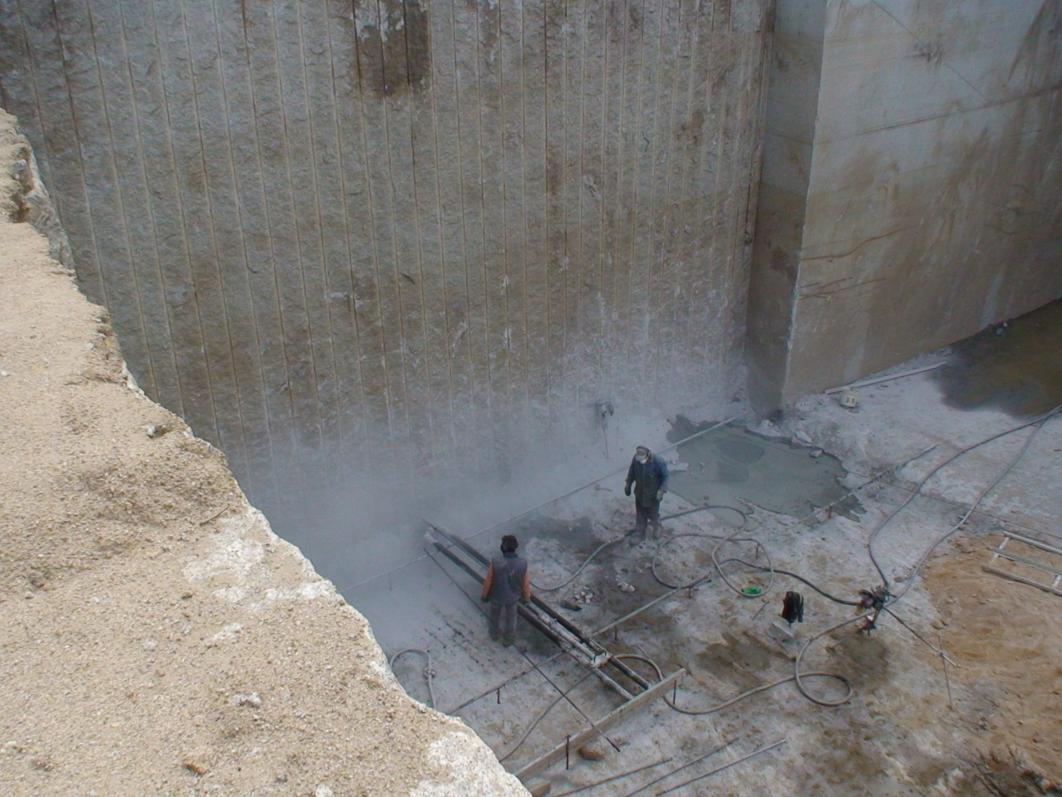

***а***

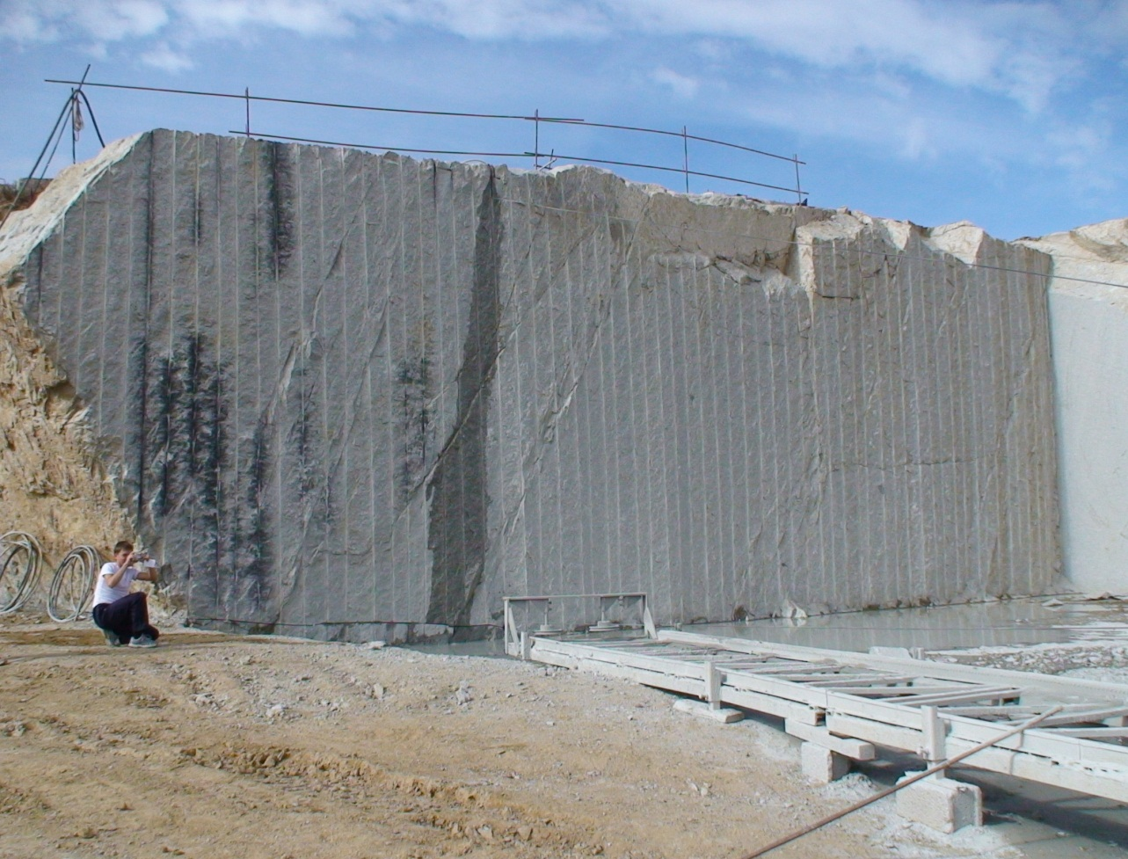

***б***

Рис. 1.5. Создание горизонтальной плоскости отделения с использованием:

а – шпурового способа с применением специальных шланговых ВВ; б – АКМ

Преимущества ***комбинированного способа*** подготовки камня к выемке [27, 29, 33]:

* сокращается или исключается применение буровзрывных работ;
* повышается выход товарных блоков;
* появляется возможность производства блоков повышенного качества при их высоком выходе.

В то же время ***комбинированный способ*** обладает следующими недостатками:

* большое количество и неупорядоченность трещин, тектонических разломов или расщелин снижает эффективность резания и работоспособность алмазного каната. То есть необходимы благоприятные структурно-тектонические условия месторождений с преимущественно упорядоченным характером трещиноватости, которые предполагают достаточно высокую блочность пород;
* необходимость оптимального сочетания минералого-петрографических характеристик и физико-механических свойств камня, определяющих наиболее высокие параметры пилимости;
* большие эксплуатационные затраты на алмазный канат (быстро окупаются за счет производства блоков повышенного качества при их высоком выходе).

Алмазно-канатное резание при положительной температуре наружного воздуха является наиболее производительным. Однако в условиях Урала при отрицательной температуре наружного воздуха чисто канатное резание получается достаточно трудоемким. Горизонтальные скважины приходится бурить несколько раз в крайне неблагоприятных условиях. Снижается точность стыковки трех скважин в одной точке, а горизонтальный рез промерзает до опрокидывания блока.

Достоинством при ***термической резке*** являются малые капиталовложения.

Недостатки этого способа:

* производит много пыли и шума. Уровень шума составляет около 130 децибел;
* перепады горно-геологических условий сильно осложняют огневую резку:
* огневая резка подходит не для всех пород, а только для тех, в которых имеются кварциты;
* трещиноватая порода значительно замедляет огневую резку;
* в связи с наличием кислорода в топливе возникает опасность взрыва;
* требуются специальные средства защиты от летающих в воздухе горячих частиц породы и пыли;
* чаще всего необходимы двое рабочих, выполнение других операций в зоне огневой резки очень сложно и опасно. По западным правилам это просто запрещено;
* экономичность огневой резки снижается из-за того, что она сильно разрушает породу:
* в породе образуется широкая щель;
* высокая температура вызывает в породе трещины и дефекты, которые могут быть обнаружены только при ее последующей обработке.

На массивах с многосистемной или бессистемной трещиноватостью следует практиковать ***разборку массива по естественным трещинам*** мощным карьерным экскаватором, оснащенным ковшом с активными зубьями.

Альтернативой взрывных технологий также является ***способ разрезки камня струями высокого давления***,используемый в США автономно либо в комбинации с алмазно-канатной распиловкой [23]. К воде, используемой в качестве «режущего материала», предъявляются повышенные требования по ее качеству и составу, в частности pH ≤ 9. Рассматривая метод вырезки блоков из массива, можно выделить ряд его преимуществ перед существующими методами добычи гранита:

* относительно высокая производительность, сопоставимая с производительностью алмазно-канатной установки и превышающая производительность установки термического резания, а также установки строчечного бурения;
* экологическая чистота, полностью исключающая возможность каких-либо вредных выбросов в окружающую среду;
* технологическая «безвредность» для добываемого камня (исключаются техногенные повреждения камня при добыче);
* возможность выпиливания непосредственно из массива гранита блоков заданных размеров;
* бесшумность работы установки в карьере.

К недостаткам ***водоструйного метода***, сдерживающим его промышленное использование, следует отнести [23]:

* высокую стоимость технологического оборудования (около 10,5 млн руб.);
* относительно невысокую износостойкость отдельных узлов установки (например, ресурс сопла-насадки из синтетического корунда составляет около 50 ч непрерывной работы, или 100 м2 пропила);
* избирательность (метод эффективен в основном на гранитах, кварцитах и аналогичных прочных породах).

Высокая эффективность достигается при использовании установок для резания камня струей воды высокого давления в комбинации с оборудованием для буроклинового способа разделения монолитов на блоки.

В европейских странах в первую очередь следует отметить определенные требования к размерам, форме и качеству добываемых блоков. В отвалах у них лежат блоки, которые в нашей стране считаются товарными. Минимальный объем коммерческих гранитных блоков составляет 2,5 м3 [79], в то время как в нашей стране в обработку поступают блоки объемом даже меньше 0,5 м3 (мелкоблочная продукция) [26, 78]. В Испании и Италии вследствие избытка блоков ПКВП они хранятся на складах годами, в России же, наоборот, из-за их дефицита камнеобрабатывающие предприятия недогружены, покупают блоки за границей.

Очень важно правильно определиться с технологией добычи блочного ПКВП на начальной стадии разработки карьера. В любом случае, как на итальянских, так и финских карьерах уступы и рабочие площадки формируются заранее на стадии строительства. Карьеры освобождаются от остатков рыхлой вскрыши и отходов, чтобы карьерная техника имела возможность свободно перемещаться по рабочим горизонтам.

Выбор технологии и оборудования зависит от климатических условий, физико-механических свойств камня (прочность, анизотропия), его минералогического состава (содержание кварца), проектируемой производительности, а также структурно-тектонических условий (наличия и пространственного расположения систем трещин). Главным экономическим фактором, влияющим на выбор оборудования, служит срок окупаемости инвестиционных средств. Он не должен превышать пяти лет [82].

Количество работающих на европейских карьерах составляет 3 – 9 человек. Это объясняется наличием высокопроизводительной техники, с одной стороны, и с другой – отсутствием охраны, избытка штата ИТР, совмещением профессий рабочим, а также тем, что технический осмотр и ремонт оборудования осуществляется по статье «услуги сторонних организаций».

В России штат ИТР раздут, а количество разрешительных документов бьет все мировые рекорды. Каждый должен за что-то отвечать, но травматизм от этого не уменьшается и его больше, чем в европейских странах.

За рубежом в основном применяются две технологии добычи ПКВП: ***финская*** и ***испанская***. Далее рассмотрим их на примере типовых месторождений. Наибольший интерес представляют карьеры ***Kuru Grey*** (Финляндия) и ***Rosa Porrino*** (Испания).

Месторождение ***Kuru Grey*** (рис. 1.6) расположено вблизи города Тампере (Финляндия) и разрабатывается с 1950 года. Добываемый гранит (табл. П 1.3) имеет серый оттенок. При годовой производительности по товарным блокам 4500 м3 в год на карьере работают всего три человека: водитель погрузчика, операторы буровой установки DC120 (табл. П 2.1) и ручного пневмоперфоратора. Они же могут выполнять и другие работы. Получается, что на одного горного рабочего приходится 1500 м3 товарных блоков в год, в то время как наиболее высокий показатель на Российских гранитных карьерах (Мансуровский, Западно-Султаевский) составляет 200 – 300 м3. Один месяц в году, по мере поступления заказов, работы переносятся на расположенный вблизи небольшой карьер (гранит с красноватым оттенком). Добытым гранитным блокам присваивается одна из двух категорий качества. К первой относятся геометрически правильные блоки, обладающие стабильным цветом и оттенком, при отсутствии вкраплений, ко второй – все остальные. Затем они доставляются на камнеобрабатывающий комплекс, который вместе с двумя карьерами образует единое предприятие. Для увеличения ассортимента цветовых оттенков гранитных изделий блоки также завозятся и с других месторождений.

Постельно-пластовые трещины горизонтальные и слабонаклонные (до 3 град), расстояние между ними (при разработанной глубине около 15 м) составляет 0,3 – 1,5 м (в среднем на добычных уступах 0,5 – 1 м), что определяет одностадийную схему отделения блоков от массива. Продольные и поперечные системы трещин в основном вертикальные. По пространственному расположению систем трещин в массиве и технологической сложности их отработки месторождение относится к первой группе [102]. В России месторождение гранита со схожим залеганием – Мансуровское в Учалинском районе республики Башкортостан.

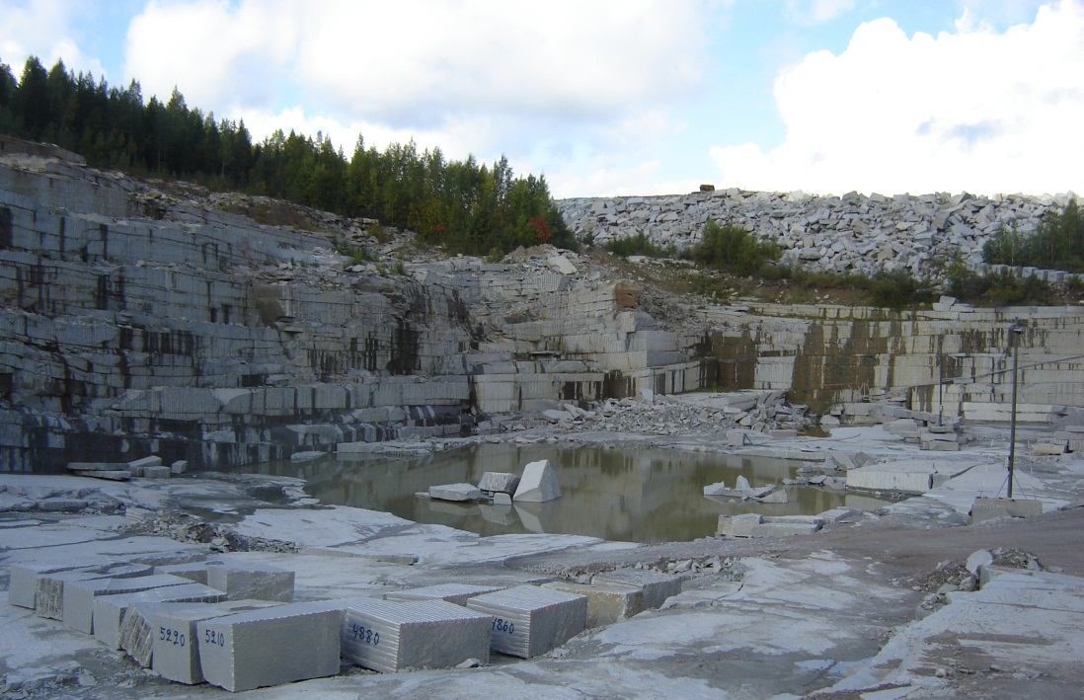

Рис. 1.6. Месторождение гранита Kuru Grey (Финляндия)

Система разработки – углубочно-сплошная, добыча блоков осуществляется горизонтальными и слабонаклонными слоями-уступами. Параметры отделяемого монолита – длина оптимальная 40 – 60 м, высота 1 – 2 м, ширина 1 – 1,5 м. Отрезная щель создается буровой установкой Sandvik (рекомендуется буровой станок Sandvik DC 700 (табл. П 2.1), оснащенный гидроперфоратором HL710, глубина бурения до 29 м, диаметр скважин от 64 до 102 мм). При проходке отрезной щели сначала работают коронками диаметром 89 мм, далее 76 (меньшим диаметром рациональнее добуривать). С помощью самоходной буровой установки DC120 (глубина бурения до 9 м, диаметр шпуров 24 – 45 мм, оборудована гидроперфоратором HEX1) бурятся шпуры диаметром 24 мм с интервалом 30 см. Месторождение вскрыто двумя внешне-внутренними общими траншеями со спиральной формой трассы без площадок примыкания. Съезды в карьере как насыпные, так и созданные в гранитном массиве (с использованием природных постельно-пластовых трещин). Для подготовки добычных уступов применяется бурение ручным перфоратором.

Погрузчик WA600 ( рис. 1.7, табл. П 2.2) производства фирмы Komatsu с емкостью ковша 8 м3 дополнительно укомплектован быстросъемными вилами и кантователем блоков для опрокидывания монолитов на отсыпанные подушки из штыба и буровой мелочи. Отделенные блоки перевозятся погрузчиком на временный склад, расположенный в выработанном пространстве карьера.

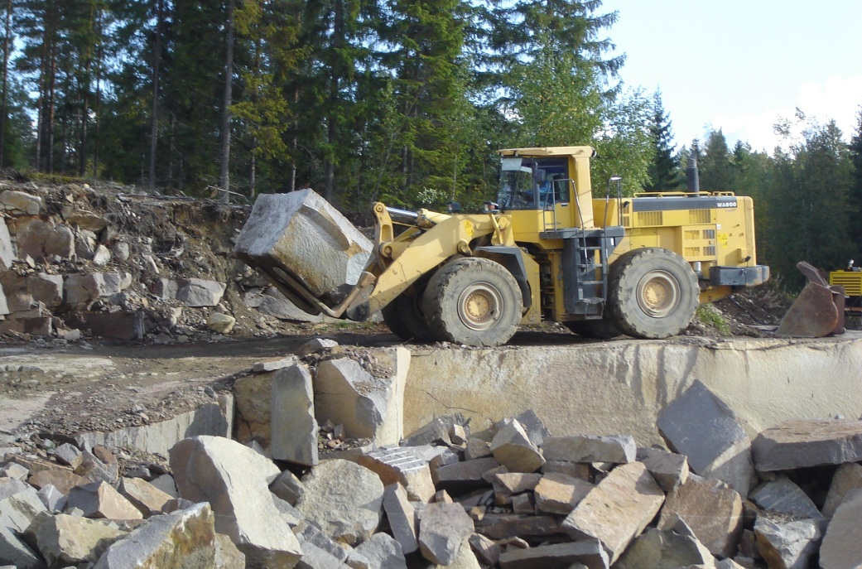

Рис. 1.7. Транспортировка блоков погрузчиком WA600

Технологией также предусматриваются взрывное отделение первичного монолита трубками Forsit. Детонация происходит последовательно по частям и поэтому такой способ взрывания практически не влияет на блочность камня.

Месторождение ***Rosa Porrino*** (рис. 1.8) расположено на северо-западе Испании вблизи города Поррино. Месторождение нагорного типа, рыхлая вскрыша отсутствует, разрабатывается с 1960 года. В настоящее время численность работающих на карьере составляет 9 человек, 4 из которых командируются заказчиком. При производительности 12000 м3 в год по товарным блокам на одного рабочего приходится 1333 м3.

Постельно-пластовые системы трещин расположены горизонтально и слабонаклонно (0 – 3 град), расстояние между ними на нижних рабочих горизонтах составляет до 15 м. Угол наклона поперечных – 70 град, продольных – 70 – 80 град. По расположению продольных и поперечных систем трещин месторождение схоже с Нижне-Санарским и по типизации [102] относится ко второй группе.

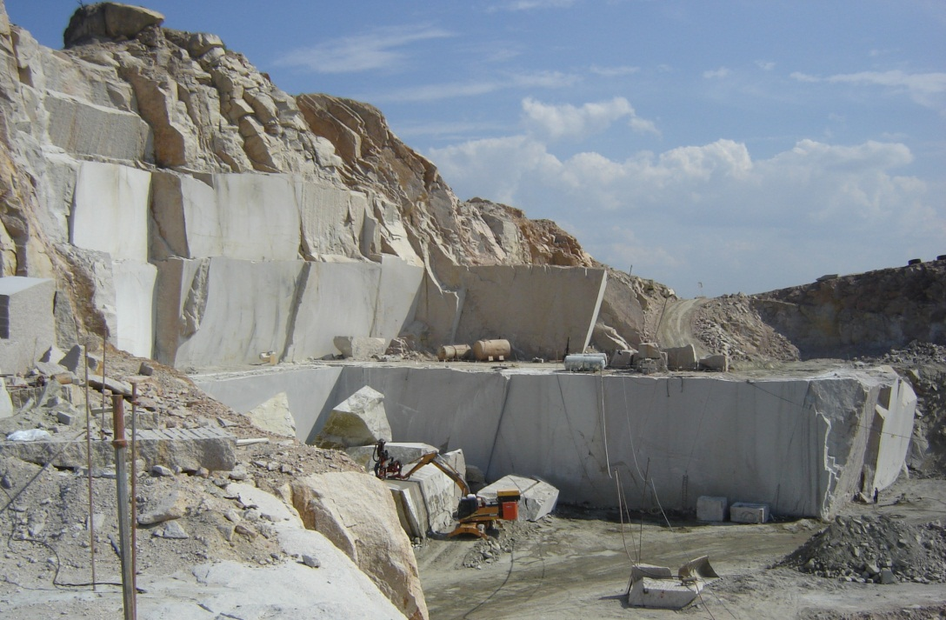

Рис. 1.8. Месторождение гранита Rosa Porrino (Испания)

На карьере применяется высокоуступная двухстадийная технология добычи блоков с использованием АКМ. Принята пятидневная односменная рабочая неделя (8 ч).

Пиление осуществляется карьерными АКМ CBC75HPN (мощность 55 кВт, диаметр ведущего шкива 810 мм) и CBC-MD75HP (57 кВт, 810 мм) производства испанской фирмы Grani Roc (г. Леон), входящей в состав компании Grupo Hedisa Cor (рис. 1.9, см. табл. П 2.3 и П 2.4).

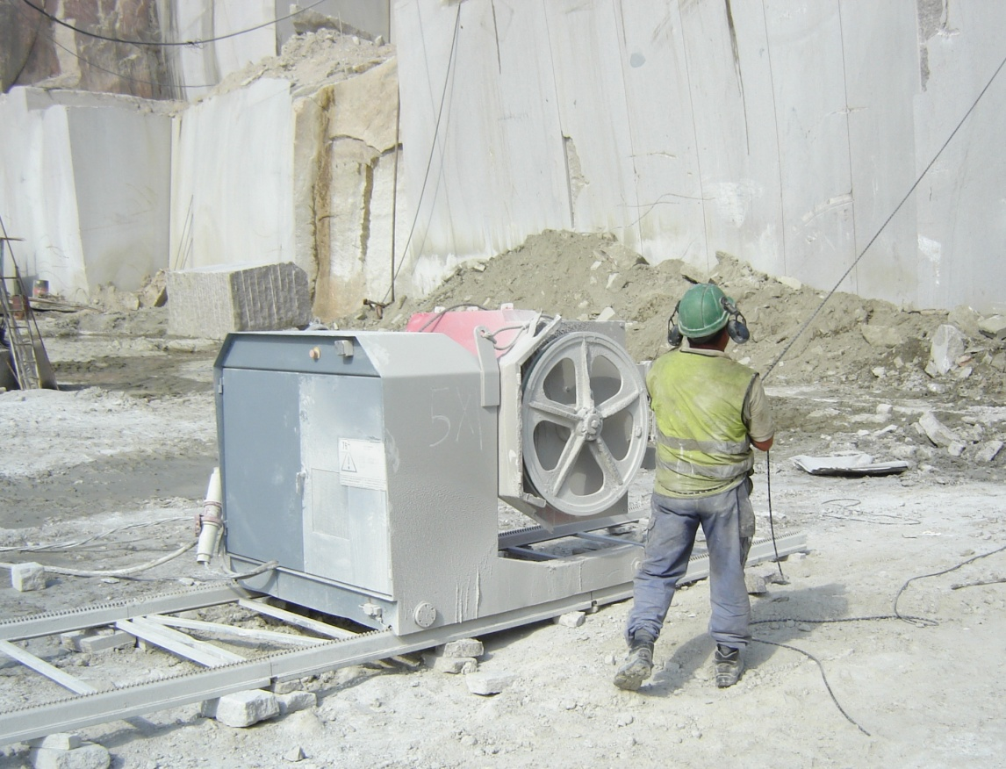

Рис. 1.9. Алмазно-канатная машина СВС 75 HPN   
(производства фирмы Grani Roc)

Максимальная производительность пиления достигает 10 м2/ч [83, 84]. Примечательно, что по истечении рабочего дня алмазно-канатные машины оставляют работающими в отсутствие людей. Вода для охлаждения каната повторно не используется. Бурение пилотных скважин предусматривается установкой Long hole drilling machine (пневмопривод, диаметр коронки 90 мм, производитель – фирма Grani Roc) (табл. П 2.5). Горизонтальная скважина бурется на высоте 10-20 см от плоскости рабочего горизонта. На разделке первичного монолита (высота 15 м, длина 30 – 40, ширина 1,5 м) применяется установка строчечного бурения COF-2 (оборудована двумя пневмоперфораторами с ожидаемой технической производительностью на гранитах 0,6 м/мин каждый, производитель – фирма Grani Roc) (табл. П 2.6). Между перфораторами фиксированное расстояние 30 см, установленное заводом-изготовителем. Шпуры бурятся диаметром 32 мм с интервалом 15 см. Для отделения блоков используются механические клинья и пневмомолоток (рис. 1.10). Готовые блоки грузятся погрузчиком в трал и перевозятся на склад (расстояние транспортирования около 400 м). На карьере работают два погрузчика: CAT 988 F (объем ковша 6,5 м3), CAT 988 B (объем ковша 8 м3) (см. табл. П 2.2). Опрокидывание первичного монолита осуществляется с использованием гидроподушек.

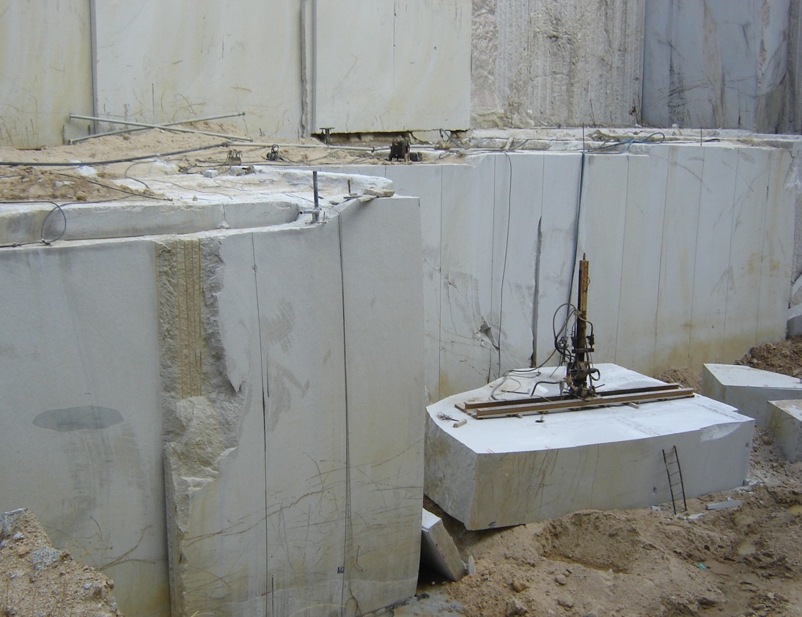

а

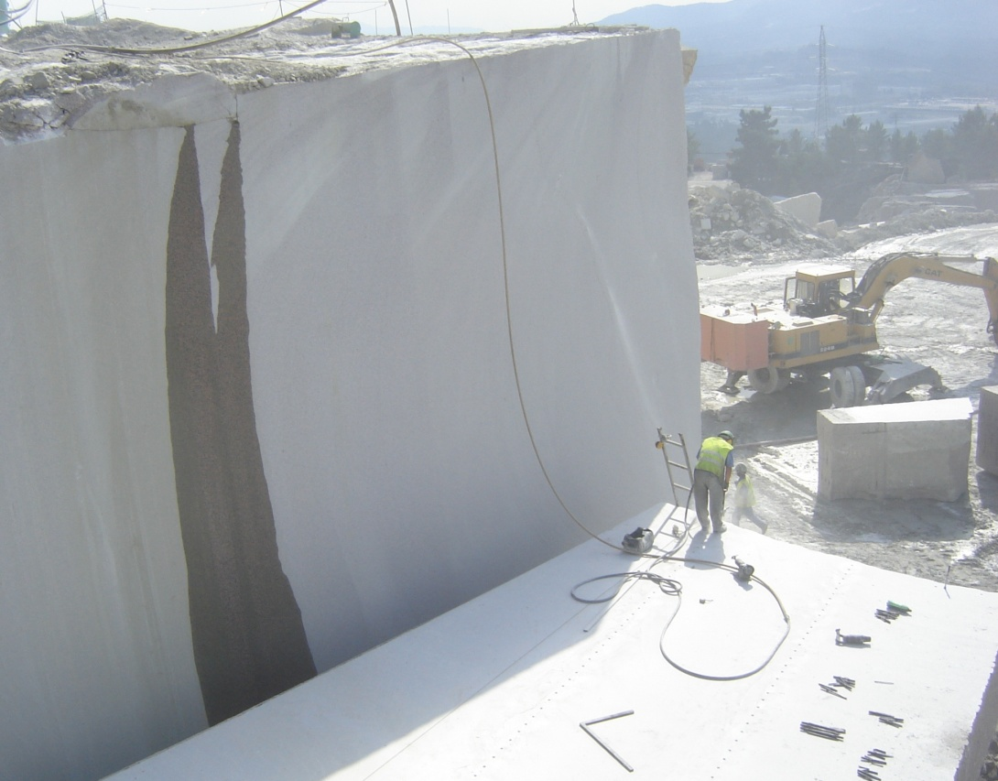

б

Рис. 1.10. Разделка монолита на блоки шпуровым способом:

а – бурение шпуров установкой COF-2; б – отделение блоков

с помощью механических клиньев и пневмомолотка

Для установки строчечного бурения и пневмомолотка предусмотрен компрессор (производитель – фирма Atlas Copco), а для работы алмазно-канатных машин – дизель-генератор. На гранитных карьерах Испании также применяют расширяющиеся порошки, схожие по составу с НРС (СИГБ) – Masa Expansiva производства фирмы Sumi Roc (входит в состав Grupo Hedisa Cor). Максимальное распорное усилие от смеси порошка с водой возникает после 24 ч.

Знакомство с зарубежным опытом работы карьеров по добыче блочного ПКВП позволило узнать требования рынка к качеству блоков. Эти требования совершенно несовместимы с российским нормативным документом на блоки ГОСТ 9479-98.

Резание алмазным канатом прочных пород целесообразно только в случае высокой вязкости и плохой их раскалываемости. На хорошо раскалывающихся горных породах буроклиновой способ разделки монолитов и пассировки блоков эффективнее резания. На горных породах высокой прочности и повышенной абразивности с относительно невысоким сопротивлением на растяжение должны применяться преимущественно двухстадийные технологические схемы, основанные на строчечном бурении по контуру с последующим отколом [13]. Здесь более рационально применение высокоуступных схем с бурением на глубину 5 – 6 м с использованием технологических комплексов на базе высокопроизводительного бурового оборудования фирмы «Sandvik» (табл. П 2.1).

Представленные данные указывают на необходимость выбора рационального способа подготовки блоков к выемке для конкретных условий разработки. Отдельно выхваченное из финской или испанской схемы оборудование, закупленное для наших предприятий, само по себе не влияет на увеличение производительности при производстве блоков в условиях работы по принятой в России технологии.

* 1. **Цели и идеи работы, решаемые задачи**

***Цель*** работы заключается в повышении эффективности процесса подготовки к выемке блочного высокопрочного камня комбинированным способом.

В соответствии с поставленной целью решаются следующие ***задачи***:

1. Анализ современного состояния добычи камня и методологической базы эффективного применения добычного оборудования на карьерах блочного высокопрочного камня.
2. Обоснование критериев выбора способа подготовки к выемке блочного высокопрочного камня.
3. Исследование вариантов разработки месторождений блочного высокопрочного камня с использованием различных способов подготовки его к выемке. Определение областей применения комбинированного способа.
4. Разработка методики расчета оптимальной высоты уступа в зависимости от геометрических характеристик природных трещин горного массива.
5. Оценка влияния режима работы АКМ на производительность и себестоимость пиления.
6. Проведение промышленных испытаний на карьере с хронометражными наблюдениями за работой АКМ.

Для решения поставленных задач принят комплексный метод исследований, анализа и обработки технической, горно-геологической, технологической информации, включающей в себя следующую методическую основу:

* научное обобщение и анализ литературных данных, теоретических и экспериментальных работ в целях обоснования актуальности проблемы и формулирования задач исследования;
* обработка данных методами математической статистики, технико-экономического анализа, программирования, позволяющая определить значения параметров комплексов оборудования, а также обосновать выбор способа подготовки высокопрочного камня к выемке;
* проведение промышленных экспериментов в условиях Нижне-Санарского месторождения гранодиорита для установления зависимостей технологических параметров добычного оборудования.

***Объектом*** исследований являются способы подготовки к выемке высокопрочного камня (гранит, габбро, лабрадорит и др. – табл. П 1.1).

**2. МЕТОДИКА ВЫБОРА РАЦИОНАЛЬНОГО СПОСОБА   
ПОДГОТОВКИ ВЫСОКОПРОЧНОГО КАМНЯ К ВЫЕМКЕ**

**2.1. Обоснование критериев выбора способа подготовки   
блоков камня к выемке**

Дефицит блочной продукции камня связан, в первую очередь, с недостаточным количеством и малой эффективностью работы действующих карьеров, низким выходом из массива готовых блоков при добыче. На действующих карьерах коэффициент выхода колеблется в пределах 0,05 – 0,8, составляя в большинстве случаев 0,1 – 0,4 (табл. П 1.2).

Исследованиями [6, 7] установлено, что теоретический выход блоков зависит от природной трещиноватости, и основные ее показатели – это неортогональность систем трещин и расстояний между ними, углы их падения, наличие микро- и макротрещин и др.

***Трещиноватость массива*** – совокупность развитых в массиве системных, внесистемных и постельных трещин.

Фактичечкий выход блоков зависит как от трещиноватости массива, так и от применяемого оборудования и технологии добычи (технологические потери) и еще далек от теоретического (возможного) уровня. Добыча облицовочного камня остается в настящее время многоотходным производством.

В условиях рыночной экономики решающее значение приобретают такие факторы, как качество блочной продукции и ее себестоимость. Снижение себестоимости позволяет формировать цену на продукцию значительно ниже уровня мировых цен или цен, установленных для конкретной страны (региона), и получить гарантированную прибыль.

На формирование цены товара влияет конъюнктура рынка, конкуренты, посредники, покупатели, курсы валют и др. Цены внутреннего рынка страны иногда регламентируются нормативными документами и, как правило, их величина значительно ниже мировых цен на аналогичный вид товара. Большое значение на установление уровня рыночной цены материалов из природного камня оказывают, в первую очередь, собственные затраты на производство продукции, цены конкурентов, величина спроса на данный вид товара, расходы на транспорт, хранение, страхование, таможенные сборы.

Затраты на производство определяют базовую цену товара, которая является критерием при решении вопроса о целесообразности производства данной продукции, зависят не только от техники, технологии и организации горных работ при добыче и переработке блоков, но и от качественных показателей массива разрабатываемого месторождения. Поэтому величина прибыли от реализации готовой продукции – блоков и плит облицовочного камня – определяется наряду с правильно выбранными технологическими решениями еще и степенью изученности породного массива, что позволяет производить продукцию высокого качества с минимальными затратами.

Изложенное выше свидетельствует о том, что на эффективность разработки месторождений облицовочного камня высокой прочности наибольшее влияние оказывают ***природные*** и ***технологические*** факторы. Повысить эту эффективность можно при условии совместного рассмотрения технологии горных работ, с одной стороны, параметров и технологических характеристик комплексов оборудования – с другой, т. е. технологического комплекса горных работ в целом в увязке с изменяющимися горно-геологическими условиями разрабатываемого массива.

Формирование технологических комплексов в соответствии с реальной структурой породного массива позволит увеличить из него выход блоков, что положительно скажется на экономическом положении предприятия.

Выбор способа подготовки блоков к выемке также зависит от климатических условий района, физико-механических свойств (прочность, анизотропия), минералогического состава (содержание кварца) камня и проектируемой производительности.

**2.2. Исследование вариантов применения способов**

**подготовки камня к выемке**

При добыче гранитных блоков используют следующие способы извлечения: шпуровой с использованием различных распорных средств (механические и гидроклинья, НРС, шланговые ВВ, ГДШ) и алмазно-канатное пиление.

Шпуровой способ добычи блочного камня с применением клиньев оправдан на «пластовых» месторождениях с развитыми системами вертикальных продольных и поперечных трещин массива. В этом случае работы ведутся по одностадийной схеме с учетом расположения трещин, что обеспечивает достаточно удовлетворительный выход товарной продукции. С увеличением глубины карьера, как правило, мощность пластов увеличивается и применение клиньев становится невозможным из-за диагональных сколов при отрыве объемов камня от массива. На пластах мощностью более 1,5 – 2 м применяют в качестве распорных средств шланговые ВВ, ГДШ и НРС (рис. 2.1, 2.2).

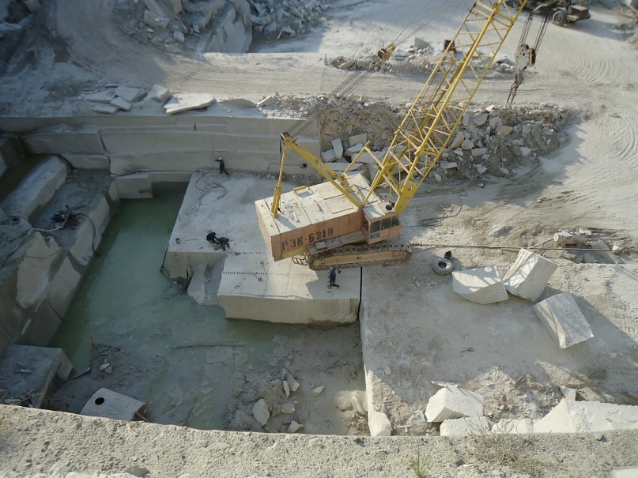

Рис. 2.1. Сколы на нижнем добычном горизонте Юго-Западного участка

Мансуровского месторождения гранита (Челябинская область)

Распорным средствам динамического воздействия (шланговые ВВ, ГДШ и др.) присущ такой общеизвестный недостаток, как появление наведенной трещиноватости в околошпуровой зоне, что снижает выход товарных блоков на гранитных месторождениях со средней и выше средней прочностью.

Рис. 2.2. Расчетная себестоимость добычи блоков на примере Мансуровского месторождения гранита при различных способах подготовки камня к выемке (производительность 24 тыс. м3 в год по горной массе):

1 – шпуровой с применением мех. клиньев; 2 – шпуровой с применением НРС;

3 – комбинированный (АКМ + шпуровой); 4 – шпуровой с применением

«К-трубок»; 5 – с применением АКМ (на 1-ой и 2-ой стадиях); 6 – шпуровой

с применением ГДШ

В случае применения ГДШ на блоках образуются многочисленные трещины глубиной 5 – 15 см, которые значительно увеличивают эксплуатационные затраты на пассировку и уменьшают выход товарных блоков. По данным распиловки, предоставленным ООО «Техногранит» (г. Челябинск), при использовании зарядов ГДШ для добычи камня в 1,5 – 2 раза снижается цена реализации блоков и выход продукции из них.

Статическое распорное действие НРС на стенки шпуров достигает значений порядка 1 МПа (1000 кг/см2), но при этом не вызывает дополнительной трещиноватости массива в околошпуровой зоне, из-за которой происходит снижение выхода блоков. Однако применение воды для приготовления смеси НРС при температуре ниже -10 °С приводит к несрабатыванию НРС, что исключает его применение в зимний период.

Несмотря на отмеченные недостатки различных распорных средств, шпуровой способ добычи на «пластовых» месторождениях в настоящее время является доминирующим, так как обеспечивает достаточно высокий выход товарной продукции при удовлетворительных технико-экономических показателях процесса подготовки объемов камня к выемке из массива. Исследованиям способов подготовки к выемке высокопрочного камня шпуровым способом с применением различных распорных средств на «пластовых» месторождениях посвящены многочисленные работы Г. В. Бычкова [13, 14, 16 – 20], Ю. Г. Карасева [36 – 39], А. И. Косолапова [45, 46], Г. Д. Першина [53 – 58] и Е. Г. Пшеничной [65 – 70]. При этом обоснованы параметры и элементы системы разработки.

Впервые научное обоснование применения АКМ при добыче высокопрочного камня дано канд. техн. наук М. Ю. Гуровым в его работах [27, 28]. При этом рассматривались способы подготовки к выемке блоков из массива на «пластовых» месторождениях по одностадийной либо двухстадийной схемам, когда высота уступа принималась равной или кратной расстоянию между первично-пластовыми трещинами. В этом случае реализация двухстадийной схемы осуществлялась без опрокидывания монолита на рабочую площадку для его разделки на товарные блоки. Выводом стала экономическая целесообразность применения АКМ только для высокодекоративных гранитов при оптимальной высоте уступа от 1,5 до 2,5 м (в зависимости от прочности породы).

В работе канд. техн. наук М. А. Калинина [33] установлена зависимость производительности алмазно-канатного пиления от комплексной твердости природного камня. На основании установленной зависимости произведена классификация прочных пород по эффективности их пиления АКМ. В основе предложенной им методики выбора способа подготовки к выемке блоков прочных пород находится условие максимального значения чистого дисконтированного дохода и минимизации технологических потерь, пропорциональных площадям отделения монолитов от массива с учетом толщины щели отделения.

Исследованиями (см. рис. 2.2, табл. 2.1) установлено, что для «пластовых» месторождений на уступах высотой более 1,5 – 2 м в наибольшей степени удовлетворяет условию минимизации себестоимости комбинированный способ по двухстадийной высокоуступной схеме, когда на первой стадии от горного массива отделяется монолит с помощью АКМ, а на второй стадии, без завалки монолита на рабочую площадку, осуществляется его разделка на товарные блоки с использованием станков строчечного бурения. Это связано с увеличенными (по сравнению со шпуровым способом) выходом и качеством блоков.

Таким образом, на «пластовых» месторождениях при расстояниях между постельными трещинами до 1,5 – 2 м рационально применение шпурового способа отделения камня с использованием механических клиньев, а при больших расстояниях – комбинированного (рис. 2.3).



Рис. 2.3. Схема реконструкции юго-западного участка Мансуровского

карьера с использованием предложенных в работе решений

(24 тыс. м3 в год по горной массе): 1 – нижний добычной горизонт,

отрабатываемый АКМ; 2 – автокран; 3 – съезды в карьере;

4 – горный отвод; 5 – временный защитный вал из глинистых пород;

6 – временный склад блоков; 7 – погрузчик

Среди разрабатываемых месторождений магматических горных пород не все имеют «пластовое» залегание с горизонтальными или близкими к горизонтальным трещинами разрыва. В большинстве случаев «пластовые» отдельности имеют пологое залегание, а вертикальные продольные и поперечные трещины трансформируются в системы крутопадающих трещин. Для данных месторождений, характеризуемых сложным горно-геологическим залеганием полезного ископаемого, в качестве основного критерия экономической целесообразности разработки принимается выход из массива блоков заданного объема при минимальной их себестоимости. Обеспечить максимально возможный выход товарных блоков на месторождениях с системами круто- и пологопадающих трещин возможно только по двухстадийной высокоуступной схеме, когда на первой стадии от горного массива отделяется монолит с помощью АКМ, а на второй стадии, после завалки монолита на рабочую площадку, осуществляется его разделка на товарные блоки с использованием станков строчечного бурения.

Данное положение было обосновано для мраморных месторождений, где нет вертикальных и горизонтальных природных трещин. В работе проводится технико-экономическое обоснование способа подготовки к выемке блоков для месторождений со сложным горно-геологическим условием залегания в виде нескольких систем круто- и пологопадающих природных трещин.

Учитывая, что неортогональность крутопадающих плоскостей продольных и поперечных трещин не превышает 15 град, пассировочные работы шпуровым способом по устранению косоугольности блоков по данным плоскостям не предусматривается. Тогда общий объем шпуровых работ на разделочно-пассировочных операциях (2-ая стадия) составит:

$L_{шп}={2∙n_{к}∙l_{к}∙B}/{l_{шп}}$, (2.1)

где *nк* - количество отдельностей, заключенных между плоскостями крутопадающих трещин массива, в пределах линейного размера рассматриваемого монолита, шт.; *lк* - расстояние между плоскостями крутопадающих трещин, м;   
*B* – ширина монолита, м; *lшп* – расстояние между шпурами, м.

Результаты анализа (рис. 2.4, табл. 2.1) и опыт ведущих предприятий (отечественных и зарубежных) свидетельствует, что на данных месторождениях наименьшая себестоимость блочной продукции достигается за счет использования высокоуступной двухстадийной схемы отработки массива с применением АКМ, когда на первой стадии от массива отделяется монолит с помощью АКМ, а на второй – опрокинутый на рабочую площадку монолит разделывается на товарные блоки с использованием станков строчечного бурения и механических клиньев.

Рис. 2.4. Расчетная себестоимость добычи блоков типовых месторождений

с круто- и пологопадающими системами трещин при различных способах

подготовки камня к выемке (24 тыс. м3 в год по горной массе):

1 – комбинированный (АКМ + шпуровой); 2 – с применением АКМ (на 1-ой и 2-ой стадиях); 3 – шпуровой с применением мех. клиньев и НРС;

4 – шпуровой с применением ГДШ; 5 – буровзрывной

Максимальное значение ЧДД за пятилетний период при ставке дисконтирования 15 % годовых достигается в случае разработки «пластовых» месторождений (см. табл. 2.1) за счет высокого выхода товарных блоков и низкой себестоимости их добычи.

Таблица 2.1

Основные показатели на типовых месторождениях с различными

горно-геологическими условиями залегания камня (с применением

комбинированного способа подготовки блоков к выемке

и условной годовой производительности по горной массе 24 тыс. м3)

|  |  |  |  |  |  |
| --- | --- | --- | --- | --- | --- |
| Характерные признаки | «Пластовые» месторождения: постельные трещины практически горизонтальные (0 – 5°), продольные и поперечные расположены в основном вертикально | | Месторождения с полого- (<45°) и крутопадающими (≥45°) системами трещин | | |
| Типовое  месторождение | Мансуровское | Малыгинское | Нижне-Санарское | Суховяз-ское | Восточно-Варламовское |
| Средняя мощность рыхлой/скальной вскрыши, м | (1-2)/6 | 4,2/2,7 | (4-12)/  (6-10) | (2-3)/  (6-9) | (0,5-1,5)/6 |
| Стоимость оборудования, млн руб. | 71,6 | 70,0 | 75,6 | 72,4 | 75,6 |
| Капитальные затраты, млн руб. | 128,6 | 127,3 | 132,8 | 124,0 | 137,3 |
| Эксплуатационные затраты, млн руб. | 75,3 | 73,1 | 73,8 | 72,4 | 78,0 |
| Срок строительства, лет | 2,5 | 1,9 | 2,3 | 1,0 | 2,0 |
| Выход блоков, % | 80 | 75 | 40 | 44 | 30 |
| Себестоимость, тыс. руб./м3 | 2,4 | 2,3 | 5,0 | 4,7 | 6,5 |
| Реализованная продукция, млн руб. | 230,8 | 228,2 | 126,6 | 135,6 | 113,2 |
| Общая рентабельность, % | 80,5 | 79,7 | 17,8 | 35,8 | 13,8 |
| ЧДД, млн руб. | 682,1 | 675,4 | 160,0 | 258,4 | 115,0 |
| ВНД, % | 35 | 33 | 23 | 28 | 20 |
| ИД | 1,3 | 1,3 | 1,1 | 1,2 | 1,1 |
| Срок  окупаемости, лет | 1,1 | 1,1 | 3,5 | 2,1 | 4,1 |

Результаты анализа (рис. 2.5) и опыт ведущих предприятий (отечественных и зарубежных) свидетельствует, что на месторождениях с развитыми системами трещин (лабрадорит) рациональным является способ подготовки блоков с применением АКМ, на месторождениях с залеганием камня в виде отдельностей (долерит, габбро-норит) – шпуровой способ с применением механических клиньев и НРС. Целесообразность добычи данных пород объясняется их высокой декоративностью.

Рис. 2.5. Расчетная себестоимость добычи блоков типовых месторождений с многочисленными системами трещин (Головинское, лабрадорит) и залеганием камня в виде отдельностей (Шрау-Тау, габбро-норит) при различных способах подготовки камня к выемке (24 тыс. м3 в год по горной массе):

1 – комбинированный (АКМ+шпуровой); 2 – с применением АКМ (на 1-ой и 2-ой стадиях); 3 – шпуровой с применением мех. клиньев и НРС;

4 – шпуровой с применением ГДШ; 5 – буровзрывной

**2.3. Классификация месторождений высокопрочного камня**

**как основа методики выбора способа подготовки блоков к выемке**

В настоящее время учеными предложены классификации месторождений и карьеров природного камня по различным критериям.

Д-ром техн. наук Н. Т. Баккой [6, 7] предложена классификация месторождений природного камня по удельной трещиноватости массивов и технологической сложности их отработки. Массивы подразделяются на пять классов:

1. Легкоразрабатываемые (удельная трещиноватость 9 – 12 м/м2).

2. Средней трудности разработки (6 – 9 м/м2).

3. Трудноразрабатываемые (2 – 6 м/м2).

4. Сложноразрабатываемые (0,5 – 2 м/м2).

5. Требующие специальной технологии разработки (менее 0,5 м/м2).

В работах Н. Т. Бакки определены основные закономерности распределения систем трещин в массивах высокопрочных пород, позволившие обосновать способы добычи гранитных блоков. Однако в этих работах не рассматривались вопросы распределения первично-пластовых трещин одновременно по глубине и простиранию залежи.

По показателям производственной мощности (1000, 3000 и 5000 м3/год) Ю. Г. Карасевым [37, 38] карьеры разделены на 3 группы. С учетом выхода блоков из массива (до 25, 25 – 45 и свыше 45 %) сформированы 9 комплексов. То же самое сделано и М. А. Калининым [33].

Ю. Г. Карасев еще классифицирует месторождения по запасам камня и фактическому выходу блоков из массива на 4 группы:

1. Запасы 2,0 – 3,1 млн м3, выход блоков 14,9 – 19,8 %.

2. Запасы 1,1 – 2,2 млн м3, выход блоков 23,0 – 27,9 %.

3. Запасы 3,0 – 12,7 млн м3, выход блоков 28,0 – 56,7 %.

4. Запасы 2,1 – 12,2 млн м3, выход блоков 20,0 – 67,5 %.

По трудности разработки А. И. Косолапов [45] делит месторождения облицовочного камня на 5 классов (25 категорий):

1. Легкоразрабатываемые (категории 1 – 5, *ПТД* ≤ 5).
2. Средней трудности разработки (категории 6 – 10, 5 < *ПТД* ≤ 8,5).
3. Трудноразрабатываемые (категории 11 – 15, 8,5 < *ПТД* ≤ 11).
4. Очень трудноразрабатываемые (категории 16 – 20, 11 < *ПТД* ≤ 12,5).
5. Чрезвычайно трудноразрабатываемые (категории 21 – 25, *ПТД* > 12,5).

Здесь *ПТД* – показатель, учитывающий прочность и трещиноватость камня.

Ю. Г. Карасев, М. А. Калинин и А. И. Косолапов в классификации не учитывают пространственного расположения систем трещин.

В. А. Шеков и А. А. Иванов [112] предлагают разделить месторождения камня с учетом тектонофизических факторов образования разрывов и трещиноватости массивов горных пород. В такой классификации учитывается количество трещин. По пространственному же расположению есть существенный недостаток – одно и то же месторождение возможно отнести к разным типам.

Обычно граниты залегают среди горных пород в форме батолитов, лакколитов, штоков, жил и др. В процессе формирования гранитных тел и их охлаждения возникает закономерная система трещин.

В настоящее время существует несколько классификаций трещин горных пород, из которых наиболее распространена и пригодна для условий облицовочных гранитов генетическая классификация Р. Болка, согласно которой трещины подразделяются на продольные (*S*), поперечные (*Q*), первично-пластовые (постельные) (*L*) и диагональные (*D*). Данная классификация наиболее приемлема для массивов изверженных пород [37].

***Продольные*** системы трещин простираются параллельно элементам направленного строения интрузии и имеют крутое падение.

***Поперечные*** – расположены перепендикулярно к линейности породы, связаны с растяжением при удлинении массива и имеют крутое падение.

***Диагональные*** – характеризуются крутым падением и развиваются примерно под углом 45 град к простиранию элементов линейной ориентировки интрузии.

***Первично-пластовые (постельные)*** – обычно располагаются параллельно своду (кровле) интрузии и имеют пологие (до горизонтального) углы падения.

Таким образом, на месторождениях природного камня можно выделить не менее четырех систем трещин, которые расчленяют массив на отдельности различной формы и размеров [7]:

1. ***параллелепипедная***, образующаяся при разделении породы тремя системами трещин на отдельные куски, по форме напоминающие параллелепипед (рис. 2.6, а). Ее разновидностями являются кубическая, ромбоидальная и призматическая отдельности;
2. ***пластовая***, образуется при делении породы трещинами на пласты, обычно параллельные наслоению и в большей части горизонтального залегания. Толщина плит этой отдельности колеблется от 0,1 до 0,5 м (рис. 2.6, б);

|  |  |
| --- | --- |
| *а* | *в* |
| *б* | *г* |

Рис. 2.6. Классификация природной отдельности по форме и размерам [6, с. 147]:

а – параллелепипедная; б – пластовая; в – матрецевидная;   
г – полиэдрическая или многогранная; А, В, С, α, β, γ – размеры граней и углов между гранями природной отдельности

1. ***матрацевидная*** отдельность возникает также при разделении породы на блоки тремя примерно взаимно перпендикулярными системами трещин. Блоки представлены пластообразными глыбами, углы и ребра которых закруглены процессами выветривания, вследствие чего они напоминают матрацы (рис. 2.6, в). Толщина плит колеблется в интервале 0,3 – 1,0 м;
2. ***полиэдрическая***, или многогранная, отдельность образуется разделением породы сложной системой трещин на неправильные многоугольные куски (рис. 2.6, г);
3. ***шаровая, эллипсоидальная*** отдельности встречаются на месторождениях, где камень залегает валунами и грядами в мягких вмещающих породах.

В связи с большим количеством месторождений блочного камня на примере типичных карьеров Урала разработана классификация по следующим признакам: форма залегания тела породы, пространственные характеристики систем трещин (межтрещинные расстояния, азимут простирания ***α***, угол падения ***δ***) и включает 4 основные группы. В группах 1 – 3 (табл. 2.2) камень залегает в виде батолитов, штоков, даек, в группе 4 – в виде отдельностей (валун, гряда). Данная классификация принята за основу методики обоснования способа подготовки блоков к выемке.

Таблица 2.2

Классификация месторождений ПКВП по форме залегания тела породы

и пространственным характеристикам систем трещин

|  |  |  |
| --- | --- | --- |
| Типовой карьер,  характерные  признаки | Схема трещиноватости (1,2,3 – порядок важности систем трещин) | Технологический цикл  на добычных работах |
| ***Группа 1. Месторождения с системой горизонтальных трещин***  ***(«пластовые»)*** | | |
| Мансуровский (респ. Башкортостан, гранит). Постельные трещины слабонаклонные и практически горизонтальные (угол наклона до 5°), продольные и поперечные, расположены в основном вертикально |  | При расстояниях между постельными < предельного: 1. Образование АКМ или сплошным бурением первоначального вруба. 2. Бурение вертикальных шпуров и отделение монолита от массива клиньями или НРС. 3. Разделка монолита, пассировка блоков.  При расстоянии ≥ предельного: 1, 2. Бурение и стыковка пилотных скважин, вертикальные пропилы АКМ. 3. Опрокидывание монолита и разделка его на блоки. 4. Отгрузка блоков и оходов |

Окончание табл.2.2

|  |  |  |  |
| --- | --- | --- | --- |
| Типовой карьер,  характерные  признаки | | Схема трещиноватости (1,2,3 – порядок важности систем трещин) | Технологический цикл  на добычных работах |
| ***Группа 2.*** ***Месторождения с системой постельных, круто- и пологопадающих трещин*** | | | |
| Нижне-Санарское (Челябинская область, гранодиорит). Месторождения со слабонаклонными (10 – 15 град) постельными трещинами и крутопадающими (70 – 75 град) продольными и поперечными | |  | 1. Подготовка высокого уступа (АКМ, гидромолот). 2. Очистка поверхности массива от шламов для визуального обнаружения трещин (лом, лопата, вода, сжатый воздух), бypeние и стыковка пилотных скважин, пиление двух вертикальных (при необходимости еще горизонтальной) плоскостей АКМ, опрокидывание отделенного монолита от массива погрузчиком, пневмо- или гидроподушками на демпферную подсыпку. 3. Разделка монолита механическими клиньями на товарные блоки перпендикулярно плоскостям трещин, пассировка блоков. 4. Отгрузка блоков и отходов. |
| ***Группа 3. Месторождения с системой круто- и пологопадающих трещин*** | | | |
| Восточно-Варламовское (Челябинская область, гранит). Постельные трещины отсутствуют, продольные и поперечные – круто- и пологопадающие  (30 – 75 град) | |  | Технология добычи блоков аналогична технологии для второй группы месторождений. Особенностью является необходимость создания горизонтальной плоскости отделения монолита АКМ или шпуровым способом с применением шланговых ВВ (но при этом нарушается целостность камня) во всех случаях |
| ***Группа 4. С залеганием в виде гряд, валунов и глыб с системой крутопадающих трещин*** | | | |
| Шрау-Тау (респ. Башкортостан, габбро-норит). Постельные – отсутствуют, продольные и поперечные – крутопадающие (45 град) |  | | Технологией предусмотрена сезонная работа. Разделка гряды осуществляется АКМ в комплексе со шпуровым способом с применением НРС и механических клиньев. Шины погрузчиков защищены цепями, предохраняющими от острых каменных осколков для возможности работы в насыщенной водой глине |

***«Пластовые» месторождения с четко выраженной системой   
горизонтальных трещин (группа 1)***

Месторождения характеризуются относительно высоким выходом блоков, и здесь, пожалуй, наиболее благоприятные условия для добычи гранита, а ортогональность систем трещин позволяет добывать блоки по вертикальным плоскостям. Кроме того, редко возникает необходимость в пассировке блоков за счет правильной формы природных отдельностей.

***Типичные представители.***Месторождения гранита в России: Мансуровское (рис. 2.7), Ташмурунское, Малыгинское, Южно-Султаевское, Финляндии – Curu Grey и Италии Prugnola 1 и Prugnola 2. Следует отметить, что на карьерах Prugnola вследствие относительно молодого возраста гранитного массива мощность слоев составляет от 7 м уже на верхних слоях.

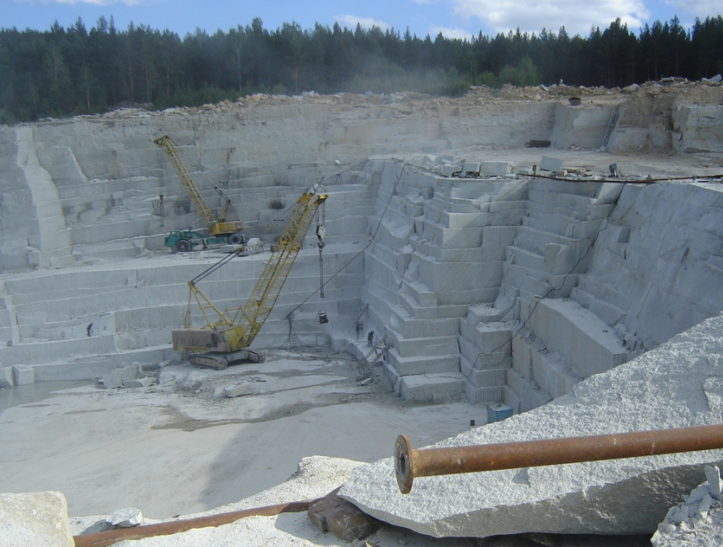

Рис. 2.7. Юго-Западный участок Мансуровского месторождения гранита

(Башкортостан, группа 1)

Типичным представителем первой группы принят карьер Мансуровский (респ. Башкортостан). Благоприятная текстура гранита обеспечивает хорошую способность к раскалыванию в заданном направлении. Горизонтальная плоскость отделения формируется природной трещиноватостью с мощностью слоев от 0,2 до 3 м и более на нижних уступах, что позволяет добывать одновременно блоки всех 4-х групп. Горно-геологической особенностью пластового залегания гранитов Мансуровского месторождения является прерывистость постельных трещин, когда они то исчезают, то вновь появляются, но на другой высотной отметке. Трещиноватость гранитного массива характеризуется четырьмя системами трещин (см. табл. 2.2).

Проектируемая высота уступа должна обеспечивать безопасность горных работ, высокую производительность добычного оборудования, от которой будут зависеть годовые объемы добычи блочного сырья. Высота уступа определяется исходя из наличия в массиве постельных трещин (расстояние между двумя горизонтальными или слабонаклонными смежными трещинами). При условии, что массив достаточно монолитен, возможно разбить расстояние между постельными трещинами пополам и отрабатывать массив двумя уступами. Если первично-пластовые трещины расположены близко друг к другу, то возможно объединить несколько слоев в один уступ.

Процесс подготовки объемов камня к выемке предложено осуществлять по трех- либо двухстадийной схеме, в зависимости от высоты уступа, количества слагающих слоев и возможностей рабочих площадок по разделке монолита на товарные блоки. Согласно предложенной технологии, первоначально на первой стадии от уступа отделяют крупные монолиты. Длина монолита может быть любой, до нескольких десятков метров, и применяется, как правило, кратной расстоянию между поперечными трещинами отдельностей по торцам монолита. Ширина крупного монолита должна быть кратной величиной по отношению к длине либо ширине товарного блока. Далее крупный монолит делят в продольном либо поперечном направлениях на более мелкие монолиты, что составляет вторую стадию подготовительных работ. Вторичный монолит также имеет размеры, кратные основным размерам товарного блока. Затем осуществляется третья стадия, когда из вторичных монолитов с учетом горизонтальных слоев, слагающих высоту монолита (уступа), получают товарные блоки. Выбор той или иной схемы зависит от размеров содержащихся в массиве природных блоков камня, которые определяются показателями трещиноватости. В случае, когда расстояние между вертикальными трещинами до 2,5 м, возможно применение одностадийной схемы. На практике количество стадий чаще ограничено двумя.

***Месторождения с системой постельных, круто- и пологопадающих   
трещин (группа 2)***

***Типичные представители.***Месторождения в России: Нижне-Санарское (гранодиорит) (рис. 2.8), Сибирское (гранит), Суховязское (гранит), в Испании – Rosa Porrino.

Типовым карьером этой группы принят Нижне-Санарский. Месторождение находится на территории Троицкого районного муниципального образования Челябинской области в 2,0 км к юго-востоку от поселка Нижняя Санарка.

Породы Нижне-Санарского месторождения в различной степени трещиноваты. Выделяется экзогенная и тектоническая системы трещиноватости.

Экзогенная или поверхностная трещиноватость развита неравномерно, и ее мощность колеблется от нескольких метров до 10 – 20 м.

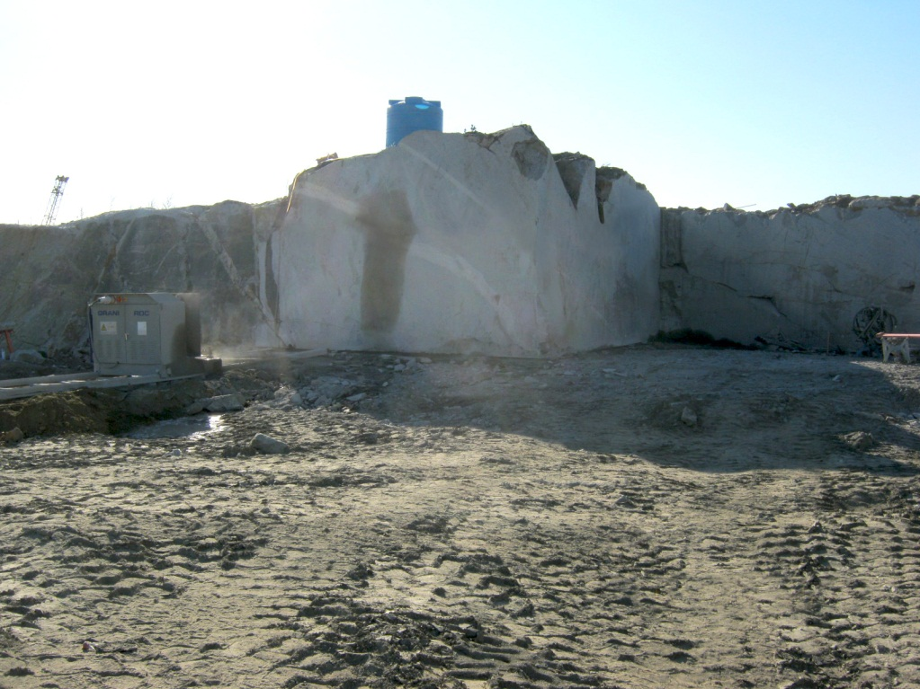

Рис. 2.8. Центральный участок Нижне-Санарского месторождения гранодиорита   
(Челябинская область, группа 2)

Тектоническая система трещиноватости развита широко и представлена, в основном, тремя системами трещин:

Пластовые трещины представлены в виде пологопадающих с углами падения 0 – 20 град, по которым гранодиориты разбиты на плиты мощностью от нескольких сантиметров до 0,7 м.

Продольные трещины также широко проявлены на месторождении и имеют северо-западное простирание (300 – 320 град). К этим трещинам приурочена основная масса жил лампрофиров и пегматитов.

Поперечные трещины меньше проявлены на месторождении и имеют северо-восточное простирание (20 – 30 град).

Особенностью трещиноватости массива Нижне-Санарского месторождения является различный азимут простирания даже на близко расположенных участках, что значительно усложняет его разработку. Направление фронта работ, плоскостей бурения и пиления определяется с учетом трещиноватости в каждом отдельном случае. Процесс подготовки объемов камня к выемке, так же как и для карьеров первой группы, предложено осуществлять по трех- либо двухстадийной схеме (рис. 2.9, 2.10).



Рис. 2.9. Двухстадийная схема добычи гранитных блоков с опрокидыванием монолита: а – отделение первичного монолита от массива; б – опрокидывание монолита на демпферную подсыпку; в, г – разделка монолита

на товарные блоки

На рис. 2.10 схема отделения, показанная справа, наиболее рациональная, т. к. в этом случае выход блоков будет максимальным.



Рис. 2.10. Трехстадийная схема добычи гранитных блоков с опрокидыванием монолита и разделкой его по направлению, параллельному или ортогональному системе трещин: а – отделение первичного монолита (6*8*10=480 м3);

б – отделение вторичного монолита (1,5*8*10=120 м3); в – завалка вторичного монолита на демпферную подсыпку и разделение его на блоки (1,5*2*2=6 м3)

***Месторождения с системой крутопадающих трещин   
(группа 3)***

***Типичные представители.*** Месторождения гранита: Восточно-Варламовское (Россия) (рис. 2.11), Luboiu (Италия).

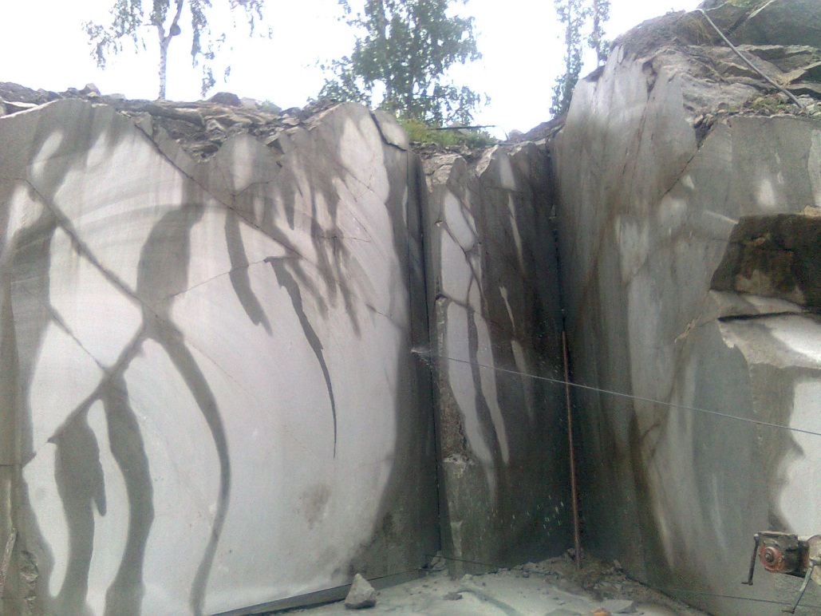

Рис. 2.11. Восточно-Варламовское месторождение гранита

(Челябинская область, группа 3)

За типовой карьер принят Восточно-Варламовский. Месторождение расположено в Еткульском районе Челябинской области, в 5 км северо-западнее с. Коелга. Это месторождение гранита имеет сложное залегание и тройную систему крутопадающих трещин. Предел прочности при сжатии 148,9 МПа [73]. Покровные отложения и глинисто-дресвяная кора выветривания отнесены к рыхлой вскрыше. Суммарная мощность рыхлой вскрыши изменяется от 0,4 до 3,0 м, средняя по месторождению 1,8 м. На карьере применяется высокоуступная двухстадийная технология добычи блоков с применением алмазно-канатных пил. Особенностью является необходимость создания горизонтальной плоскости отделения монолита АКМ или шпуровым способом с применением шланговых ВВ (но при этом нарушается целостность камня) во всех случаях.

***С залеганием в виде гряд, валунов и глыб с системой   
крутопадающих трещин (группа 4)***

***Типичные представители.*** Месторождения в России: Северо-Бускунское (единственный в России абсолютно черный долерит и габбро-долерит), Шрау-Тау (габбро-норит) (рис. 2.12), Булатовское (габбро-долерит).

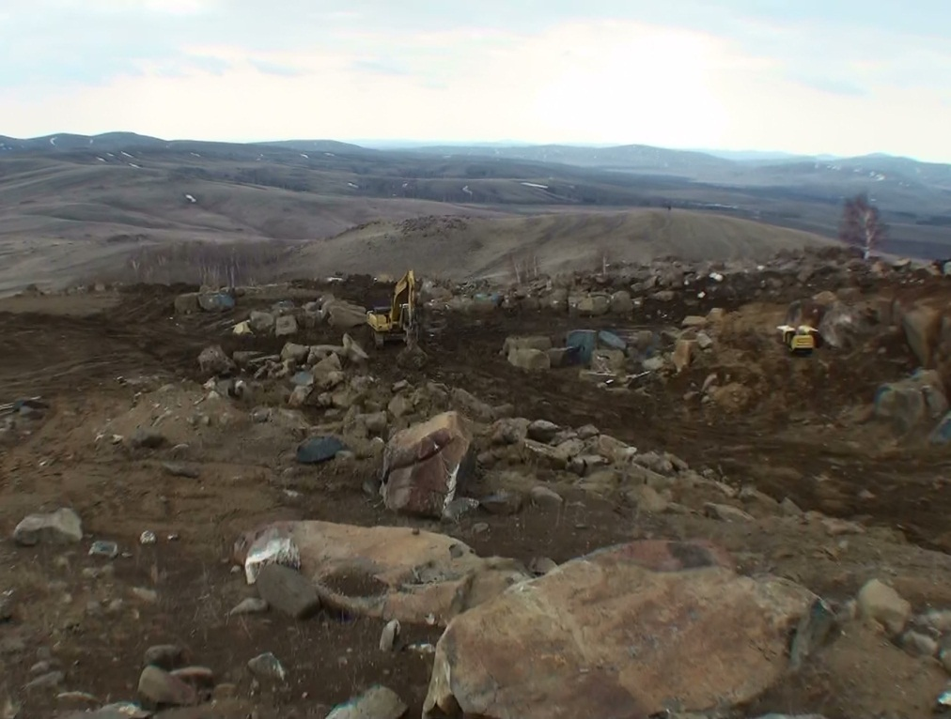

Рис. 2.12. Месторождение габбро-норита Шрау-Тау

(Башкортостан, группа 4)

Типовой карьер – Шрау-Тау. Месторождение крайне неудобно для разработки, практикуется предварительное рыхление бульдозером. Целесообразность добычи пород объясняется их высокой декоративностью.

**2.4. Алгоритм выбора технологических схем   
при разработке месторождений высокопрочного камня**

Для научного обоснования выбора способа подготовки к выемке высокопрочного камня была разработана методика, в которой учтены следующие моменты:

– обеспечение оптимальных условий труда, соответствующих установленным требованиям санитарных норм и правил безопасности;

– применение оборудования на пневмоколесном ходу и исключение взрывных работ при добыче блоков для сохранения целостности массива;

– минимизация численности рабочих;

– комплексное использование всех отходов производства, в т. ч. и из зон выветривания (скальная вскрыша), в качестве сырья на щебень и бутовый камень, а рыхлой вскрыши – для строительства временных автодорог и благоустройства территорий городов;

– приближение к потребителям мест добычи и производства изделий (плиты, слэбы, памятники, бордюры, брусчатка, щебень и др.);

– обоснованность принимаемых вариантов и решений;

– выбор рациональной технологии и формирование карьера в соответствии с ней уже на начальном этапе разработки, обеспечение технологией высокого качества и максимального выхода блоков камня из массива;

– ориентация фронта работ в направлении облегченного раскола (или распила) камня с учетом анизотропных свойств и природной трещиноватости массива: фронт работ (*Vф*) направлен ортогонально азимуту простирания основной (с наименьшим расстоянием между трещинами) системы вертикальных и крутопадающих трещин, создание врубовой траншеи и развитие работ против направления падения залежи;

– применение большегрузных (с емкостью ковша не менее 8 м3) погрузчиков для: выемочно-погрузочных и вспомогательных работ, транспортировки блоков и отходов, исключение применения кранов, необходимость очистки от отходов подъездов к забоям;

– целесообразность организации работы 2-х и более фронтов для одновременного и постоянного использования оборудования и создания временного склада товарных блоков в выработанном пространстве карьера.

Запас блоков на складе при такой системе работы составляет не менее   
3-месячной производительности карьера. Это позволяет снять горное давление с блока, избежать появления микротрещин на готовых изделиях, используемых в строительстве объектов, и выполнить все требования к блоку: допуск на сторону – 5 см, причём на блоке указывается направление распила. Покупатель при этом получает возможность подобрать блок конкретно под своё оборудование.

Для научного обоснования выбора рационального способа подготовки к выемке блочного высокопрочного камня разработана методика, основанная на условии обеспечения максимального выхода блоков из массива при минимальной их себестоимости (рис. 2.13, 2.14).

Выполнение данного условия зависит главным образом от ***высоты уступа*** и ***режимов резания*** при отделении монолитов камня от горного массива, рассмотренных ниже.

Предельно допустимые значения высоты раскалывания породы механизированным и ручным буроклиновым способами, при которых обеспечивается, в основном, полное отсутствие диагональных сколов камня для крупнозернистых, среднезернистых и мелкозернистых изверженных пород, составляют соответственно 1,4 – 1,8, 1,6 – 2 и 1,8 – 2,4 м [111].

На основе классификации месторождений блочного ПКВП (табл. 2.2) и методики выбора рационального способа подготовки камня к выемке (см. рис. 2.13, 2.14) предложены комплексы оборудования для участков с различными горно-геологическими условиями залегания в соответствии с табл. 2.3. При описании комплексов приняты следующие обозначения:

ДЭС – дизель-генератор (или ЛЭП); К – компрессор; ПФ – перфоратор; МК – механические клинья с щечками; ПМ – пневмомолоток; Ф – «К-трубки» фирмы Форсит; БУП – буровая установка для создания пилотных скважин; УСС – устройство для стыковки скважин; ВУ – водоотливная установка; S – буровая установка фирмы Sandvik (DC, DQ, DX, DP); УСБ – установка строчечного бурения; ЭГ – экскаватор + гидромолот; ЭР – экскаватор + ковш-рыхлитель;   
П – погрузчик (ковш, вилы, кантователь); С/Б – самосвал или бортовик.

Рис. 2.13. Блок-схема определения возможных способов подготовки к выемке при разработке месторождений

блочного высокопрочного камня для заданных условий





Рис. 2.14. Блок-схема выбора рационального способа подготовки к выемке при разработке месторождений

блочного высокопрочного камня

Таблица 2.3

Комплексы оборудования

|  |  |  |  |  |
| --- | --- | --- | --- | --- |
| Способ подготовки высокопрочного камня к выемке | Горно-геологические условия залегания камня | | | |
| Группа 1, расстояние между трещинами меньше hпр | Группа 1, расстояние между трещинами больше hпр | Группы 2 и 3 | Группа 4 |
| Шпуровой с применением мех. клиньев | ДЭС, К, ПФ, МК, ПМ, ВУ, S, УСБ, ЭГ, П, С/Б | - | - | ДЭС, К, ПФ, МК, ПМ, ВУ, S, ЭР, П, С/Б |
| Шпуровой с применением  «К-трубок» | ДЭС, К, ПФ, Ф, ВУ, S, УСБ, ЭГ, П, С/Б | | - | ДЭС, К, ПФ, Ф, ВУ, S, ЭР, П, С/Б |
| Комбинированный (АКМ+шпуровой) | - | ДЭС, К, ПФ, АКМ, БУП, УСС, МК, ПМ, ВУ, S, УСБ, ЭГ, П, С/Б | | ДЭС, К, ПФ, АКМ, БУП, МК, ПМ, ВУ, S, ЭР, П, С/Б |
| Шпуровой с применением НРС | - | ДЭС, К, ПФ, НРС, МК, ПМ, ВУ, S, УСБ, ЭГ, П, С/Б | - | - |

**2.5. Методика определения рациональных параметров   
отделяемого монолита**

С технологической точки зрения, важнейшей является задача определения оптимальной высоты уступа ($H_{у}^{оп}$)*,* которая может быть найдена из условия минимальных технологических потерь блочной продукции, т. е. из условия максимального выхода товарных блоков. Согласно ГОСТ 9479-98 за технологические потери принимаются все объемы камня, составляющие монолит, которые не вписываются в форму прямоугольного параллелепипеда или близкую к нему. Для оценки влияния на них природной трещиноватости принимается следующая модель (Г. Д. Першин). По данной методике расчета высота монолита определяется расстоянием, кратным природным отдельностям второй системы трещин, а длина *–* расстоянием, кратным отдельностям первой (основной) и второй систем трещин. В этом случае численные расчеты высоты и длины ведутся на основании плоской модели, в которой проекции прямоугольных параллелепипедов на фронтальную плоскость монолита преобразуются в прямоугольники. Из плоской модели для встречно-направленных трещин первой и второй систем следует:

$H_{у}=H_{м}={n_{п}∙l_{п}∙\sin{δ_{к}}}/{\sin{γ}}$; (2.2)

$L_{м}=n_{к}∙\frac{l_{к}}{\sin{δ_{к}}}+n_{п}∙\frac{l_{п}}{\sin{γ}}∙\cos{δ_{к}};$ (2.3)

$k_{т.п}={\left[\frac{{\left(n_{п}∙l_{п}\right)}^{2}∙\sin{δ_{к}}∙\cos{δ_{к}}}{{\left(\sin{γ}\right)}^{2}}+l_{к}^{2}∙n_{к}∙ctgδ_{к}+n_{п}∙n_{к}∙l_{к}^{2}∙ctgγ\right]}/{\left(H_{м}∙L_{м}\right)}$, (2.4)

где *nп* – количество отдельностей, заключенных между плоскостями пологопадающих трещин массива, в пределах линейного размера рассматриваемого монолита, шт.; *к,* *п* и *γ* – углы падения плоскостей круто- и пологопадающих трещин и угол между ними, град; *lп* – расстояние между плоскостями пологопадающих трещин, м; $k_{т.п}$– коэффициент относительных технологических потерь блочной продукции.

Суммарные относительные технологические потери блочной продукции предложено записать и как функцию высоты уступа (2.2), в результате выражение (2.4) примет следующий вид:

$k_{т.п}=\frac{H_{у}^{2}∙ctgδ_{к}+H_{у}∙\left({l_{к}^{2}}/{l_{п}}\right)∙n_{к}∙\left({\cos{γ}}/{\sin{δ_{к}}}\right)+n_{к}∙l_{к}^{2}∙ctgδ_{к}}{H_{у}∙\left(H_{у}∙ctgδ_{к}+n_{к}∙l_{к}/\sin{δ_{к}}\right)}$. (2.5)

Нахождение экстремумов технологических потерь по условию

${∂k_{т.п}}/{∂H_{у}}=0$ (2.6)

дает зависимость для расчета оптимальной (с минимальными технологическими потерями) высоты уступа:

$H_{у}^{оп}={l_{к}∙\left[\cos{δ_{к}}+\sqrt{{\left(\cos{δ_{к}}\right)}^{2}+n_{к}∙\left(1-\left({l_{к}}/{l_{п}}\right)∙\cos{γ}\right)}\right]}/{\left(1-\left({l_{к}}/{l_{п}}\right)∙\cos{γ}\right)}$. (2.7)

Определение оптимальной высоты уступа позволяет найти из (2.3) и длину монолита как рациональную величину:

$L_{м}=n_{к}∙\frac{l_{к}}{\sin{δ_{к}}}+H_{у}^{оп}∙\operatorname{ctg}{δ_{к}}$. (2.8)

Как видим из полученных выражений (2.7) и (2.8), каждому целочисленному значению *nк* при заданной характеристике трещиноватости массива соответствует оптимальное значение высоты уступа и рациональная величина длины монолита, которым отвечает условие минимальных технологических потерь блочной продукции, т. е. условие максимального выхода блоков (рис. 2.15).

а

б

Рис. 2.15. Зависимость: а – оптимальной высоты уступа и длины монолита от количества в нем крутопадающих отдельностей; б – длины монолита от оптимальной высоты уступа и количества в нем крутопадающих отдельностей

для Юго-Восточного участка Нижне-Санарского месторождения гранодиорита (*δк*=68°, *γ*=65°, *lк*=1,9 м, *lп*=2 м)

В качестве критерия определения величины *nк* принято относительное снижение технологических потерь блочной продукции (рис. 2.16). По наибольшему значению данного показателя с учетом рациональных размеров рабочей площадки и возможности опрокидывания на нее монолита для горно-геологических условий Юго-Восточного участка Нижне-Санарского месторождения гранодиорита находим *nк*=3 либо *nк*=4.

Рис. 2.16. Зависимость коэффициента относительных технологических потерь блочной продукции (*kт.п*) и относительного снижения его величины

(Относительное снижение, %) от количества отдельностей

крутопадающих систем трещин массива (*nк*, шт.)

Для оценки влияния режима работы АКМ на себестоимость пиления необходимо еще определить рациональную ширину монолита (*B*). Она находится из условия наибольшего выхода блоков из монолита и возможности его опрокидывания на рабочую площадку. Применительно к горно-геологическим характеристикам трещиноватости Юго-Восточного участка Нижне-Санарского месторождения гранодиорита (*δк* = 68°*, γ* = 65°*, lк* = 1,9 м*, lп* = 2 м)по разработанной методике были рассчитаны рациональные размеры отделяемого монолита:для *nк* = 3 – $H_{у}^{оп}$ = 5,6 м*, Lм* = 8,4 м, *Bм* =1,7 м; для *nк* = 4 – $H_{у}^{оп}$ = 6,2 м*, Lм* = 10,7 м*, Bм* = 1,7 м.

**2.6. Выводы**

1. На «пластовых» месторождениях с межтрещинным расстоянием до 1,5 – 2 м рационально применение буроклинового способа по одностадийной схеме отделения камня от массива. С увеличением мощности пластов эффективность достигается за счет применения комбинированного способа по двухстадийной схеме, когда на первой стадии от горного массива отделяется монолит с помощью АКМ, а на второй – разделка его на блоки буроклиновым способом.
2. Совершенствование процесса подготовки блоков к выемке на месторождениях с системами круто- и пологопадающих трещин осуществляется за счет использования комбинированного способа по двухстадийной высокоуступной схеме, когда на первой стадии от горного массива отделяется монолит с помощью АКМ, а на второй стадии, после завалки монолита на рабочую площадку, осуществляется его разделка на товарные блоки с использованием станков строчечного бурения.
3. Разработан алгоритм выбора схемы подготовки массива с технико-экономическим обоснованием на основе учета основных горно-геологических условий рассматриваемого массива, позволяющий произвести выбор рационального способа подготовки блоков камня к выемке для конкретного участка отрабатываемого месторождения.
4. Получена зависимость величины технологических потерь блочной продукции от высоты уступа и геометрических характеристик природных трещин горного массива. Путем минимизации данной зависимости, как условия, обеспечивающего повышение выхода блоков, определена оптимальная высота уступа, в соответствии с которой находятся высота и длина монолита.
5. Согласно разработанной методике для горно-геологических условий Юго-Восточного участка Нижне-Санарского месторождения гранодиоритов рассчитаны рациональные линейные параметры отделяемых монолитов:

* для 3-х отдельностей системы крутопадающих трещин массива –

*Нм* = 5,6 м; *Lм* = 8,4 м; *Bм* = 1,7 м;

* для 4-х отдельностей системы крутопадающих трещин массива –

*Нм* = 6,2 м; *Lм* = 10,7 м; *Bм* = 1,7 м.

**3. ОЦЕНКА ВЛИЯНИЯ РЕЖИМА РАБОТЫ АКМ   
НА ПРОИЗВОДИТЕЛЬНОСТЬ И СЕБЕСТОИМОСТЬ ПИЛЕНИЯ**

**3.1. Исследование влияния различных режимов работы АКМ   
на производительность резания камня**

На технико-экономические показатели резания камня при отделении монолита от массива влияют его линейные размеры (*H*, *L*, *B*) и режимы работы АКМ. Экономическая оценка работы АКМ производится с учетом производительности резания, удельного расхода электроэнергии и алмазного инструмента. Удельные эксплуатационные затраты (руб./м2) на отделение монолита от массива с помощью АКМ при этом определяются по зависимости

$С_{s}=\frac{С_{0}}{К_{ио}∙П}+\frac{b∙A∙С_{э}}{3600} +b∙R∙γ_{а}∙С_{и}$, (3.1)

где *Со*, *Сэ*, *Си* – стоимости соответственно работы канатной пилы (руб./ч), электроэнергии (руб./кВт∙ч), алмазного инструмента (руб./карат); *Kио*= 0,75 – расчетный коэффициент использования АКМ во времени; *П* – техническая производительность АКМ, м2/ч; *b* – ширина пропила (диаметр алмазорежущей втулки гибкого инструмента), м; *А* – удельная работа резания, кДж/м3; *R* – удельный расход алмазного инструмента, м3/м3; – содержание алмазов в единице объема алмазонесущего слоя инструмента, карат/м3.

Первое слагаемое уравнения представляет затраты на амортизационные отчисления камнерезного оборудования с учетом затрат на обслуживание и ремонт и заработную плату оператору АКМ *САО+ЗП*; второе слагаемое – это затраты на электроэнергию, потребляемую двигателем в процессе резания *СЭЭ*, а третье – затраты, связанные с расходом алмазного инструмента *САИ*.

Применяются две схемы управления работой АКМ. В первой из схем – через задание на пульте управления силы тока определенной величины выдерживается постоянной мощность главного привода (*N=const*) через изменение скорости подачи тележки машины (*Vп=var*). Существующая обратная связь отслеживает изменение мощности энергии основного двигателя и сводит это изменение к нулю за счет увеличения или уменьшения скорости вращения двигателя механизма подачи. С изменением скорости подачи прямо пропорционально изменяется и силовой режим резания, т. е. величина контактного давления инструмента на породу (*σn=var*). Во второй схеме – тележке АКМ путем использования реостата в электрической схеме привода подачи задается постоянная скорость перемещения (*Vп=const*). При этом на пульте управления амперметр показывает силу тока на главном приводе машины. Так как в режиме постоянной скорости подачи обеспечивается неизменным контактное давление инструмента на породу (*σn=const*), то величина силы тока будет изменяться прямо пропорционально изменению длины контакта инструмента с породой, что вызовет аналогичное изменение мощности энергии главного привода АКМ.

Как видим, применяемые схемы управления работой АКМ влияют только на силовой режим резания. По первой схеме силовой режим переменный во времени, во второй схеме – постоянный. Силовой режим определяет и производительность резания, и мощность главного привода камнерезной машины, влияющие на расход дорогостоящего алмазного инструмента и удельное энергопотребление. Среди технико-экономических показателей любой камнерезной машины определяющим является производительность (так как остальные показатели во многом производны от нее). Применительно к существующим схемам управления работой АКМ рассмотрены методики оценки ее производительности на основе энергетической теории поверхностного разрушения горных пород алмазно-абразивным инструментом.

Исходным уравнением для дальнейших расчетов является взаимосвязь основных показателей процесса резания

$A=N/{(b∙П})$, (3.2)

где *N* – мощность, потребляемая главным приводом АКМ, Вт.

Для корректного использования результатов определения *А* дисковых пил применительно к АКМ рассмотрим различия в процессах резания. Изменение удельной работы резания природного камня алмазным инструментом от силового режима имеет сложный характер в силу того, что с увеличением нормального контактного напряжения *σn* такие показатели процесса резания, как *N* и *П* изменяются неоднозначно [61]. Мощность резания определяют затраты энергии как непроизводительные, связанные с трением, так и производительные, затрачиваемые на разрушение породы.

И алмазно-канатный инструмент, и сегментные дисковые пилы имеют дискретные режущие поверхности, что исключает явление зашламовывания контактных поверхностей. Поэтому предельный силовой режим и отвечающее ему значение минимальной удельной работы резания определяются условием заглубления в породу единичного зерна на величину его среднего вылета над уровнем связки. Функциональная зависимость *А* от *σn* для АКМ идентична полученной для дисковых пил сегментного исполнения. Для дисковых пил со сплошной режущей кромкой контактное нормальное напряжение, соответствующее предельному силовому режиму, зависит от длины контакта инструмента с породой таким образом, что с увеличением длины контакта снижается величина предельного давления. Это необходимо учитывать, используя функции *А* от *σn*, полученные для данных дисковых пил применительно к АКМ [5].

В качестве примера (кривые параболического вида на рис. 3.1) рассмотрена полученная при стендовых испытаниях на Мансуровском граните графическая зависимость *А* от *σn* и глубины пропила (*h*). Для распиливания образцов гранита применялся алмазный дисковый инструмент со сплошной режущей кромкой АОК 230. Из рисунка видно, что каждой глубине пропила за один проход соответствует оптимальное (предельное) контактное давление, отвечающее условию минимальных удельных затрат энергии, т.е. условию *А* = *Amin*. Чтобы корректно воспользоваться данным экспериментом, необходимо учитывать значения *А*, полученные до предельных контактных усилий, исключая и зоны перехода в экстремальный интервал. Длина контакта алмазно-канатного инструмента с распиливаемой породой несравненно больше, чем в дисковых пилах, поэтому на практике контактное нормальное напряжение не превышает значений 2 МПа (20 кг/см2).

Рис. 3.1. Зависимость удельной работы распиловки гранита Мансуровского

месторождения от контактного давления и глубины (*h*) пропила:

1 и 2 – точки для определения коэффициентов *K* и *k*

Экспериментальную кривую *А* от *σn* (на рис. 3.1 показана пунктирной линией) для канатного пиления примем в виде степенной зависимости типа

$A=K/{σ_{n}^{k}}$. (3.3)

С учетом вышеотмеченного для определения неизвестных *k* и *К* необходимо использовать две координатные точки *A1* (*σn1*) и *A2* (*σn2*), отвечающие экспериментальным данным (см. рис. 3.1). В этом случае величину показателя степени *k* в формуле (3.3) определяем с помощью соотношения

$k=-{\ln\left({A_{1}}/{A_{2}}\right)}/{\ln\left({σ_{n1}}/{σ_{n2}}\right)}$. (3.4)

После расчета *k* = 0,5 по координатным значениям первой либо второй точек находим и величину коэффициента пропорциональности *K* = 820 МПа1,5.

Общее решение по определению производительности АКМ будем искать для случая переменной во времени величины контактного нормального напряжения, что предопределяет дифференциальную форму записи выражения производительности (3.2) с учетом (3.3):

$∂П=0,5{∙N}/{(b∙K)}∙σ_{n}^{-0,5}∙∂σ_{n}$,

$П_{N}=\frac{0,5∙N}{b∙K}∙\int_{{σ_{n}^{min}}_{ }}^{{σ_{n}^{max}}_{ }}{σ_{n}^{-0,5}∂σ_{n}}$. (3.5)

В процессе отделения монолита длина линии контакта *lk* непостоянна и принимает значение от *lk* ≈ 0 (момент запиловки) до размера, например, *lk* ≈ м (момент окончания реза при диаметре приводного шкива *D* = 0,8 м). На схеме (рис. 3.2) можно выделить три стадии проведения вертикального пропила для отделения добываемого монолита: 1 – запиливание; 2 – стационарное пиление; 3 – допиливание.

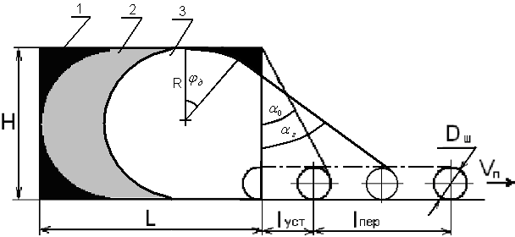

Рис. 3.2. Расчетная схема к определению дополнительного угла охвата ϕд

отделяемого монолита гибким инструментом при производстве продольного реза на участке стационарного пиления

Пределы интегрирования, соответствующие минимальному и максимальному значениям контактного нормального напряжения, определяются с учетом максимальной и минимальной длины контакта

$l_{k}^{max}=0,5∙h_{пр}∙\left(π+φ_{д}\right)$; $l_{k}^{min}=0,5∙π∙D_{шк}$ (3.6)

из выражения мощности резания:

$N=μ_{рас}∙σ_{n}∙k_{п}∙l_{к}∙b∙V_{р}$, (3.7)

где *hпр* – высота пропила, м; *Dшк* – диаметр ведущего шкива, м; *φд* – дополнительный угол охвата, рад; *µрас= (µрп +µри+µтр)* – коэффициент распиловки; *µрп, µри* – коэффициенты разрушения материала породы и инструмента; *µтр* – коэффициент взаимного трения инструмента и породы; *kп* – коэффициент прерывистости режущей поверхности; *σn* – давление инструмента на породу, Н/м2; *lk* – длина контакта инструмента с породой, м; *Vp* – скорость распиловки (скорость движения гибкого режущего органа), м/с.

Значение дополнительного угла охвата *φд* для вертикальных плоскостей отделения монолита зависит (рис. 3.3) от коэффициента формы *kф* = *L/Н* (продольная) и *kф* = *B/Н* (поперечная), характеризующие геометрию плоскости отделения монолита от массива в поперечном (*kф* ≤ 1) и в продольном (*kф* > 1) направлениях.

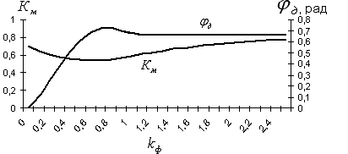

Рис. 3.3. Зависимость коэффициента *Км* и дополнительного угла охвата (*ϕд*)

от коэффициента формы (*kф*) плоскостей отделения монолита от массива

Подстановка (3.6) в (3.7) дает:

$σ_{n}^{min}=\frac{2∙N}{μ_{рас}∙k_{п}∙\left(π+φ_{д}\right)∙h_{пр}∙b∙V_{р}}$; $σ_{n}^{max}=\frac{2∙N}{π∙μ_{рас}∙k_{п}∙D_{шк}∙b∙V_{р}}$. (3.8)

С учетом найденных пределов (3.8) выражение производительности (3.5) запишется следующим образом:

$П_{N}=\frac{0,5}{b}∙k_{μ}∙μ_{тр}∙\frac{N_{max}}{Э_{п}}∙\int_{σ_{n}^{min}}^{{σ_{n}^{max}}_{ }}{\frac{∂σ_{n}}{σ_{n}∙\left(k_{μ}^{2}∙σ_{n}+2∙k_{μ}∙σ_{n}^{0,5}+μ_{тр}^{2}\right)}}$, (3.9)

где *kµ* – коэффициент, учитывающий физико-механические свойства контакта системы «порода-инструмент», Па-0,5; – энергоемкость материала породы, Па [5].

$k_{μ}=\sqrt{2}∙\frac{Э_{п}}{E_{к}^{1,5}}∙\frac{r}{b}$, (3.10)

где *Eк* – модуль контакта инструмента с породой, Па; *r* – радиус алмазного зерна, м.

$E_{к}=2∙π∙\frac{r}{b}∙k_{Б}∙H_{Б}$, (3.11)

где *kБ* = 1 – поправочный коэффициент, *HБ* – твердость по Бринеллю, Па.

Энергоемкость разрушения, определяемая как предельная величина поглощенной энергии в критическом объеме, относится к физическим константам материала и не зависит от условий нагружения (силовой и скоростной режимы). Твердость породы по Бринеллю устанавливается непосредственным измерением по установленной методике (ГОСТ 9012 – 59).

Значение коэффициента взаимного трения инструмента и породы *µтр* находится в интервале (0,25; 0,30), следовательно, $μ_{тр}^{2}≪1$, $\sqrt{1-μ_{тр}^{2}}≈1$. Поэтому интеграл в формуле (3.9) решается следующим образом:

$$\int_{σ_{n}^{min}}^{{σ_{n}^{max}}_{ }}{\frac{∂σ_{n}}{σ_{n}∙\left(k_{μ}^{2}∙σ_{n}+2∙k_{μ}∙σ_{n}^{0,5}+μ_{тр}^{2}\right)}}=$$

$$={\left.\left(\frac{1}{k_{μ}∙\sqrt{1-μ_{тр}^{2}}}∙\ln\left|\frac{k_{μ}∙σ_{n}^{0,5}+1-\sqrt{1-μ_{тр}^{2}}}{k_{μ}∙σ_{n}^{0,5}+1+\sqrt{1-μ_{тр}^{2}}}\right|\right)\right|}_{σ_{n}^{min}}^{σ_{n}^{max}}=$$

$$={\left.\left(\frac{1}{k_{μ}}∙\ln{\frac{k_{μ}∙σ_{n}^{0,5}}{k_{μ}∙σ_{n}^{0,5}+2}}\right)\right|}_{σ_{n}^{min}}^{σ_{n}^{max}}=$$

$=\frac{1}{k_{μ}}∙\left(\ln{{\left(\frac{σ_{n}^{max}}{σ_{n}^{min}}\right)}^{0,5}-\ln{\frac{k_{μ}∙{\left(σ_{n}^{max}\right)}^{0,5}+2}{k_{μ}∙{\left(σ_{n}^{min}\right)}^{0,5}+2}}}\right)$. (3.12)

Тогда выражение производительности резания камня в режиме постоянной мощности главного привода примет вид

$$П_{N}=\frac{N_{max}∙μ_{тр}}{2∙b∙Э_{п}}∙\left(\ln{\sqrt{\frac{σ_{n max}}{σ_{n min}}}}-\ln{\frac{k_{μ}∙σ_{n max}^{0,5}+2}{k_{μ}∙σ_{n min}^{0,5}+2}}\right)=$$

$=\frac{N_{max}∙μ_{тр}}{2∙b∙Э_{п}}∙\left(\ln{\sqrt{\frac{h_{пр}}{D_{шк}}}}-\ln{\frac{k_{μ}∙\sqrt{\frac{N_{max}∙2}{μ_{рас}∙k_{п}∙b∙V_{р}∙π∙D_{шк}}}+2}{k_{μ}∙\sqrt{\frac{N_{max}∙2}{μ_{рас}∙k_{п}∙b∙V_{р}∙π∙h_{пр}}}+2}}\right)$. (3.13)

В полученном уравнении численное значение вычитаемого в скобках близко к нулю вследствие приближенного равенства единице выражения, стоящего под знаком натурального логарифма. Поэтому выражение (3.13) упрощается с достаточной при этом точностью результатов для инженерных расчетов и принимает следующий вид:

$П_{N}=\frac{N_{max}∙μ_{тр}}{2∙b∙Э_{п}}∙\ln{\sqrt{\frac{h_{пр}}{D_{шк}}}}$. (3.14)

В данном случае отношение производительностей при двух режимах сложно анализировать. Поэтому принимается *µрас* ≈ *µтр+ µри* и в результате интегрирования (3.5) с учетом найденных пределов (3.8) имеем:

$П_{N}=\frac{N}{820∙b}∙{\left(\frac{2∙N}{μ_{рас}∙k_{п}∙b∙V_{р}}\right)}^{0,5}∙\left[{\left(\frac{1}{{π∙D}_{шк}}\right)}^{0,5}-{\left(\frac{1}{\left(π+φ_{д}\right)∙h_{пр}}\right)}^{0,5}\right]$. (3.15)

Полученная зависимость производительности АКМ соответствует схеме управления ею в режиме постоянной мощности резания.

Подстановкой данных пиления гранодиорита Нижне-Санарского месторождения в выражения (3.14) и (3.15) определяем, что отклонение от точного решения при высоте уступа от 3 до 20 м (*kф* = 0,3) находится в пределах 11 % (табл. 3.1).

В случае применения второй схемы управления, когда в процессе резания выдерживается постоянным силовой режим, величина контактного нормального напряжения ($σ_{n}^{min}$), отвечающего данному режиму, в общем виде определяется условием (3.7). Учет в (3.7) только $σ_{n}^{min}$, как постоянной величины в процессе резания, позволяет определить максимальное значение производительности в момент достижения максимальной длины контакта инструмента с породой. Для реализации алмазосберегающего режима распиловки необходимо, чтобы $σ_{n}^{min}→σ_{n}^{оп}$, т. е. отвечало условию минимального удельного расхода алмазного инструмента (рис. 3.4).

Таблица 3.1

Сравнение численных значений производительности пиления гранодиорита Нижне-Санарского месторождения (*N* = *const*, *kф* = 0,3)   
для точного и приближенного решений

|  |  |  |  |  |
| --- | --- | --- | --- | --- |
| Hу, м | hпр, м | Значение ПN, м2/ч | | Расхождение, % |
| точное | приближенное |
| 3 | 1,6 | 0,58 | 0,65 | 10,26 |
| 4 | 2,1 | 1,15 | 1,23 | 6,36 |
| 5 | 2,6 | 1,85 | 1,93 | 3,94 |
| 6 | 3,2 | 2,69 | 2,75 | 2,11 |
| 7 | 3,7 | 3,65 | 3,67 | 0,62 |
| 8 | 4,2 | 4,73 | 4,69 | -0,68 |
| 9 | 4,7 | 5,91 | 5,80 | -1,83 |
| 10 | 5,2 | 7,20 | 7,00 | -2,87 |
| 11 | 5,7 | 8,60 | 8,28 | -3,82 |
| 12 | 6,2 | 10,09 | 9,64 | -4,71 |
| 13 | 6,7 | 11,68 | 11,07 | -5,54 |
| 14 | 7,2 | 13,36 | 12,57 | -6,32 |
| 15 | 7,7 | 15,14 | 14,14 | -7,06 |
| 16 | 8,2 | 17,00 | 15,78 | -7,75 |
| 17 | 8,8 | 18,95 | 17,48 | -8,42 |
| 18 | 9,3 | 20,98 | 19,24 | -9,06 |
| 19 | 9,8 | 23,10 | 21,07 | -9,67 |
| 20 | 10,3 | 25,30 | 22,95 | -10,25 |

Рис. 3.4. Зависимости удельного расхода (*R*) алмазного инструмента

и удельной работы резания (*A*) от нормального контактного давления (*σn*)

для пород с *σсж*=100 – 120 МПа

При заданной установленной мощности главного привода АКМ это условие выполнимо, когда $σ_{n}^{оп}≤σ_{n}^{min}$, в противном случае необходимо повышать мощность главного привода камнерезной машины.

Для алмазосберегающего режима работы АКМ максимальная производительность определяется выражением

$П_{V}^{max}=\frac{N}{b∙820}∙{\left(\frac{2∙N}{μ_{рас}∙k_{п}∙b∙\left(π+φ_{д}\right)∙h_{пр}∙V_{р}}\right)}^{0,5}$. (3.16)

Средняя производительность АКМ по ее максимальному значению (3.16) рассчитывается согласно методике проф. Г. Д. Першина:

$П_{V}^{ср}=К_{м}∙П_{V}^{max}$,

где *Км<1* – коэффициент влияния геометрии плоскости отделения монолита на среднюю производительность резания от ее максимального значения.

Отличительной особенностью поперечного пропила, отделяющего монолит камня от массива, является его вытянутая в вертикальном направлении прямоугольная форма, когда длина плоскости отделения равна ширине монолита и выполняется условие *kф=B/H* ≤ 1. В этом случае максимальная высота пропила не равна высоте уступа и находится из уравнения

$h_{пр}=H_{у}∙{k_{ф}∙\left(2-k_{ф}-\frac{D_{шк}}{2∙H_{у}}\right)}/{\left(1-\frac{D_{шк}}{2∙H_{у}}\right)}$, (3.17)

что в итоге определяет расчетную величину коэффициента *Кмп* для поперечного пропила:

$K_{м}^{п}={\left(2-\frac{D_{шк}}{H_{у}}\right)}/{\left[k_{ф}+0,75-0,643∙\frac{D_{шк}}{H_{у}}\right]∙\left(4-2∙k_{ф}-\frac{D_{шк}}{H_{у}}\right)}$. (3.18)

Отношение производительностей при двух режимах для *kф* ≤ 1 запишется в виде

$\frac{П_{N}}{П_{V}}=\frac{1}{K_{м}^{п}}∙\left[{\left(\frac{\left(π+φ_{д}\right)∙h_{пр}}{π∙D_{шк}}\right)}^{0,5}-1\right]$. (3.19)

Зависимость (3.15) получена при отсутствии участка стационарного пиления (*kф* ≤1), когда длина контакта инструмента с породой есть переменная величина. При отделении монолита по продольной плоскости (*kф* = *L/H* > 1*, $h_{пр}=H_{у}$* ) необходимо учитывать стационарность процесса пиления по отношению к длине контакта инструмента с породой. В этом случае производительность в режиме постоянной мощности находится как средневзвешенная величина:

$П_{N}^{ср}={(П_{N}∙t_{нест}+П_{V}^{max}∙t_{ст})}/{(t_{нест}+t_{ст})}$, (3.20)

где $t_{нест}=(k_{ф}∙H_{у}^{2}-0,5∙(k_{ф}-1)∙H_{у}^{2})/П_{N}$– время нестационарного пиления плоскости отделения, ч; $t_{ст}=(0,5∙(k_{ф}-1)∙H_{у}^{2})/П_{V}^{max}$– время стационарного пиления плоскости отделения, ч.

Тогда их отношение запишется в виде

${П_{N}^{ср}}/{П_{V}^{ср}}={(2∙k_{ф}∙П_{N})}/{(K_{м}^{пр}∙((k_{ф}+1)∙П_{V}^{max}+(k_{ф}-1)∙П_{N})})$, (3.21)

где величина коэффициента *Кмпр* для продольного пропила рассчитывается по формуле:

$K_{м}^{пр}={k_{ф}}/{\left(k_{ф}+0,75-0,643∙{{(D}_{шк}}/{H_{у}})\right)}$. (3.22)

На рис. 3.5 представлено отношение производительностей резания АКМ (3.19), (3.21), управляемой по рассмотренным выше силовым режимам.

Рис. 3.5. Зависимость отношения производительностей резания   
при различных режимах работы АКМ от высоты уступа

При этом, начиная с высоты уступа 2 – 4 м, производительность резания в режиме *N = const* по отношению к режиму *VП = const* возрастает по степенной зависимости в соответствии с формой плоскости отделения. Так, при высоте уступа $H_{у}^{оп}$ = 5,6 м (см. п. 2.5) отношение производительностей составляет 1,7 – 2,4 в зависимости от величины коэффициентов *Км* и *kф*.

Подстановкой полученного оптимального значения высоты уступа (2.6) в (3.6) находится наибольшая мощность двигателя АКМ согласно (3.7) (реализуется при резании продольной плоскости, когда *kф* > 1 *и $h_{пр}=H_{у}$* ). Полученное значение *N* = 25,47 кВт (для условий распиловки гранодиорита Нижне-Санарского месторождения) удовлетворяет характеристикам АКМ с мощностью двигателя 37 кВт при загрузке их на 69 %.

**3.2. Оценка влияния режима работы АКМ на себестоимость пиления**

3.2.1. Исследование показателя удельной работы резания камня

Реализуемое в процессе резания энергопотребление, для расчета удельных затрат по формуле (2.8), определяется согласно режиму работы АКМ:

$A_{V}=K/{\sqrt{σ_{n}^{min}}}$; (3.23)

$A_{N}={\left(2∙K∙\left(\sqrt{σ_{n}^{max}}-\sqrt{σ_{n}^{min}}\right)\right)}/{\left(σ_{n}^{max}-σ_{n}^{min}\right)}$. (3.24)

Тогда их отношение для поперечной плоскости отделения запишется в следующем виде:

${A_{V}}/{A_{N}}={(σ_{n}^{max}-σ_{n}^{min})}/{\left(2∙\sqrt{σ_{n}^{min}}∙\left(\sqrt{σ_{n}^{max}}-\sqrt{σ_{n}^{min}}\right)\right)}$. (3.25)

При отделении монолита по продольной плоскости удельная работа резания в режиме постоянной мощности находится как средневзвешенная величина

$A_{N}^{ср}={(A_{N}∙t_{нест}+A_{V}∙t_{ст})}/{(t_{нест}+t_{ст})}$, (3.26)

Отношение удельных работ резания при двух режимах для продольной плоскости отделения запишется в виде

${A_{V}}/{A_{N}^{ср}}={\left(K∙(t_{нест}+t_{ст})\right)}/{\left(\sqrt{σ_{n}^{min}}∙(A_{N}∙t_{нест}+A_{V}∙t_{ст})\right)}$. (3.27)

На рис. 3.6 в графическом виде показаны зависимости (3.23), (3.24), (3.26) показателя удельной работы резания (*А*, МДж/м3) от высоты уступа при различных схемах управления АКМ и величине коэффициента *kф*. Расчеты выполнены для следующих значений: *N* = 25,47 кВт, *μрас* = 0,25, *kп* = 0,16, *b* = 0,01 м, *Dшк* = 0,8 м, *Vр* = 30 м/с.

Рис. 3.6. Зависимость показателя удельной работы резания (*А*, МДж/м3)   
от высоты уступа при различных схемах управления АКМ

Средняя удельная работа резания (в режиме *N = const*) по отношению к удельной работе резания, соответствующей $σ_{n}^{min}=σ_{n}^{оп}$ (в режиме *VП = const*), возрастает в соответствии с формой плоскости отделения (рис. 3.7).

Рис. 3.7. Зависимость отношения среднего (в режиме *N = const*)

и соответствующего $σ_{n}^{min}=σ_{n}^{оп}$ (в режиме *VП* *=* *const*) значений

удельной работы резания от высоты уступа

Так, при высоте уступа $H_{у}^{оп}$ = 5,6 м отношение удельных работ составляет 1,50 – 1,55 в зависимости от величины коэффициента *kф*.

3.2.2. Исследование показателя удельного расхода алмазного инструмента

Удельный расход алмазного инструмента (*R*), как и удельная работа резания (*A*), может быть получен на основе стендовых испытаний. Для дальнейших расчетов были приняты экспериментальные данные канд. техн. наук К. Г. Лусиняна по резанию алмазным инструментом природного камня различной прочности. В результате обработки экспериментальных точек получена следующая аппроксимирующая зависимость *R*от *σn*:

, (3.28)

решение которой при условии ${∂R}/{∂σ_{n}}=0$ дает оптимальное контактное давление $σ_{n}^{оп}=\sqrt{{r_{1}}/{r_{2}}}$. Его подстановка в (3.28) и определяет расход алмазного инструмента в режиме *VП=const*:

$R_{V}^{min}=r_{0}+2∙\sqrt{r_{1}∙r_{2}}$. (3.29)

Численные значения аппроксимирующих размерных коэффициентов -1,46*10-5, 0,376*10-5 МПа, 10,5*10-5 1/МПа были получены при резании природного камня с *σсж* *=* 120 – 140 МПа. Для режима *N* *=* *const* удельный расход может быть получен как средняя интегральная величина:

$R_{N}=\frac{r_{0}∙\left(σ_{n}^{max}-σ_{n}^{min}\right)+r_{1}∙\ln{\frac{σ_{n}^{max}}{σ_{n}^{min}}}+0,5∙r_{2}∙\left({\left(σ_{n}^{max}\right)}^{2}-{\left(σ_{n}^{min}\right)}^{2}\right)}{σ_{n}^{max}-σ_{n}^{min}}$. (3.30)

Тогда их отношение для поперечной плоскости отделения запишется в следующем виде:

$\frac{R_{N}}{R_{V}^{min}}=\frac{r_{0}∙\left(σ_{n}^{max}-σ_{n}^{min}\right)+r_{1}∙\ln{\frac{σ_{n}^{max}}{σ_{n}^{min}}}+0,5∙r_{2}∙\left({\left(σ_{n}^{max}\right)}^{2}-{\left(σ_{n}^{min}\right)}^{2}\right)}{\left(σ_{n}^{max}-σ_{n}^{min}\right)∙\left(r_{0}+2∙\sqrt{r_{1}∙r_{2}}\right)}$. (3.31)

При отделении монолита по продольной плоскости удельный расход инструмента в режиме постоянной мощности находится как средняя величина:

$R_{N}^{ср}={(R_{N}∙t_{нест}+R_{V}^{min}∙t_{ст})}/{\left(t_{нест}+t_{ст}\right).}$ (3.32)

Тогда отношение удельных расходов инструмента при двух режимах для продольной плоскости отделения запишется в виде

$\frac{R_{N}^{ср}}{R_{V}^{min}}=\frac{R_{N}∙t_{нест}+R_{V}^{min}∙t_{ст}}{(t_{нест}+t_{ст})∙\left(r_{0}+2∙\sqrt{r_{1}∙r_{2}}\right)}$. (3.33)

На рис. 3.8 в графическом виде показаны зависимости показателя *R∙γа* (карат/м3) от высоты уступа при различных схемах управления АКМ и величине коэффициента *kф* для условий Юго-Восточного участка Нижне-Санарского месторождения гранодиорита.

Рис. 3.8. Зависимость показателя *R∙γа* (карат/м3) от высоты уступа   
при различных схемах управления АКМ

Среднее значение удельного расхода алмазного инструмента (в режиме *N = const*) по отношению к минимальному (в режиме *VП = const*) возрастает в соответствии с формой плоскости отделения (рис. 3.9).

Рис. 3.9. Зависимость отношения среднего (в режиме *N = const*) и минимального (в режиме *VП = const*) значений удельного расхода алмазного инструмента

от высоты уступа

Так, при высоте уступа $H_{у}^{оп}$ = 5,6 м отношение значений удельного расхода алмазного инструмента составляет 1,9 – 2,9 в зависимости от величины коэффициента *kф*.

3.2.3. Расчет себестоимости резания камня АКМ

Экономические показатели при различных параметрах и режимах распиловки алмазно-канатным инструментом гранодиорита Нижне-Санарского месторождения (объем монолита *W* = 79 м3) приведены в табл. 3.2, 3.3.

Таблица 3.2

Расчетные параметры и технико-экономические показатели   
работы АКМ в режиме *VП = const*

|  |  |  |  |
| --- | --- | --- | --- |
| Режим | VП=const, σn=const, σn min=0,2 МПа,  А= 1833,58 МДж/м3 | | |
| Вид плоскости отделения (kф) | Горизонтальная (0,2) | Поперечная (0,3) | Продольная (1,5) |
| Nmax, кВт | 8,24 | 12,18 | 25,47 |
| Rmin∙γа, кар/м3 | 55,31 | | |
| КМ | 0,63 | 0,60 | 0,70 |
| Пmax, м2/ч | 1,62 | 2,39 | 5,00 |
| Пср, м2/ч | 1,01 | 1,42 | 3,48 |
| Nуд, кВт·ч/м2 | 18,34 | | |
| САО+ЗП, руб./м2 | 391,69 | 279,69 | 114,36 |
| СЭЭ, руб./м2 | 15,80 | | |
| САИ, руб./м2 | 158,07 | | |
| СS, руб./м2 | 565,56 | 453,56 | 288,23 |
| S, м2 | 14,11 | 9,41 | 47,04 |
| tпиления, ч | 14,1 | 6,7 | 13,5 |
| ∑tпиления, ч | 34,4 | | |
| С, тыс. руб. | 7,98 | 4,27 | 13,56 |
| ∑С (по монолиту), тыс. руб. | 25,81 | | |

Таблица 3.3

Расчетные параметры и технико-экономические показатели   
работы АКМ в режиме *N = const*

|  |  |  |  |
| --- | --- | --- | --- |
| Режим | N=const, σn=var | | |
| Вид плоскости отделения (kф) | Горизонтальная (0,2) | Поперечная (0,3) | Продольная (1,5) |
| N, кВт | 8,24 | 12,18 | 25,47 |
| σn max, МПа | 0,57 | 0,81 | 1,69 |
| Аср, МДж/м3 | 1364,34 | 1219,42 | 1185,90 |
| R∙γа, кар/м3 | 78,21 | 103,20 | 158,61 |
| П, м2/ч | 1,10 | 2,41 | 8,28 |
| Nуд, кВт·ч/м2 | 13,64 | 12,19 | 11,86 |
| САО+ЗП, руб./м2 | 362,96 | 165,00 | 47,99 |
| СЭЭ, руб./м2 | 11,75 | 10,51 | 10,22 |
| САИ, руб./м2 | 223,54 | 294,94 | 453,30 |
| СS, руб./м2 | 598,26 | 470,45 | 511,51 |
| tпиления, ч | 13,0 | 4,0 | 5,7 |
| ∑tпиления, ч | 22,7 | | |
| С, тыс. руб. | 8,44 | 4,43 | 24,06 |
| ∑С (по монолиту), тыс. руб. | 36,93 | | |

Время, затраченное на резание плоскостей, для условий Юго-Восточного участка Нижне-Санарского месторождения гранодиоритов в случае работы АКМ в режиме *N = const* в 1,5 раза меньше, чем в режиме *VП = const*. Результаты оценки доли пиления во всем процессе подготовки камня к выемке в зависимости от режима работы АКМ приведены в табл. 3.4.

Таблица 3.4

Доля времени выполнения пропилов АКМ в процессе подготовки к выемке гранодиорита Нижне-Санарского месторождения при различных режимах

|  |  |  |
| --- | --- | --- |
| Вид работ | Время выполнения, ч | |
| VП=const, σn=const | N=const, σn=var |
| Бурение горизонтальной продольной скважины (8,4 м) | 3,5 | |
| Поиск отметок для стыковки скважин | 3,0 | |
| Бурение горизонтальной поперечной скважины (1,7 м) | 2,0 | |
| Горизонтальный пропил АКМ (14,28 м2) | 14,14 | 13,0 |
| Поиск отметок для стыковки скважин | 3,0 | |
| Бурение вертикальной скважины (5,6 м) | 2,5 | |
| Вертикальный поперечный пропил АКМ (9,52 м2) | 6,70 | 4,0 |
| Вертикальный продольный пропил АКМ (47,04 м2) | 13,52 | 5,68 |
| Отсыпка подушки | 0,5 | |
| Опрокидывание монолита на рабочую площадку | 3,0 | |
| Разделка опрокинутого монолита и пассировка блоков шпуровым способом с применением механических клиньев | 4,0 | |
| Время подготовки к выемке блоков природного камня, ч | 55,9 | 44,1 |
| Время пиления, ч (в % от общего) | 34,4 (61,5 %) | 22,7 (51,5 %) |

Таким образом, время, затраченное на выполнение пропилов АКМ, в процессе подготовки к выемке камня занимает 51,5 и 61,5 % для режимов *N = const* и *VП = const* соответственно.

По формуле (2.8) рассчитаны удельные эксплуатационные затраты на резание плоскостей отделения монолита от массива (рис. 3.10).

Рис. 3.10. Зависимость удельных эксплуатационных затрат на резание плоскостей при различных режимах работы АКМ от высоты уступа

Это позволило представить в графическом виде отношения удельных эксплуатационных затрат при различных режимах работы АКМ от высоты уступа (рис. 3.11).

Удельные эксплуатационные затраты на резание плоскостей в режиме *N = const* по отношению к режиму *VП = const* возрастает (см. рис. 3.11, 3.12) в соответствии с формой плоскости отделения. Так, при высоте уступа $H_{у}^{оп}$ = 5,6 м отношение значений удельных эксплуатационных затрат *Сs(N)/Сs(V)* составляет 1,0 – 1,8 в зависимости от величины коэффициента *kф*.

Рис. 3.11. Зависимость отношения удельных эксплуатационных затрат на резание плоскостей при различных режимах работы АКМ от высоты уступа

Рис. 3.12. Зависимость отношения удельных эксплуатационных затрат на резание плоскостей и времени, затраченного на пиление (по монолиту)

при различных режимах работы АКМ от высоты уступа

На рис. 3.13 и 3.14 приведены графики зависимостей отношения эксплуатационных затрат к объему монолита (*C/W*, руб./м3) и времени, необходимого для его отделения (*С/t*, тыс. руб./ч).

Рис. 3.13. Зависимость отношения эксплуатационных затрат

к объему отделяемого монолита при различных режимах работы АКМ

от высоты уступа

Рис. 3.14. Зависимость отношения эксплуатационных затрат ко времени,

необходимого для отделения монолита от горного массива,

при различных режимах работы АКМ от высоты уступа

Основным результатом проведенных исследований и полученных зависимостей (2.8), (3.19), (3.21), (3.25), (3.27), (3.31), (3.33) влияния силового режима на технико-экономические показатели является вывод о неоднозначном вкладе в эксплуатационные затраты производительности, энергопотребления и расхода алмазного инструмента при резании. Так как силовой режим в пределах заданной мощности главного привода канатной пилы связан с высотой пропила (уступа), то с практических позиций целесообразнее полученные технико-экономические показатели представлять в виде функциональных зависимостей от высоты уступа для различных режимов работы АКМ.

Анализ таких итоговых показателей, как производительность отделения монолита от массива (рис. 3.15, а) и эксплуатационные затраты на отделение (рис. 3.15, б) в зависимости от высоты уступа для различных режимов работы АКМ не позволяет выделить преимущества одного режима работы АКМ от другого, так как повышение производительности отделения монолита сопровождается повышением эксплуатационных затрат на его отделение при работе в режиме постоянной мощности резания и, наоборот, когда снижению эксплуатационных затрат соответствует понижение производительности, если АКМ работает в режиме постоянной скорости подачи.

В этом случае корректная оценка зависимости режима работы АКМ от высоты уступа может быть дана на основе комплексного технико-экономического показателя:

$с_{w}={\sum{C}}/{\left(W/t\right)}$, (3.34)

где $\sum{C}$– эксплуатационные затраты на отделение монолита от массива, тыс. руб.; $W/t$– производительность отделения монолита от массива, м3/ч.

Тогда выбор режима работы АКМ в зависимости от высоты уступа осуществляется по минимальной величине предложенного комплексного показателя (рис. 3.15, в).

а

б

в

Рис. 15. Зависимость от высоты уступа (при различных режимах работы АКМ): а – производительности отделения монолита от массива с помощью АКМ (*W/t*, м3/ч); б – эксплуатационных затрат на отделение монолита от массива (*∑C*, тыс. руб.); в – комплексного технико-экономического показателя (*cw*, руб.*ч/м3)

Как видно из рис. 15, в, при отделении монолита с высотой добычного уступа менее 4,5 м предпочтение следует отдавать режиму с постоянной скоростью подачи АКМ на забой. При высоте уступа более 4,5 м, когда показатель *сw* изменяется незначительно от режима работы АКМ, целесообразен режим работы с постоянной мощностью резания, обеспечивающий более высокую производительность отделения монолита.

**3.3. Выводы**

1. Производительность отделения монолита от массива с помощью АКМ, работающей в режиме постоянной мощности резания, при высоте уступа   
   5 – 13 м повышается в 1,2 – 3 раза по отношению к режиму постоянной скорости подачи АКМ на забой. Одновременно повышаются во столько же раз и эксплуатационные затраты на отделение монолита, что не дает основания по данным показателям выявить преимущества одного режима по отношению к другому.
2. Предложены зависимости показателя удельной работы резания (*А*, МДж/м3) от высоты уступа при различных схемах управления АКМ и величине коэффициента *kф* для условий Юго-Восточного участка Нижне-Санарского месторождения гранодиорита. Средняя удельная работа резания (в режиме *N* *= const*) по отношению к удельной работе резания, соответствующей $σ_{n}^{min}=σ_{n}^{оп}$ (в режиме *VП = const*), возрастает в соответствии с формой плоскости отделения. Так, при высоте уступа *Hуоп* = 5,6 м отношение удельных работ составляет 1,50 – 1,55 в зависимости от величины коэффициента *kф*.
3. Установлены зависимости показателя *R∙γа* (карат/м3) от высоты уступа при различных схемах управления АКМ и величине коэффициента *kф* для условий Юго-Восточного участка Нижне-Санарского месторождения гранодиорита. Среднее значение удельного расхода алмазного инструмента (в режиме *N = const*) по отношению к минимальному (в режиме *VП = const*) возрастает в соответствии с формой плоскости отделения. Так, при высоте уступа $H_{у}^{оп}$ = 5,6 м отношение значений удельного расхода алмазного инструмента составляет 1,9 – 2,9 в зависимости от величины коэффициента *kф*.
4. Время, затраченное на резание плоскостей, для условий Юго-Восточного участка Нижне-Санарского месторождения гранодиоритов в случае работы АКМ в режиме *N = const* (22,7 ч) в 1,5 раза меньше, чем в режиме *VП = const* (34,4 ч). При этом доля времени, затраченного на выполнение пропилов АКМ, в процессе подготовки к выемке камня занимает 51,5 и 61,5 % для режимов *N = const* и *VП = const* соответственно.
5. Удельные эксплуатационные затраты на резание плоскостей в режиме *N = const* по отношению к режиму *VП = const* возрастают в соответствии с формой плоскости отделения. Отношение значений удельных эксплуатационных затрат *Сs(N)/Сs(V)* при высоте уступа $H_{у}^{оп}$ = 5,6 м составляет 1,0 – 1,8 в зависимости от величины коэффициента *kф*.
6. С целью обоснования режима работы АКМ в зависимости от высоты уступа за критерий оценки принимается комплексный технико-экономический показатель (*сw*), характеризуемый затратами, отнесенными к интенсивности отделения объемов камня от массива. Выбор рационального режима работы АКМ от высоты уступа достигается путем минимизации величины этого комплексного показателя.
7. Для отделения монолитов камня от горного массива при высоте добычного уступа менее 4,5 м следует выбирать режим резания с постоянной скоростью подачи АКМ на забой. При высоте уступа более 4,5 м, когда показатель *сw* изменяется незначительно в зависимости от режима работы АКМ, целесообразен режим работы с постоянной мощностью резания, обеспечивающий более высокую производительность отделения монолита.

**4. ОБОСНОВАНИЕ ПАРАМЕТРОВ КОМБИНИРОВАННОГО**

**СПОСОБА ПОДГОТОВКИ К ВЫЕМКЕ НА ПРИМЕРЕ   
ЮГО-ВОСТОЧНОГО УЧАСТКА НИЖНЕ-САНАРСКОГО**

**МЕСТОРОЖДЕНИЯ ГРАНОДИОРИТА**

**4.1. Горно-геологические условия разработки Юго-Восточного участка**

**Нижне-Санарского месторождения**

Юго-Восточный участок Нижне-Санарского месторождения гранодиорита находится на территории Троицкого районного муниципального образования Челябинской области в 2,0 км к юго-востоку от поселка Нижняя Санарка и расположено на левом склоне реки Санарка (рис. 4.1).

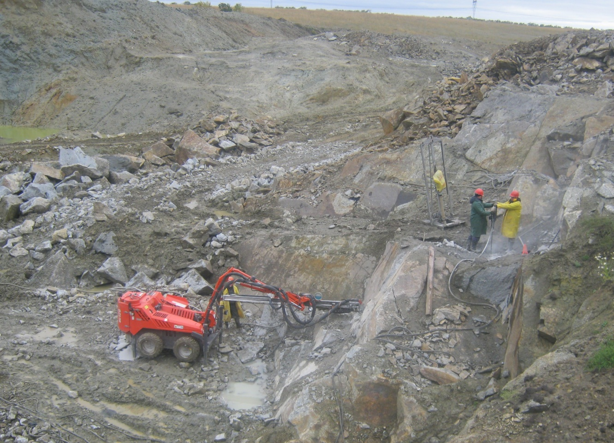

Рис. 4.1. Юго-Восточный участок Нижне-Санарского

месторождения гранодиорита

Рельеф поверхности района месторождения характеризуется колебаниями относительных отметок в пределах от 164 до 212 м, а в пределах контура подсчета запасов 183,5 – 209,5 м.

Вскрываемые породы на месторождении представлены рыхлыми отложениями (сверху вниз) – почвенно-растительный слой, суглинки, пески и глинисто-дресвяно-щебнистая кора выветривания гранитов. Мощность вскрыши колеблется в пределах 0,0 – 9,0 м, составляя в среднем по месторождению 2,5 м.

Продуктивная толща Юго-Восточного участка Нижне-Санарского месторождения представляет собой однородную толщу, сложенную гранодиоритами. Мощность полезной толщи до горизонта подсчета запасов (гор. +180 м) изменяется от 7,0 до 24,6 м, составляя в среднем 16,6 м.

По геологическим особенностям разведанное месторождение отнесено к первой группе.

Качество пород довольно однородное в пределах разведанной площади и с глубиной только улучшается.

Гидрогеологические условия отработки месторождения благоприятны. Месторождение не обводнено. Водопритоки в проектный карьер возможны за счет атмосферных осадков и талых вод. Расчетный водоприток в проектируемый карьер составит 4,78 м3/ч, в том числе:

- за счет атмосферных осадков – 0,31 м3/ч;

- за счет талых вод – 4,47 м3/ч (в течение 21 дня).

Климат района резко континентальный с коротким и достаточно жарким летом. Зима холодная, малоснежная. Среднегодовая температура воздуха +1,9°С.

Снежный покров устанавливается в середине ноября, а сходит – в середине апреля. Высота снежного покрова – от 30 до 60 см. Промерзание грунта достигает глубины 1,5 м, а на открытой местности – 2 м.

Минимальная температура воздуха в январе до -31 – -35°С (максимум – -45°С). Максимальная температура в июле до +30 – +38°С (максимум – +39°С). Максимальное количество осадков выпадает в июне – 96 мм. Среднегодовое количество осадков около 260 мм. Преобладающее направление вектора ветров – западное и северо-западное.

Нижне-Санарское месторождение строительного камня (гранодиорит) приурочено к южной части Санарского интрузивного массива. В плане Санарский массив имеет овально-вытянутую форму, несколько сужен к северу и расширен к югу. Протяженность массива по простиранию составляет   
30 – 40 км, а в крест простирания 10 – 15 км. Санарский массив залегает в ядре линейной брахиантиклинальной структуры Увельского антиклинория. Массив в районе Нижне-Санарского месторождения сложен, большей частью, плагиогранитами и гранодиоритами, среди которых выделяются тела кварцевых диоритов, габбро-диоритов и диабазовых порфиритов.

Породы Нижне-Санарского месторождения в различной степени трещиноваты. Выделяется экзогенная и тектоническая системы трещиноватости.

Экзогенная или поверхностная трещиноватость развита неравномерно, и ее мощность колеблется от нескольких метров до 10 – 20 м.

Тектоническая система трещиноватости развита широко и представлена, в основном, тремя системами трещин:

Пластовые трещины представлены в виде пологопадающих трещин с углами падения 0 – 20 град, по которым гранодиориты разбиты на плиты мощностью до 0,3 – 0,7 м.

Продольные трещины также широко проявлены на месторождении и имеют северо-западное простирание (300 – 320 град). К этим трещинам приурочена основная масса жил лампрофиров и пегматитов.

Поперечные трещины меньше проявлены на месторождении и имеют северо-восточное простирание (20 – 30 град).

Особенностью трещиноватости массива Нижне-Санарского месторождения является различный азимут простирания даже на близко расположенных участках, что значительно усложняет его разработку. Направление фронта работ, плоскостей бурения и пиления определяется с учетом трещиноватости в каждом отдельном случае.

**4.2. Обоснование параметров оборудования**

Разработка рыхлых вскрышных пород как в проектном, так и предложенном вариантах производится гидравлическим экскаватором Hyundai R250LC-7 (емкость ковша 1,27 м3, для дробления скальной вскрыши предусмотрено сменное оборудование – гидромолот F20, энергия удара 5000 Дж), транспортировка автосамосвалами (см. табл. 4.1).

В соответствии с методикой (гл. 2) подготовку скальных вскрышных пород к выемке предложено производить по добычной технологии без применения буровзрывных работ. Погрузка скальных пород осуществляется погрузчиком или экскаватором. При этом сохраняется целостность массива, увеличивается производительность добычи блоков и коэффициент их выхода.

В качестве выемочно-погрузочного и транспортного оборудования принимается погрузчик емкостью ковша 8 м3, оборудованный кантователем блоков и вилами (П 2.2). Пиление осуществляется карьерными машинами CBC75HPN (мощность 55 кВт, диаметр ведущего шкива 810 мм) и CBC-MD75HP (57 кВт, 810 мм) испанской компании Grupo Hedisa Cor (табл. П 2.4). Бурение пилотных скважин предусматривается установкой Long hole drilling machine (пневмопривод, диаметр коронки 90 мм) (табл. П 2.5). Горизонтальная скважина бурется на высоте 10 – 20 см от плоскости рабочего горизонта под углом 2 – 4 град вглубь массива для возможности подачи воды к месту соприкосновения каната с камнем. На разделке первичного монолита (высота – 5,6 м, длина – 8,4, ширина – 1,7 м) применяется установка строчечного бурения COF-2 (табл. П 2.6) (оборудована двумя пневмоперфораторами с ожидаемой технической производительностью на Нижне-Санарском месторождении 0,6 м/мин каждый), ручные пневмоперфораторы ПП-63 отечественного производства (0,19 м/мин), механические клинья и пневмомолоток. Опрокидывание первичного монолита осуществляется с использованием погрузчика, гидро- или пневмоподушек. Для пневмоперфораторов, установки строчечного бурения и пневмомолотка предусматривается компрессор.

Таблица 4.1

Ведомость горного оборудования для разработки Нижне-Санарского

месторождения гранодиоритов (24 тыс. м3/год по горной массе)

|  |  |  |  |  |  |
| --- | --- | --- | --- | --- | --- |
| Наименование  оборудования | Цена, тыс. руб. | Проектный  вариант | | Предложенный  вариант | |
| Коли-чество, шт | Стои-мость, тыс. руб. | Коли-чество, шт | Стои-мость,  тыс. руб. |
| DC120 | 6000 | 2 | 12000 | 1 | 6000 |
| АКМ (55 кВт) + аксесуары + канат | 2200 | 1 | 2200 | 3 | 6600 |
| Буровая установка для создания пилотных скважин | 1500 | 1 | 1500 | 2 | 3000 |
| Установка строчечного бурения | 1100 | 1 | 1100 | 2 | 2200 |
| Устройство для стыковки пилотных скважин | 500 | 1 | 500 | 1 | 500 |
| Экскаватор (ковш, Е=1,3 м3, гидромолот) | 7000 | 1 | 7000 | 1 | 7000 |
| Компрессор (24 м3/мин) | 2300 | 1 | 2300 | 1 | 2300 |
| Перфоратор ПП-63 | 30 | 12 | 360 | 5 | 150 |
| Отбойный молоток | 30 | 7 | 210 | 5 | 150 |
| Погрузчик (Е=8 м3) | 37000 | 0 | 0 | 1 | 37000 |
| Самосвал (20 м3) | 2100 | 2 | 4200 | 2 | 4200 |
| Кран ДЭК-251 (25 т) | 7000 | 2 | 14000 | 0 | 0 |
| Кран ДЭК-631 (63 т) | 14000 | 2 | 28000 | 0 | 0 |
| ГДШ (ГХП) | 3000 | 1 | 3000 | 0 | 0 |
| Механические клинья с щечками | 20 | 1 | 20 | 1 | 20 |
| Пневмомолоток | 50 | 1 | 50 | 1 | 50 |
| Водоотливная установка | 20 | 3 | 60 | 3 | 60 |
| ДЭС | 800 | 1 | 800 | 1 | 800 |
| Всего |  |  | 77300 |  | 70030 |
| Затраты на монтаж |  |  | 6184 |  | 5602 |
| **Итого** |  |  | **83484** |  | **75632** |

В период низких температур (до -25°С) шпуры диаметром 32 мм бурятся самоходной установкой DC 120 (Sandvik, Финляндия), оборудованной гидроперфоратором марки HEX 1. В теплый период (апрель-ноябрь) установка DC 120 используется при подготовке монолитов к завалке и на их разделке, а также при пассировке блоков. Расчетная техническая производительность буровой установки в условиях Нижне-Санарского месторождения составляет 0,79 м/мин. Алмазно-канатная машина и буровые установки перемещаются к месту работы погрузчиком (см. табл. 4.1).

***Исследование выемочно-погрузочного оборудования***

Следует отметить, что комплексы оборудования для подготовки блоков к выемке можно применять с различным выемочно-погрузочным оборудованием, например: деррик-краном, передвижным краном и погрузчиком.

Выемочно-погрузочные работы при разработке месторождений блочного ПКВП в европейских странах повсеместно выполняются фронтальным погрузчиком, даже в условиях месторождений нагорного типа. В России же в настоящее время на большинстве действующих карьеров работают передвижные краны [19].

В работе представлен анализ вариантов строительства карьера с применением различных видов выемочно-погрузочного оборудования, способов подготовки камня к выемке и годовой производительности на примере Нижне-Санарского месторождения гранодиоритов.

В качестве выемочно-погрузочного оборудования приняты: деррик-кран МДК-63-1100 (наибольший вылет стрелы 40 м, грузоподъемность 63 т), фронтальный колесный погрузчик Caterpiller 992G (35 т) и автокран КС55730 (32 т). В рассматриваемых вариантах строительства карьера деррик-краном для погрузки блоков в автосамосвалы САМС-HN3250P34C6M (20,7 т) на временном складе как вспомогательное оборудование во всех случаях предусмотрен один автокран.

Вскрышные работы во всех вариантах предусмотрено производить двумя уступами. Первый – снятие рыхлой вскрыши; второй – выемка скальной вскрыши над продуктивным слоем.

Схема разработки Нижне-Санарского месторождения на момент строительства карьера с применением для выемки блоков автокрана (а) и погрузчика (б) представлена на рис. 4.2 (производительность по горной массе 24 тыс. м3/год, подготовка блоков к выемке предусматривается шпуровым способом с помощью механических клиньев и распорных средств типа НРС).



Рис. 4.2. Схема разработки Нижне-Санарского месторождения с применением шпурового способа подготовки блоков к выемке (производительность по горной массе 24 тыс. м3/год): а – выемка и погрузка автокраном; б – погрузчиком;

1 – горизонт рыхлой вскрыши; 2 – добычной горизонт; 3 – погрузчик;

4 – автокран; 5 – шпуры для откола блока; 6 – горизонт скальной вскрыши;

7 – граница горного отвода; 8 – ось дороги

На схеме (см. рис. 4.2) погрузчик размещен на рабочей площадке. Для этого требуется создание наклонного съезда, что увеличивает срок строительства карьера.

Автокран размещен на верхней площадке добычного уступа, такое расположение позволяет сократить срок строительства карьера за счет уменьшения размеров колодца. После его разноса предполагается отсыпка съезда и размещение крана на рабочей площадке.

Схема разработки Нижне-Санарского месторождения на момент строительства карьера с применением для выемки блоков деррик-крана (а) и погрузчика (б) представлена на рис. 4.3 (производительность по горной массе 24 тыс. м3/год, подготовка блоков к выемке предусматривается комбинированным способом).

На схеме деррик-кран размещен на кровле скальной вскрыши, такое расположение позволяет сократить срок строительства карьера за счет снижения объемов скальной вскрыши.

 

Рис. 4.3. Схема разработки Нижне-Санарского месторождения с применением комбинированного способа подготовки блоков к выемке (производительность по горной массе 24 тыс. м3/год): а – выемка и погрузка деррик-краном;

б – погрузчиком; 1 – граница горного отвода; 2 – автокран; 3 – склад блоков;

4 – деррик-кран; 5 – добычной горизонт; 6 – АКМ; 7 – горизонт скальной

вскрыши; 8 – ось дороги; 9 – горизонт рыхлой вскрыши; 10 – погрузчик

На рис. 4.4 представлены графики зависимости стоимости оборудования от производительности при различных способах подготовки камня к выемке на примере Юго-Восточного участка Нижне-Санарского месторождения облицовочных гранодиоритов.

Рис. 4.4. Зависимость стоимости оборудования от производительности

при различных способах подготовки камня к выемке на примере

Юго-Восточного участка Нижне-Санарского месторождения гранодиоритов

Незначительное увеличение стоимости оборудования в варианте с погрузчиком (см. рис. 4.4) объясняется возможностью обеспечения производительности до 50 тыс. м3/год по горной массе одной единицей техники (см. нижеприведенные исследования). В случае применения деррик-крана для выемки и погрузки блоков достижение производительности 24 тыс. или 36 тыс. м3/год по горной массе возможно только в случае установки 2-х и более единиц техники. Поэтому стоимость оборудования в данном варианте значительно возрастает с увеличением производительности (см. рис. 4.4). При этом возникает необходимость разрабатывать месторождение отдельными небольшими карьерами, что увеличивает капитальные затраты (рис. 4.5).

Наибольшая стоимость оборудования, приобретаемого для разработки месторождения высокопрочного камня, достигается в случае применения передвижных кранов. Это связано с низким коэффициентом их использования, так как каждый добычной участок должен обслуживаться одним краном, что, в свою очередь, повышает капитальные затраты как на строительство, так и эксплуатацию карьера (см. рис. 4.5).

Рис. 4.5. Зависимость капитальных затрат от производительности

при различных способах подготовки камня к выемке

Наименьшие капитальные затраты (см. рис. 4.5) в случае использования комбинированного способа подготовки камня к выемке и погрузчика в качестве выемочно-погрузочного средства объясняются входящими в них наименьшими, по сравнению с другими вариантами, стоимостью приобретаемого оборудования и эксплуатационными расходами. При этом в варианте с погрузчиком объем горно-капитальных работ (ГКР), необходимых для выхода на проектную мощность, будет наибольшим. И, как следствие, возрастает срок строительства карьера (рис. 4.6).

Рис. 4.6. Зависимость срока строительства карьера от производительности

при различных способах подготовки камня к выемке на примере

Юго-Восточного участка Нижне-Санарского месторождения гранодиоритов

Представленные на рис. 4.6 данные показывают, что наименьший срок строительства карьера ожидается при использовании для выемки и погрузки блоков деррик-крана. Его применение при выемке прочных пород наиболее рационально при использовании для подготовки блоков к выемке АКМ, так как при шпуровой отбойке блоков характерна большая протяженность фронта горных работ.

Недостатками использования деррик-крана являются:

- необходимость периодической передвижки, что требует дополнительных затрат (планируемый период передвижки составляет 7 – 10 лет) [26];

- низкая скорость подъема и опускания груза;

- сложность работы при сильном ветре;

- ограниченная зона работы деррик-крана;

- целесообразность использования при значительной глубине карьера и освоении нагорных месторождений.

Преимущества использования деррик-крана:

- снижение срока строительства карьера;

- уменьшение площади горного отвода;

- увеличение угла откоса борта карьера.

На рис. 4.7 представлены графики зависимости эксплуатационных затрат от производительности при различных способах подготовки камня к выемке.

Рис. 4.7. Зависимость эксплуатационных затрат от производительности

при различных способах подготовки камня к выемке на примере

Юго-Восточного участка Нижне-Санарского месторождения гранодиоритов

В вариантах применения комбинированного способа подготовки к выемке блочного ПКВП эксплуатационные затраты меньше по сравнению со шпуровым способом (см. рис. 4.7). Это связано с повышением качества и выхода блочной продукции вследствие алмазно-канатного отделения монолитов от горного массива. Выбор рационального режима резания камня позволяет уменьшить расход дорогостоящего алмазного инструмента, что, в свою очередь, уменьшает и себестоимость добычи блоков (рис. 4.8).

Рис. 4.8. Зависимость себестоимости добычи блоков от производительности при различных способах подготовки камня к выемке на примере

Юго-Восточного участка Нижне-Санарского месторождения гранодиоритов

Чистый дисконтированный доход (ЧДД) дает абсолютную оценку принятых решений (проект эффективен, когда ЧДД>0). Наибольшее значение ЧДД за 5-летний период при ставке дисконтирования 15 % достигается в случае использования комбинированного способа подготовки камня к выемке и применения погрузчика для выемки и погрузки блоков при производительности 24000 и 36000 м3/год по горной массе (рис. 4.9).

Рис. 4.9. Зависимость значения чистого дисконтированного дохода (за 5-летний период) от производительности при различных способах подготовки камня к выемке на примере Юго-Восточного участка Нижне-Санарского месторождения гранодиоритов

Индекс доходности (ИД) характеризует уровень относительной эффективности проекта. Проект эффективен (ИД>1) также в случае применения погрузчика (рис. 4.10).

Рис. 4.10. Зависимость индекса доходности от производительности

при различных способах подготовки камня к выемке на примере

Юго-Восточного участка Нижне-Санарского месторождения гранодиоритов

В настоящее время на гранитных карьерах в Европе для выемочно-погрузочных работ, а иногда и при транспортировке, повсеместно применяется погрузчик грузоподъемностью 35 – 40 т со сменным ковшом (вилы, кочерга). В числе этих стран мировые лидеры в добыче блочного ПКВП: Испания, Норвегия, Финляндия и др. В Италии при разработке месторождений гранита, сосредоточенных главным образом на о. Сардиния, также применяют погрузчики, отказываясь от деррик-кранов, даже в случае нагорных месторождений и малой производительности.

*Достоинства погрузчиков:*

1. Обладают высокой мобильностью, маневренностью, скоростью перемещения, что обеспечивает более высокую производительность по сравнению с гусеничными карьерными экскаваторами [92].

2. Обладают способностью работать как погрузочно-транспортная машина и, следовательно, осуществлять поочередную разработку нескольких забоев (в том числе и на разных горизонтах) одной единицей техники.

3. Погрузчик может способствовать накоплению запаса блоков, что используется в случае нарушения транспортной связи между карьером и складом готовой продукции.

4. Способны выполнять дополнительные функции – расчистку забоя и подъездных автодорог, опрокидывание монолита кантователем блоков, погрузку отходов и их перемещение.

5. При одинаковой вместимости ковша погрузчика и экскаватора и практически равной мощности масса погрузчика в 5 – 8 раз меньше [100].

*Недостатки погрузчиков:*

1. Необходимость вскрытия нового горизонта капитальной траншеей.

2. Высокая стоимость одной единицы техники, как следствие, увеличение капитальных затрат при строительстве карьера.

Из различных видов выемочно-погрузочного оборудования колесные карьерные погрузчики обладают наибольшей гибкостью (рис. 4.11). Чтобы возможно было в любое время подъехать к различным участкам, карьер должен быть очищен от остатков рыхлой вскрыши и отходов, затрудняющих движение.

а б

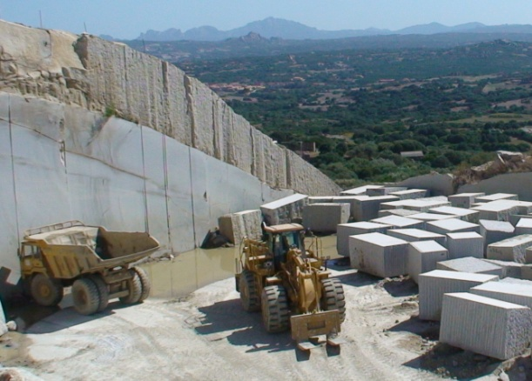 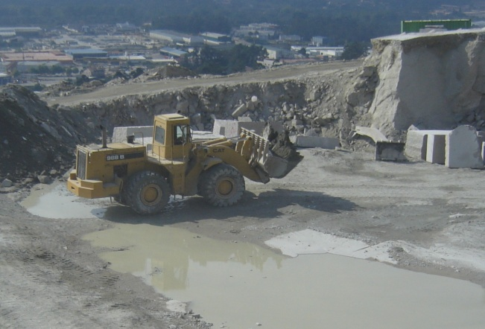

вг

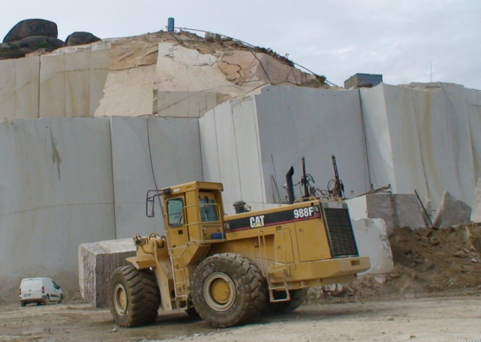 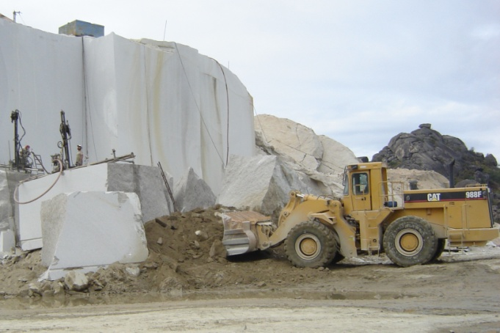

д е

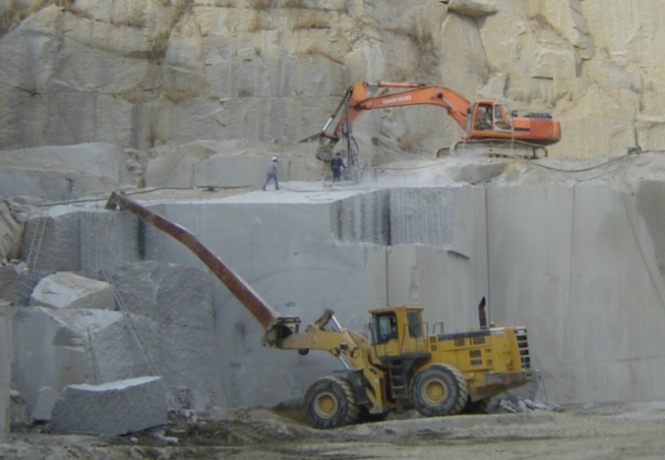 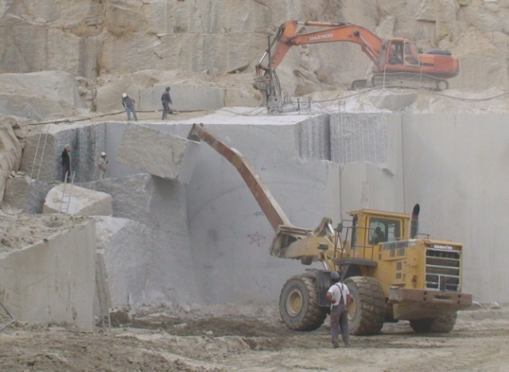

Рис. 4.11. Применение погрузчика при разработке месторождений ПКВП

в некоторых европейских странах: а – перевозка блоков на карьере Rosa Beta (о. Сардиния, Италия); б – отсыпка подушки из штыба и буровой мелочи на карьере Rosa Porrino (Испания); в, г – перевозка блоков и отсыпка подушки

погрузчиком CAT 988F (Caterpillar) на гранитном карьере St. Martino

в Португалии; д, е – опрокидывание на подушку отделенного блока   
с применением кантователя на карьере Astallas (Португалия)

Таким образом, в случае разработки месторождения блочного **ПКВП** с применением погрузчика возможно использовать его в качестве основного погрузочного, погрузочно-транспортного и вспомогательного оборудования при выполнении практически всех видов работ (рис. 4.12).



Рис. 4.12. Схема видов работ, выполняемых погрузчиком   
при разработке месторождения ПКВП

В данной работе рассчитаны зависимости годовой производительности погрузчика по горной массе от расстояния транспортирования на примере Нижне-Санарского месторождения. Использование его для удаления рыхлой вскрыши в расчетах не предусмотрено, так как в качестве выемочно-погрузочного средства предусмотрен экскаватор HYUNDAI R-250LC-7 (*E* = 1,27 м3), а транспортировка осуществляется двумя самосвалами DONGFENG DFL 3251A (грузоподъемность 20,7 т). Карьерные дороги относятся к III категории по СНиП 2.05.07-91 «Промышленный транспорт» с покрытием низшего типа, а скорости движения приняты как средние величины (табл. 4.2) [100].

Кроме того, в расчетах объемы скальной вскрыши взяты на момент эксплуатации месторождения, что по отношению к годовому объему горной массы (24 тыс. м3) составило 66,7 % (табл. 4.3).

Таблица 4.2

Значения скорости передвижения погрузчика, принятые в расчетах

|  |  |  |  |  |  |
| --- | --- | --- | --- | --- | --- |
| Скорости погрузчика | Расстояние транспортирования L, км | | | | |
| 0,02 | 0,02-0,1 | 0,1-0,3 | 0,3-0,5 | 0,5-1,0 |
| Загруженого ϑгр, км/ч | 2,5-5,3  3,7 | 4,0-7,0  5,5 | 7,2-8,8  7,8 | 8,3-13,1  10,7 | 12,0-15,0  13,4 |
| Порожнего ϑпор, км/ч | 2,9-6,3  4,6 | 4,5-7,5  6,0 | 7,3-8,9  8,1 | 8,8-13,6  11,2 | 13,1-16,3  14,5 |

Примечание.В числителе приведены пределы min и max значений, в знаменателе – средние значения.

Таблица 4.3

Соотношение годового объема по скальной вскрыше с производительностью по горной массе при разработке Нижне-Санарского месторождения

|  |  |  |  |
| --- | --- | --- | --- |
| Показатели | Скальная вскрыша | Горная масса | |
| Блоки (выход 50%) | Отходы |
| Объем работ, тыс. м3/год | 16 | 12 | 12 |
| Доля (в общих объемах), % | 40 | 30 | 30 |

В процессе удаления скальной вскрыши попутно планируется добывать некондиционные блоки (25 % от ее объема). А при выходе 50 % товарных блоков (ГОСТ 9479-98) из них только 70 % удовлетворяют требованиям ортогональных и штрипсовых распиловочных станков [79]. Поэтому весь объем выполняемых погрузчиком работ (40 тыс. м3) разделяем на добычу коммерческих и некондиционных блоков, а также удаление отходов в соотношении, приведенном в табл. 4.4.

Таблица 4.4

Годовой объем применяемых видов работ и их доля в общих объемах  
при разработке Нижне-Санарского месторождения

|  |  |  |  |
| --- | --- | --- | --- |
| Показатель | Добыча коммерческих блоков | Добыча некондиционных блоков | Удаление отходов |
| Объем работ, тыс. м3/год | 8,4 | 11,6 | 20 |
| Доля (в общих объемах), % | 21 | 29 | 50 |

Расчет эксплуатационной годовой производительности погрузчика, м3/год, выполнялся по общеизвестной формуле

$Q_{э}^{год}=\frac{3600×E×K_{н}×T_{см}×N_{дн}×K_{ио}}{T_{ц}×K_{р}}$ $Q_{э}^{год}=\frac{3600×E×K_{н}×T_{см}×N_{дн}×K_{ио}}{T_{ц}×K_{р}}$ $Q_{э}^{год}=\frac{3600×E×K_{н}×T_{см}×N_{дн}×K_{ио}}{T_{ц}×K_{р}}$ $Q_{э}^{год}=\frac{3600×E×K_{н}×T_{см}×N_{дн}×K_{ио}}{T_{ц}×K_{р}}$, (4.1)

где *E* – геометрическая вместимость ковша, м3; *Kн* – коэффициент наполнения ковша; *Tсм* – продолжительность смены, ч; *Nдн* – количество рабочих дней в году; *Kио* – коэффициент использования погрузчика; *Tц* – продолжительность рабочего цикла, с; *Kр* – коэффициент разрыхления горной породы в ковше.

Как показывает анализ формулы (4.1), наибольшее влияние на производительность погрузчика в случае применения его в качестве основного погрузочно-транспортного средства оказывает продолжительность цикла (рис. 4.13), которая зависит, главным образом, от скорости движения и расстояния транспортирования горной породы. Рассчитывается она по следующей формуле:

$T_{ц}=t_{черп}+t_{трансп}^{гр}+t_{разгр}+t_{трансп}^{пор}$ $T_{ц}=t_{черп}+t_{трансп}^{гр}+t_{разгр}+t_{трансп}^{пор}$, (4.2)

где $t_{черп}$– время черпания (с учетом маневров), 20 с; $t_{трансп}^{гр}$– время движения груженого погрузчика, с; $t_{разгр}$– время разгрузки (с учетом маневров), 12 с; $t_{трансп}^{пор}$– время движения порожнего погрузчика, с.

Рис. 4.13. График зависимости продолжительности рабочего цикла погрузчика от расстояния транспортирования

На рис. 4.14 приведены графики зависимости от расстояния транспортирования годовой производительности по горной массе, приходящейся на один погрузчик при различной емкости ковша (на примере Нижне-Санарского месторождения гранодиоритов).

Рис. 4.14. График зависимости годовой производительности по   
горной массе, приходящейся на один погрузчик от расстояния   
транспортирования при различной емкости ковша

В расчетах коэффициенты принимались как средневзвешенные величины:

* коэффициент наполнения ковша погрузчика при выполнении всех видов работ равным 0,7;
* коэффициент использования погрузчика равным 0,7 (зависит, главным образом, от затрат времени на техническое обслуживание и текущий ремонт, а также от степени использования его на вспомогательных работах) (см. рис. 4.12);
* коэффициент разрыхления породы в ковше равным 1,28 (при погрузке некондиционных блоков и отходов *Кр* = 1,35, при транспортировке блоков вилами *Кр* = 1) [29, 100].

На Нижне-Санарском месторождении работы ведутся вахтами по 15 дней в одну смену 11 ч, количество рабочих дней в году 365. В случае погрузки и перемещения блоков вилами величина *E* представляет собой объем блоков.

На графиках (см. рис. 4.14) максимально возможное значение годового объема работ, приходящегося на один погрузчик, дает возможность по заданным годовым объемам скальной вскрыши и горной массы рассчитать количество необходимых погрузчиков.

Как средство механизации горных работ в схеме комплексной механизации, карьерные погрузчики в наибольшей степени отвечают ведущим принципам механизации открытых горных работ, определенным Н. В. Мельниковым. Как комбинированные машины, они обеспечивают поточность производства, т. е. непрерывность технологического процесса – выемки, погрузки или транспортирования и складирования или отвалообразования при совмещении процессов, так как весь технологический цикл может выполняться одним механизмом. Этим же обеспечивается независимость процессов.

По результатам проведенных исследований, а также с учетом передового опыта европейских стран в разработке месторождений ПКВП заключаем, что для выемочно-погрузочных работ, транспортировки блоков и отходов на карьере, а также вспомогательных операций наиболее рационально применять большой (емкость ковша не менее 8 м3) погрузчик.

**4.3. Оценка экономической эффективности   
внедряемых мероприятий**

В современной экономической теории и практике выделяют множество подходов к оценке экономической эффективности внедряемых мероприятий. Разнообразие методов обусловлено необходимостью учета при проведении расчетов влияния разнообразных факторов.

Однако методология оценки эффективности при применении любого из методов основана на расчете абсолютной и относительной величины возникающих при внедрении мероприятий эффектов.

Абсолютная величина возникающих при внедрении мероприятий эффектов оценивается посредством показателя ***экономического эффекта***.

***Экономический эффект*** – это конечный экономический результат, полученный от проведения какого-либо мероприятия, вызывающего улучшение каких-либо показателей работы организации.

В целом получение эффекта предполагает первоначальное осуществление каких-либо затрат, а затем получение дополнительного дохода от внедрения мероприятия. Разница между дополнительным доходом, полученным за счет внедрения мероприятий, и затратами на его осуществление и является экономическим эффектом, который представляет собой доход, получаемый либо за счет снижения материальных, трудовых и иных затрат, либо за счет роста объемов производства или качества продукции, выражаемого в росте цены. В связи с вышесказанным эффект будет рассчитываться по-разному в зависимости от характера мероприятия, которое проводилось для его получения.

Относительная величина возникающих при внедрении мероприятий эффектов оценивается посредством показателя ***экономической эффективности***.

***Экономическая эффективность*** – это показатель, определяемый соотношением экономического эффекта и затрат, позволивших получить этот эффект.

Экономическая эффективность (*E*) рассчитывается по формуле

$E=\frac{Экономический эффект}{Затраты}$*.* (4.3)

Таким образом, эффективность определяет степень выгодности. Поскольку этот показатель является относительным, то может применяться для сравнения либо с существующими нормативами, либо с другими вариантами, что, в конечном счете, дает возможность оценить эффективность внедряемых мероприятий.

В целом выгодность внедрения мероприятия определяется тремя обстоятельствами:

1. затратами на проведение мероприятия – они должны стремиться к минимуму;
2. эффектом от внедрения – он должен стремиться к максимуму;
3. сроком, в течение которого получают эффект.

Методика оценки экономической эффективности описывается алгоритмом на рис. 4.15.



Рис. 4.15. Алгоритм методики оценки экономической эффективности

В соответствии с приведенным выше алгоритмом выделим ***организационно-технические мероприятия***, представленные в диссертационной работе и направленные на достижение экономического эффекта (1 этап):

- выбор рационального способа подготовки к выемке блочного высокопрочного камня и соответствующего оборудования для заданных условий согласно предложенной методике;

- расчет оптимальной высоты уступа в зависимости от геометрических характеристик природных трещин горного массива;

- выбор рационального режима управления АКМ с учетом его влияния на производительность и себестоимость пиления в зависимости от высоты уступа.

В соответствии с представленным алгоритмом (2 и 3 этапы) для оценки экономической эффективности необходимо выявить источники эффектов (табл. 4.5).

Таблица 4.5

Характеристика источников эффекта при внедрении   
организационно-технических мероприятий

|  |  |  |  |
| --- | --- | --- | --- |
| Источник эффекта | Значение, млн руб. | | Размер экономического эффекта, млн руб. |
| Проектный вариант | Предложенный вариант |
| Снижение капитальных затрат | 151,31 | 132,78 | 18,53 |
| Снижение эксплуатационных затрат, в т. ч.:  - cнижение амортизационных отчислений  - cнижение затрат на оплату труда с отчислениями на обязательное социальное страхование работников | 86,51  14,93  21,54 | 73,78  12,89  13,75 | 12,73  2,04  7,79 |
| Рост выручки от реализации | 107,40 | 126,60 | 19,20 |
| Рост прибыли от реализации | 20,89 | 52,82 | 31,93 |
| Рост чистой прибыли | 13,68 | 41,07 | **27,39** |

Для более полной оценки экономической эффективности внедряемых мероприятий необходимо оценить расчетный экономический эффект с учетом фактора времени, для этого выполняются операции дисконтирования (табл. 4.6).

Таблица 4.6

Оценка расчетного экономического эффекта от внедрения   
предложенных мероприятий

|  |  |  |  |  |  |  |
| --- | --- | --- | --- | --- | --- | --- |
| Наименование  показателя | Годы | | | | | Среднее значение экономического эффекта |
| 1 | 2 | 3 | 4 | 5 |
| Денежный поток, млн руб. | 27,39 | 27,39 | 27,39 | 27,39 | 27,39 |  |
| Дисконтирующий множитель | 0,93 | 0,86 | 0,79 | 0,74 | 0,68 |  |
| Дисконтированный денежный поток, млн руб. | 25,47 | 23,56 | 21,64 | 20,27 | 18,63 | **21,91** |

Таким образом, средний расчетный годовой экономический эффект от внедрения предложенных в диссертационной работе мероприятий составляет 21,91 млн руб.

**4.4. Выводы**

1. Наименьшие капитальные затраты в случае использования комбинированного способа подготовки камня к выемке и погрузчика в качестве выемочно-погрузочного средства объясняются входящими в них наименьшими, по сравнению с другими вариантами, стоимостью приобретаемого оборудования и эксплуатационными расходами на ГКР. Снижению эксплуатационных затрат способствует уменьшение величины амортизационных отчислений и затрат на оплату труда, а также повышение качества и выхода блочной продукции вследствие алмазно-канатного отделения монолитов от горного массива. Выбор рационального режима резания камня позволяет уменьшить расход дорогостоящего алмазного инструмента, что, в свою очередь, уменьшает и себестоимость добычи блоков. При этом в варианте с погрузчиком объем ГКР, необходимых для выхода на проектную мощность, будет наибольшим. И, как следствие, возрастает срок строительства карьера.
2. Наибольшее значение ЧДД за 5-летний период при ставке дисконтирования 15 % достигается в случае использования комбинированного способа подготовки камня к выемке и применения погрузчика для выемки и погрузки блоков при производительности 24000 и 36000 м3/год по горной массе. Проект эффективен (ИД>1) также в случае применения погрузчика (см. рис. 4.10).
3. Предложенные зависимости годовой производительности по горной массе, приходящейся на один погрузчик, от расстояния транспортирования при различной емкости ковша позволяют по заданным годовым объемам скальной вскрыши и горной массы рассчитать количество необходимых погрузчиков.
4. По результатам проведенных исследований, а также с учетом передового опыта европейских стран в разработке месторождений ПКВП заключаем, что для выемочно-погрузочных работ, транспортировки блоков и отходов на карьере, а также вспомогательных операций наиболее рационально применять большой (емкость ковша не менее 8 м3) погрузчик.
5. Организационно-технические мероприятия, представленные в диссертационном исследовании, позволяют повысить эффективность работы действующих карьеров (увеличить качество и выход блочной продукции, уменьшить себестоимость ее добычи за счет снижения эксплуатационных затрат). Расчетный экономический эффект от их внедрения на Юго-Восточном участке Нижне-Санарского месторождения гранодиорита составляет 21,91 млн руб. в год (в ценах 2012 года).

### ЗАКЛЮЧЕНИЕ

В законченной научно-квалификационной диссертационной работе решена актуальная научно-практическая задача по обоснованию рациональных технологических параметров и режимов резания при отделении монолитов от горного массива для комбинированного способа подготовки к выемке блочного высокопрочного камня. Основные результаты проведенных исследований отражаются выводами:

1. На «пластовых» месторождениях с межтрещинным расстоянием до 1,5-2 м рационально применение буроклинового способа по одностадийной схеме отделения камня от массива. С увеличением мощности пластов повышение эффективности достигается за счет применения комбинированного способа по двухстадийной схеме, когда на первой стадии отделение монолита от горного массива осуществляется с помощью АКМ, а на второй – производится разделка его на блоки буроклиновым способом.
2. Совершенствование процесса подготовки блоков к выемке на месторождениях с системами круто- и пологопадающих трещин достигается за счет использования комбинированного способа по двухстадийной высокоуступной схеме, когда на первой стадии от горного массива отделяется монолит с помощью АКМ, а на второй стадии, после завалки монолита на рабочую площадку, осуществляется его разделка на товарные блоки с использованием станков строчечного бурения.
3. Разработана методика выбора рационального способа подготовки блоков высокопрочного камня к выемке для конкретного участка отрабатываемого месторождения с учетом горно-геологических условий залегания, температурной зоны района месторождения, физико-механических свойств и минералогического состава породы.
4. Получена зависимость величины технологических потерь блочной продукции от высоты уступа и геометрических характеристик природных трещин горного массива. Путем дифференцирования данной зависимости как условия, обеспечивающего повышение выхода блоков, определена оптимальная высота уступа, в соответствии с которой находятся высота и длина монолита. По разработанной методике для горно-геологических условий Юго-Восточного участка Нижне-Санарского месторождения гранодиоритов рассчитаны рациональные линейные параметры отделяемых монолитов. При наличии в пределах длины монолита 3-х и 4-х отдельностей, заключенных между плоскостями крутопадающих трещин, его линейные параметры должны составлять: *Нм*=5,6 м, *Lм*=8,4 м, *Bм*=1,7 м и *Нм*=6,2 м, *Lм*=10,7 м, *Bм*=1,7 м.
5. Производительность отделения монолита от массива с помощью АКМ, работающей в режиме постоянной мощности резания, при высоте уступа 5-13 м повышается в 1,2-3 раза по сравнению с режимом постоянной скорости подачи АКМ на забой. Одновременно повышаются во столько же раз и эксплуатационные затраты на отделение монолита, что не дает основания по данным показателям выявить преимущества одного режима над другим.
6. С целью обоснования режима работы АКМ в зависимости от высоты уступа за критерий оценки предложено принимать комплексный технико-экономический показатель (*сw*), характеризуемый затратами, отнесенными к производительности отделения объемов камня от массива. Выбор рационального режима работы АКМ от высоты уступа достигается путем минимизации величины этого комплексного показателя.
7. Для отделения монолитов камня от массива при высоте добычного уступа менее 4,5 м следует выбирать режим резания с постоянной скоростью подачи АКМ на забой. При высоте уступа более 4,5 м, когда показатель *сw* изменяется незначительно в зависимости от режима работы АКМ, целесообразен режим работы с постоянной мощностью резания, обеспечивающий более высокую производительность отделения монолита.
8. Расчетный экономический эффект от внедрения полученных результатов на Юго-Восточном участке Нижне-Санарского месторождения гранодиорита составляет 21,91 млн руб. в год (в ценах 2012 года).

**БИБЛИОГРАФИЧЕСКИЙ СПИСОК**

1. Carlo Montani. Stone 2007. World Marketing Handbook, 2007, II Sole 24 ORE Business Media S.r.l.
2. II Natural Stone International. Spain. Ros Maquina, december 2000. – P. 92-93.
3. The Portugese Natural Stone Sector. Spain, Ros Maquina, December 1998. – P. 128.
4. Ylyakov M. S., Karaulov N. G., Tatarnikov A. A. Analysis of the methods of opening horizons for the development of the natural stone deposits of the Chelyabinsk region // European Science and Technology [Text]: materials of the III international research and practice conference, Vol. I, Munich, October 30-31, 2012 / publishing office Vela Verlag Waldkraiburg – Munich – Germany, 2012. – С. 168-173.
5. Ахметшин А. М. Исследование процесса разрушения горных пород при обработке алмазным дисковым инструментом: дис. ... канд. техн. наук. – Екатеринбург, 2005. – 158 с.
6. Бакка Н. Т. Разработка технологии и комплексов оборудования добычи блоков из высокопрочных трещиноватых пород: дис. … д-ра техн. наук. – Житомир, 1986. – 378 с.
7. Бакка Н. Т., Ильченко И. В. Облицовочный камень. Геолого-промышленная и технологическая оценка месторождений. – М.: Недра, 1992. – 283 с.
8. Березуев Ю. А. Применение шпуровых газогенераторов давления на карьерах блочного камня // Горный журнал. – 2008. – №1. – С. 50-52.
9. Большая энциклопедия Кирилла и Мефодия (электронная мультимедийная энциклопедия).
10. Букато И. В., Бибиков Б. И. Впервые в России: алмазно-канатная добыча блоков прочного камня // Империя камня. – 2005, июнь. – С. 36-44.
11. Бурмистров К. В., Колонюк А. А., Заляднов В. Ю. Обоснование последовательности доработки Круторожинского карьера габбро-диабазов со складированием, попутно добываемых яшмоидов, в выработанном пространстве // Добыча, обработка и применение природного камня: сб. науч. тр. – Магнитогорск: ГОУ ВПО «МГТУ», 2010. – С. 115-119.
12. Бычков Г. В. Износостойкость алмазного каната по данным зарубежного и отечественного опыта // Добыча, обработка и применение природного камня: сб. науч. тр. – Магнитогорск: Изд-во Магнитогорск. гос. техн. ун-та им. Г. И. Носова, 2011. – С. 237-246.
13. Бычков Г. В. Направления повышения эффективности технологий добычи и обработки природного камня на Урале: дис. ... д-ра техн. наук. – Екатеринбург, 2003. – 385 с.
14. Бычков Г. В. Нетрадиционные схемы вскрытия месторождения природного камня и их классификация // Добыча, обработка и применение природного камня: сб. науч. тр. – Магнитогорск: ГОУ ВПО «МГТУ», 2003. – С.41-58.
15. Бычков Г. В., Казаков А. В., Епифанов П. С. Прочные горные породы Башкортостана // Камень вокруг нас. – 2009. – №23. – С. 26-30.
16. Бычков Г. В., Кокунина Л. В., Казаков С. В. Буровзрывной способ добычи монолитов и блоков природного камня // Горный журнал. – 2008. – №1. – С. 45-49.
17. Бычков Г. В. и др. Исследование зарядов мягкого взрывания на отделении монолитов от массива на Султаевском гранитном карьере // Добыча, обработка и применение природного камня: сб. науч. тр. – Магнитогорск: МГТУ им. Г. И. Носова, 2004.  – C. 228-238.
18. Бычков Г. В. Теория и практика буровзрывных работ на карьерах природного камня Урала // Добыча, обработка и применение природного камня: сб. науч. тр. – Магнитогорск: МГТУ им. Г. И. Носова, 2006. – C. 13-20.
19. Бычков Г. В., Кокунин Р. В. Оптимальные способы вскрытия рабочих горизонтов на перспективных и эксплуатирующихся месторождениях природного камня // Добыча, обработка и применение природного камня: сб. науч. тр. – Магнитогорск, 2007. – С. 83-92.
20. Бычков Г. В., Кокунин Р. В., Казаков С. В. Результаты исследования разрушающего действия зарядов ГДШ при отделении монолитов и блоков от массива на месторождениях гранита // Добыча, обработка и применение природного камня: сб. науч. тр. – Магнитогорск: ГОУ ВПО «МГТУ», 2008. – C. 67-76.
21. Вагин В. С., Гуров М. Ю., Исмагилов К. В. Гидродинамический способ разделки монолитов природного камня на блоки // Горные машины и автомаика. – 2006. – №3. – С.15-16.
22. Власюк Д. Охота за «павлиньим глазом». Лабрадориты Украины: история, месторождения, добыча // Камень вокруг нас. – 2008. – №20. – С. 24-28.
23. Водоструйные установки на карьерах гранита (обзор) // Империя камня. – 2001. – №1. – С. 12.
24. Габбасов Б. М. Основные пути модернизации и повышения эффективности применения канатно-алмазных пил // Добыча, обработка и применение природного камня: сб. науч. тр. – Магнитогорск: Изд-во Магнитогорск. гос. техн. ун-та им. Г. И. Носова, 2011. – С. 96-98.
25. Гармс А. Я., Гарифов В. С. Перспективные технологии добычи гранитных блоков // Горный журнал. – 2004. – №4. – С. 22-24.
26. Гуров М. Ю. Учет ветровой нагрузки при проектировании анкерного крепления деррик-крана // Горный информационно-аналитический бюллетень. – М.: МГГУ, 2011. – №10. – С. 158-160 с.
27. Гуров М. Ю. Обоснование технологических параметров добычи и разделки гранитных блоков канатно-алмазными пилами: дис. ... канд. техн. наук. – Магнитогорск: МГТУ им. Г. И. Носова, 2002. – 130 с.
28. Гуров М. Ю., Олизаренко В. В. Некоторые сложности использования деррик-кранов на отечественных карьерах // Технологическое оборудование для горной и нефтяной промышленности: сб. науч. тр. Y междунар. науч.- техн. конференции. Чтения памяти В. Р. Кубачека. – Екатеринбург: ГОУ ВПО «ЕГГУ», 2007 – С. 197-101.
29. Давтян К. Д., Левковский Г. Л. Технология алмазно-канатного пиления и комплексное использование минерального сырья / под ред. акад. К. Н. Трубецкого. – М.: ИПКОН РАН, 2004. – 288 с.
30. Жуков С. А., Камских А. В., Махно А. Н. Эффективность применения комбинированного метода добычи блоков с помощью канатного резания и сплошного выбуривания на карьерах блочного камня Букинского месторождения габбро Житомирской области // Добыча, обработка и применение природного камня: сб. науч. тр. – Магнитогорск: ГОУ ВПО «МГТУ», 2010. – С. 44-50.
31. Исаков А. Л. О направленном разрушении горных пород взрывом //   
    ФТПРПИ. – 1983. – № 6. – С. 41-52.
32. Казарян Ж. А. Природный камень в строительстве: обработка, дизайн, облицовочные работы. Справочник. – М.: ООО НИЦП «Петракомплект», 2010. – 282 с.
33. Калинин М. А. Обоснование параметров технологии добычи и распиловки блоков прочных пород: дис. ... канд. техн. наук. – М.: МГГУ, 2005. – 130 с.
34. Карасев О. Ю. Экономическая оценка эффективности производственных процессов камнедобывающих предприятий Северо-Западного региона России: автореф. дис. ... канд. техн. наук. – СПб.: СПбГГИ, 2002. – 24 с.
35. Карасев Ю. Г. Закономерности распределения межтрещинных расстояний в массивах месторождений природного камня // Строительные материалы. – 1989. – № 12. – С. 22.
36. Карасев Ю. Г. Процессы и технология горных работ на карьерах стенового и облицовочного камня: учеб. пособие. – М.: Гранул, 1996. – 85 с.
37. Карасев Ю. Г. Технология горных работ на карьерах облицовочного камня. – М.: Недра, 1995. – 198 c.
38. Карасев Ю. Г. Формирование технологии горных работ по структурно-технологическим зонам на карьерах облицовочного камня высокой прочности: дис. ... д-ра техн. наук. – М.: Гранум, 1993. – 228 с.
39. Карасев Ю. Г., Бакка Н. Т. Природный камень. Добыча блочного и стенового камня: учеб. пособие / Санкт-Петербург. горн. ин-т. – СПб.; 1997. – 428 с.
40. Карасев Ю. Г., Сычев Ю. И. Природный камень России: сырьевая база, перерабатывающие мощности, рынок сбыта // Горный журнал. – 2003. – № 10.– С. 90-92.
41. Караулов Г. А. и др. Обоснование оптимального способа вскрытия Абзаковского месторождения мраморизованного известняка // Добыча, обработка и применение природного камня: сб. науч. тр. – Магнитогорск: МГТУ, 2007. – С. 31-43.
42. Караулов Н. Г. и др. Исследование типа выемочно-погрузочного оборудования и способа подготовки к выемке природного камня // Добыча, обработка и применение природного камня: сб. науч. тр. – Магнитогорск: ГОУ ВПО «МГТУ», 2010. – С. 69-81.
43. Клишин В. И., Леконцев Ю. М., Сажин П. В. Безвзрывной способ отделения каменного блока от массива // Горный журнал. – 2011. – №5. – С. 26-28.
44. Кокунина Л. В. Качество блоков из прочных горных пород при буроклиновом способе подготовки их к выемке // Добыча, обработка и применение природного камня: сб. науч. тр. – Магнитогорск: МГТУ, 2007. – C. 102-108.
45. Косолапов А. И. Исследование и обоснование технологии разработки нагорных месторождений облицовочного мрамора: дис. … д-ра техн. наук. – М., 1993. – 290 с.
46. Косолапов А. И., Невежин А. Ю., Бобрешов А. П. Опытная добыча габбро на месторождении Каратаг // Добыча, обработка и применение природного камня: сб. науч. тр. – Магнитогорск: ГОУ ВПО «МГТУ», 2010. – C. 35-43.
47. Лукащук А. В. Применение химических генераторов давления для откалывания монолитов стенового камня // Добыча, обработка и применение природного камня: сб. науч. тр. – Магнитогорск: ГОУ ВПО «МГТУ», 2007. – C. 99-102.
48. Мамрай В. В. Влияние анизотропии массивов горных пород на условия разработки месторождений блочного камня // Добыча, обработка и применение природного камня: сб. науч. тр. – Магнитогорск: МГТУ, 2006. – C. 67-70.
49. Мендекеев Р. А. Гидроклиновые устройства для откола блоков камня от массива: автореф. дис. … канд. техн. наук. – Фрунзе, 1990. – 19 c.
50. Моисеев Е. Б. и др. Новые разработки: взрывные генераторы давления для «щадящего» направленного раскола горных пород // Империя камня. – 2007, март. – С. 18-23.
51. Олизаренко В. В., Туркин И. С., Ялалов В. Ж. Обзор и анализ механизации вскрышных и добычных работ при отработке месторождений природного камня // Добыча, обработка и применение природного камня: сб. науч. тр. – Магнитогорск: Изд-во Магнитогорск. гос. техн. ун-та, 2011. – С. 10-25.
52. Олизаренко В. В., Шебаршов А. А., Великанов В. С. Объемы отходов гранитного сырья и способы его переработки // Добыча, обработка и применение природного камня: сб. науч. тр. – Магнитогорск: ГОУ ВПО «МГТУ», 2007. – C. 127-132.
53. Першин Г. Д. и др. Повышение эффективности добычи блоков на Мансуровском месторождении гранитов // Добыча, обработка и применение природного камня: сб. науч. тр. – Магнитогорск: ГОУ ВПО «МГТУ», 2009. – С. 4-17.
54. Першин Г. Д., Пшеничная Е. Г. Технико-экономическое обоснование оптимальных параметров подготовки гранитных блоков к выемке с помощью НРС // Добыча, обработка и применение природного камня: сб. науч. трудов. – Магнитогорск, 2002. – С. 28-35.
55. Першин Г. Д., Северин Е. В., Овчаров Ю. Е. Методика расчета рациональных параметров буровзрывных работ при добыче блочного гранита // Добыча, обработка и применение природного камня: Сб. науч. тр. – Магнитогорск: ГОУ ВПО «МГТУ», 2004. – С. 103-118.
56. Першин Г. Д., Уляков М. С. Анализ существующих технологических схем добычи гранитных блоков // Камень вокруг нас. – 2011. – С. 26-30.
57. Першин Г. Д., Уляков М. С. Обоснование способов подготовки к выемке блочного природного камня высокой прочности // Вестник МГТУ им. Г. И. Носова. – 2010. – №4. – С. 14-19.
58. Першин Г. Д., Уляков М. С., Дубровский А. Б. Опыт освоения и разработки Нижне-Санарского месторождения гранодиоритов // Камень вокруг нас. – 2011. – №28. – С. 32-37.
59. Першин Г. Д., Утешев В. А. Влияние высоты добычного уступа на мощность распиловки природного камня канатно-алмазными пилами // Добыча, обработка и применение природного камня: сб. науч. тр. – Магнитогорск: МГТУ, 2006. – C. 20-30.
60. Першин Г. Д., Утешев В. А. Методика определения работоспособности канатно-алмазного режущего инструмента // Добыча, обработка и применение природного камня: сб. науч. тр. – Магнитогорск: ГОУ ВПО «МГТУ», 2007. – C. 13-17.
61. Першин Г. Д., Утешев В. А. Расчет производительности канатно-алмазной пилы при постоянной скорости ее подачи на забой // Добыча, обработка и применение природного камня: сб. науч. тр. – Магнитогорск: ГОУ ВПО «МГТУ», 2007. – C. 4-13.
62. Петреев А. М., Тамбовцев П. Н. Ударное нагружение твердой породы через пластичное вещество в шпуре // Физико-технические проблемы разработки полезных ископаемых (ФТПРПИ). – 2006. – № 6.
63. Прейскурант N 13-01-01. Тарифы на перевозку грузов и другие услуги, выполняемые автомобильным транспортом (утв. постановлением Госкомцен РСФСР от 08.02.1989 N 67) (по состоянию на 7 октября 2006 года).
64. Протодьяконов М. М. и др. Распределение и корреляция показателей физических свойств горных пород: справ. пособие. – М.: Недра, 1981. – 192 с.
65. Пшеничная Е. Г. Обоснование рациональных параметров технологии добычи гранитных блоков с применением невзврывчатых разрушающих средств: автореф. дис. ... канд. техн. наук. – Магнитогорск: МГТУ, 2004. – 20 с.
66. Пшеничная Е. Г., Першина Н. Г. Расчет потерь блочного камня высокой прочности в процессе ведения добычных работ // Добыча, обработка и применение природного камня: cб. науч. тр. – Магнитогорск: ГОУ ВПО «МГТУ», 2009. – C. 18-22.
67. Пшеничная Е. Г., Першина Н. Г. Расчеты энергосиловых показателей распорных клиньев // Добыча, обработка и применение природного камня: cб. науч. тр. – Магнитогорск: ГОУ ВПО «МГТУ», 2008. – C. 212-216.
68. Пшеничная Е. Г., Першина Н. Г. Экспресс-метод оценки работоспособности НРС в лабораторных условиях // Добыча, обработка и применение природного камня: сб. науч. трудов. – Магнитогорск, 2008. – С. 106-113.
69. Пшеничная Е. Г., Казаков С. В. Обоснование рациональных параметров отработки вскрышных уступов на гранитных карьерах с применением зарядов ГДШ // Добыча, обработка и применение природного камня: cб. науч. тр. – Магнитогорск: ГОУ ВПО «МГТУ», 2009. – C. 60-70.
70. Пшеничная Е. Г., Першина Н. Г., Казаков С. В. Методика расчета и выбор параметров буровзрывных работ при добыче блочного камня высокой прочности // Добыча, обработка и применение природного камня: cб. науч. тр. – Магнитогорск: ГОУ ВПО «МГТУ», 2007. – C. 199-209.
71. Ричард С. Митчелл. Названия минералов. Что они означают? / пер. с англ. В. И. Кудряшовой. – М.: Мир, 1982. – 248 с.
72. Ротери Д. Вулканы / пер. с англ. К. Савельева. – М.: ФАИР-ПРЕСС, 2004. – 384 с.: ил. – (Наука & Жизнь).
73. Савельев Г. П., Тарасенко А. В. Применение алмазно-канатных машин при двухстадийной системе отработки гранитных месторождений // Добыча, обработка и применение природного камня: сб. науч. тр. – Магнитогорск: ГОУ ВПО «МГТУ», 2008. – С. 93-96.
74. Савельев Г. П. Опыт применения технологии добычи гранитных блоков алмазно-канатными пилами (карьер Восточно-Варламовского месторождения гранитов) // Камень вокруг нас. – 2007. – С. 8-9.
75. Савельев Г. П. Проблемы бизнеса строительного камня // Добыча, обработка и применение природного камня: сб. науч. тр. – Магнитогорск: МГТУ, 2005. – C. 120-126.
76. Савельев Н. Г. Анализ состояния индустрии стройматериалов из природного камня // Добыча, обработка и применение природного камня: сб. науч. тр. Вып. 7. – Магнитогорск: ГОУ ВПО «МГТУ», 2007. – С. 92-99.
77. Салмела М. Э. Проблемы промышленности по добыче камня и пути их решения // Камень & бизнес. – 2004. – №3. – С. 7-10.
78. Синельников И. О. Обоснование геометрических параметров товарных гранитных блоков // Горный журнал. – 2004. – №2. – С. 26-28.
79. Синельников И. О., Синельников О. Б. Ресурсы производства гранитных блоков в России // Горный журнал. – 2009. – №3. – С. 62-66.
80. Синельников И. О., Синельников О. Б. Технологические потери добываемого на карьере блочного камня // Камень вокруг нас. – 2011. – С. 8-11.
81. Синельников И. О. Исследование влияния объема первичного монолита на интенсивность добычи горной массы // Добыча, обработка и применение природного камня: сб. науч. тр. – Магнитогорск: ГОУ ВПО «МГТУ», 2008. – C. 147-154.
82. Синельников О. Б. Добыча природного облицовочного камня: учеб. пособие. – М.: Изд-во РАСХН, 2005. – 245 с.
83. Синельников О. Б. Норвежские лабрадоритовые карьеры в районе г. Ларвик // Камень вокруг нас. – 2009. – С. 21-25.
84. Синельников О. Б. Норвежские лабрадоритовые карьеры в районе города Ларвик // Горный журнал. – 2009. – №6. – С. 89-92.
85. Синельников О. Б. Транспортная логистика доставки гранитных блоков // Камень вокруг нас. – 2009. – № 24. – С. 7-11.
86. Синельников О. Б. Финский карьер «Хирвихаута» по добыче гранитных блоков // Горный журнал. – 2008. – №1. – С. 78-80.
87. Синельников О. Б. Финский карьер блочного камня «Пиетиля» // Горный журнал. – 2011. – №5. – С. 73-75.
88. Синельников О. Б., Синельников И. О. Инвестиции в карьер по добыче гранитных блоков // Добыча, обработка и применение природного камня: сб. науч. тр. – Магнитогорск: МГТУ, 2004. – C. 175-186.
89. Синельников О. Б., Хамедов А.М. Производительность выбуривания щели станком СБУ-100 // Добыча, обработка и применение природного камня: сб. науч. тр. – Магнитогорск: МГТУ, 2006. – C. 56-60.
90. Соболевский Р. В. Оценка и характеристика основных параметров природных отдельностей месторождений декоративного камня // Добыча, обработка и применение природного камня: сб. науч. тр. – Магнитогорск: МГТУ, 2006. – C. 43-49.
91. Современное состояние и проблемы развития камнеобрабатывающей промышленности // Камень вокруг нас. – 2007. – №18. – С. 18-22.
92. Старк Д. А. Новая эра в горном машиностроении // Автомобильная промышленность США. – 1979. – №4. – С. 23-26.
93. Стенюк М. П., Соболевский Р. В. Алгоритм для расчета объема добычи декоративного камня при моделировании форм природных отдельностей с целью оптимизации технологии добычи блочного декоративного камня // Добыча, обработка и применение природного камня: сб. науч. тр. – Магнитогорск: ГОУ ВПО «МГТУ», 2011. – С. 34-40.
94. Сычев Ю. И. и др. Облицовочные камни стран СНГ и Балтии. – М.: Издательский дом «Полет камня и мы», 2005. – 432 с.
95. Сычев Ю. И. и др. Природокаменные ресурсы России. Каталог. – М.: Издательский дом «Полет камня и мы», 2004. – 316 с.
96. Тамбовцев П. Н. Экспериментальные исследования процесса флюидоразрыва породных блоков ударным способом // ФТПРПИ. – 2004. – № 3.
97. Тарасенко А. В., Кондратьев Л. А., Савельев Г. П. Вскрытие алмазно-канатными машинами нижележащих горизонтов на гранитном карьере Восточно-Варламовского месторождения // Камень вокруг нас. – 2009. – №21. – С. 25-29.
98. Тарасенко А. В., Кондратьев Л. А., Савельев Г. П. Вскрытие алмазно-канатными машинами нижележащих горизонтов на гранитном карьере Восточно-Варламовского месторождения // Добыча, обработка и применение природного камня: сб. науч. тр. – Магнитогорск: ГОУ ВПО «МГТУ», 2009. – С. 38-44.
99. Технические условия погрузки и крепления грузов / Мин-во путей сообщения. – М.: Транспорт, 1988. – 408 с.
100. Трубецкой К. Н. Технология применения и параметры карьерных погрузчиков. – М.: Недра, 1985. – С. 7; 51; 64-70.
101. Уляков М. С. Особенности применения карьерных погрузчиков при добыче блочного камня высокой прочности // Добыча, обработка и применение природного камня: сб. науч. тр. – Магнитогорск: Изд-во Магнитогорск. гос. техн. ун-та им. Г. И. Носова, 2011. – С. 69-75.
102. Уляков М. С. Эксплуатирующиеся месторождения природного камня высокой прочности на Урале. Их типизация // Добыча, обработка и применение природного камня: сб. науч. тр. – Магнитогорск: ГОУ ВПО «МГТУ», 2010. – С. 131-139.
103. Уляков М. С. Совершенствование процесса подготовки к выемке высокопрочного камня на месторождениях со сложными горно-геологическими условиями залегания // Сборник научных трудов SWorld. Материалы международной научно-практической конференции «Современные проблемы и пути их решения в науке, транспорте, производстве и образовании'2012». – Вып. 4. – Т. 8. – Одесса: КУПРИЕНКО, 2012. – С. 49-59.
104. Уляков М. С., Деев Д. И. Логистика перевозок блоков гранодиорита Нижне-Санарского месторождения // Добыча, обработка и применение природного камня: сб. науч. тр. – Магнитогорск: Изд-во Магнитогорск. гос. техн. ун-та им. Г. И. Носова, 2011. – С. 122-131.
105. Уляков М. С., Першин Г. Д., Пшеничная Е. Г. Влияние режима управления работой канатной пилы на ее производительность // Добыча, обработка и применение природного камня: сб. науч. тр. – Магнитогорск: Изд-во Магнитогорск. гос. техн. ун-та им. Г. И. Носова, 2012. – С. 54-63.
106. Уляков М. С. и др. Технико-экономическое обоснование технологии добычи природного камня высокой прочности // Добыча, обработка и применение природного камня: сб. науч. тр. – Магнитогорск: Изд-во Магнитогорск. гос. техн. ун-та им. Г. И. Носова, 2012. – С. 4-18.
107. Уляков М. С., Пшеничная Е. Г. Методика выбора технологии добычи природного камня высокой прочности с учетом трещиноватости массива // Камень вокруг нас. – 2012. – № 32. – С. 21-27.
108. Уляков М. С., Дубровский А. Б. Выбор оборудования при разработке Нижне-Санарского месторождения гранодиоритов // Горный журнал. – 2011. – №5. – С. 67-70.
109. Уляков М. С., Дубровский А. Б. Выбор технологии и оборудования при разработке Нижне-Санарского месторождения гранодиоритов // Добыча, обработка и применение природного камня: сб. науч. тр. – Магнитогорск: Изд-во Магнитогорск. гос. техн. ун-та им. Г. И. Носова, 2011. – С. 59-68.
110. Цыганков Д. А. Разработка основ технологий отбойки блочного камня с применением пластичных веществ: автореф. дис. ... д-ра техн. наук. – Новосибирск, 2009. – 38 с.
111. Чирков А. С. Добыча и переработка строительных горных пород: учебник для вузов. – М.: Изд-во Моск. гос. горн. ун-та, 2001. – 623 с.
112. Шеков В. А., Иванов А. А. Методологические основы классификации месторождений блочного камня // Горный журнал. – 2011. – №5. – С. 5-8.
113. Штрюбель Г., Циммер З. Минералогический словарь: пер. с нем. – М.: Недра, 1987. – 494 с.
114. Ялалов В. Ж., Олизаренко В. В., Митин А. Н. Опыт отработки Ташмурунского месторождения гранитов // Добыча, обработка и применение природного камня: сб. науч. тр. – Магнитогорск, 2011. – С. 51-58.
115. URL: <http://www.grupohedisa.es> (дата обращения: 22.01.2013).
116. URL: <http://www.info-stone.ru> (дата обращения: 22.01.2013).
117. URL: <http://www.itelstone.ru> (дата обращения: 22.01.2013).
118. URL: [http://www.hoftec.ru/catalog/ sandvik/?SECTION_ID=21](http://www.hoftec.ru/catalog/%20sandvik/?SECTION_ID=21) (дата обращения: 22.01.2013).
119. URL: <http://xn--80aegffebih3bgrn.xn--p1ai/vidy_kovshei> (дата обращения: 22.01.2013).
120. URL: <http://www.vse-pogruzchiki.ru/catalog/kolesnyi-frontalnyi-pogruzchik> (дата обращения: 22.01.2013).

Приложение 1

**ФИЗИКО-МЕХАНИЧЕСКИЕ СВОЙСТВА**

**ПРИРОДНОГО КАМНЯ ВЫСОКОЙ ПРОЧНОСТИ (ПКВП)**

# Магматические породы

***Альбитофир*** – эффузивная горная порода, палеотипный аналог андезита, состоящая главным образом из альбита.

***Базальт*** – темная эффузивная основная горная порода, состоящая главным образом из основного плагиоклаза, пироксенов и часто оливина. Полнокристаллические базальты – долериты, со стекловатой структурой – гиалобазальты и тахилиты. Базальты занимают огромные площади дна океанов и обширные (тыс. км2) территории материков (траппы). Прочность на сжатие до 400 МПа, плотность 2520-2970 кг/м3. Используется в каменно-литейной промышленности; ценный строительный, облицовочный, электроизоляционный и кислотоупорный материал.

***Габбро*** (итал. gabbro) – интрузивная основная глубинная горная порода; состоит из основного плагиоклаза, пироксенов и небольшого количества рудных минералов. Плотность 2800 - 3200 кг/м3; прочность на сжатие 80 - 360 МПа. С интрузиями габбро связаны месторождения магнетита, титано-магнетита, сульфидов никеля, меди и др.

***Габбро-диабаз*** – основная глубинная горная порода вулканического происхождения, равномерно окрашенная в чёрный цвет. Хорошо аккумулирует, а затем отдает тепло, дольше всех известных пород не теряет художественных свойств и качества полировки. Средняя плотность 3070 кг/м3, прочность на сжатие до 311 МПа.

***Гранит*** (итал. granito, букв. – зернистый) – наиболее распространенная в земной коре континентов кислая полнокристаллическая интрузивная магматическая горная порода, состоящая в основном из кварца, калиевого полевого шпата (ортоклаз, микроклин), кислого плагиоклаза и слюды (биотит, мусковит). Средняя плотность 2600 кг/м3, прочность на сжатие до 300 МПа.

***Гранодиорит*** – интрузивная кислая горная порода, промежуточная по составу между гранитом и диоритом. Состоит из кварца, полевых шпатов, среднего плагиоклаза, роговой обманки, пироксена и др. Плотность 2700 - 2900 кг/м3.

***Диабаз*** – эффузивная основная горная порода, состоящая из основного плагиоклаза, авгита и других минералов, частично замещенных вторичными минералами. Плотные тонкозернистые с порфировой структурой, текстура – массивная, пористая. Палеотипный аналог полнокристаллических базальтовых пород. Плотность 2790 - 3300 кг/м3.

***Диорит*** – интрузивная средняя горная порода, состоящая в основном из среднего плагиоклаза и роговой обманки, иногда авгита и биотита, реже кварца (кварцевый диорит). Плотность 2700 - 2900 кг/м3.

***Долерит*** – магматическая горная порода, полнокристаллическая разновидность базальта. Структура долерита – офитовая (долеритовая), пойкилоофитовая, интерсертальная; текстура – от массивной до пористой.

***Кератофир*** – эффузивная или жильная щелочная горная порода с порфировыми выделениями полевого шпата и цветных минералов (главным образом биотита). Характерна генетическая связь со спилитами.

***Лабрадорит*** – полнокристаллическая магматическая горная порода, состоящая в основном из лабрадора. Темно-серый до черного с цветными переливами в сине-зеленых тонах. Плотность 2700 - 2860 кг/м3. Декоративный камень. Месторождения в Канаде (п-ов Лабрадор), Финляндии, на Украине.

***Обсидиан*** (вулканическое стекло) – стекловатая вулканическая горная порода (красная, черная, серая, иногда с красивым отливом) с раковистым, режущим изломом. Образуется при застывании вязкой кислой лавы. Легко полируется; применяется для поделок.

***Пегматит*** – светлая крупнозернистая магматическая горная порода; обычно содержит минералы, в состав которых входят F, Br, Cl, H2O и другие легколетучие компоненты, иногда редкие и рассеянные элементы. Залегает в виде жил, линз, гнезд. По физическим свойствам аналогичен граниту. Используется как керамическое сырье. Нередко пегматит содержат пьезооптические минералы, слюды, самоцветы; с гранитными пегматитами связаны месторождения руд редких и редкоземельных металлов.

***Перидотит*** – ультраосновная полнокристаллическая горная порода, состоящая главным образом из оливина (40 - 90 %) и пироксена, редко роговой обманки или слюды. С перидотитом связаны месторождения хромита, платины, никеля и др. Химический состав породы соответствует усредненному составу земной мантии.

***Пироксенит*** – полнокристаллическая ультраосновная интрузивная горная порода, состоящая в основном из пироксенов (50 - 100 %), иногда с примесью оливина, полевых шпатов, магнетита, титаномагнетита. Структура зернистая, текстура массивная.

***Порфирит*** – эффузивная горная порода, палеотипный аналог базальтов и андезитов (базальтовый порфирит, андезитовый порфирит).

***Порфир*** – эффузивная горная порода с характерной порфировой структурой. Палеотипный аналог липаритов и трахитов (липаритовый порфир, трахитовый порфир).

***Сиенит*** – интрузивная магматическая горная порода, состоящая из щелочных полевых шпатов (60 - 90 %) и цветных минералов (пироксена, роговой обманки, биотита). Структура полнокристаллическая равномерно-зернистая или порфировидная. Плотность 2600 -2800 кг/м3. Хорошо полируется.

***Туф*** (итал. tufo) – группа горных пород различного происхождения. Различают известковый туф (травертин), кремнистый туф (отложения горячих источников), вулканический туф – сцементированные рыхлые продукты вулканических извержений.

# Метаморфические породы

***Амфиболит*** – темноцветная массивная или сланцеватая метаморфическая горная порода, состоящая в основном из роговой обманки и среднего плагиоклаза. Плотность 2900 -3150 кг/м3. Черные разновидности — поделочные и облицовочные камни.

***Гнейс*** – (нем. Gneis), массивный, обычно полосчатый («гнейсовидный») кристаллический сланец гранитоидного состава. Различают биотитовые, роговообманковые, пироксеновые и другие гнейсы. Плотность 2500 - 2900 кг/м3.

***Кварцит*** – метаморфическая горная порода, состоящая в основном из кварца. Продукты перекристаллизации кварцевых песчаников и других кремнистых отложений или замещения кварцем пород иного исходного состава. Прочность на сжатие 100 - 450 МПа, огнеупорность до 1770 °С. Применяют для изготовления динаса и как флюс (в металлургии); кислотоупорный материал, строительный (в т. ч. декоративный) камень.

***Чарнокит*** – древняя (докембрий, кембрий) глубинная гиперстеновая порода с близкими соотношениями плагиоклаза и калиевого полевого шпата при содержании кварца от 20 до 50 %. Из темноцветных минералов содержит гиперстен, реже гранат, диопсид и биотит (содержание темноцветных минералов не более 25 %).

# Осадочные породы

***Радунит*** – окварцованный (силитизированный) доломитовый мрамор месторождения «Надежда», залегающий в толщах докембрия, образовавшихся более 150 млн лет назад. Средняя плотность камня составляет 2820 кг/м3.

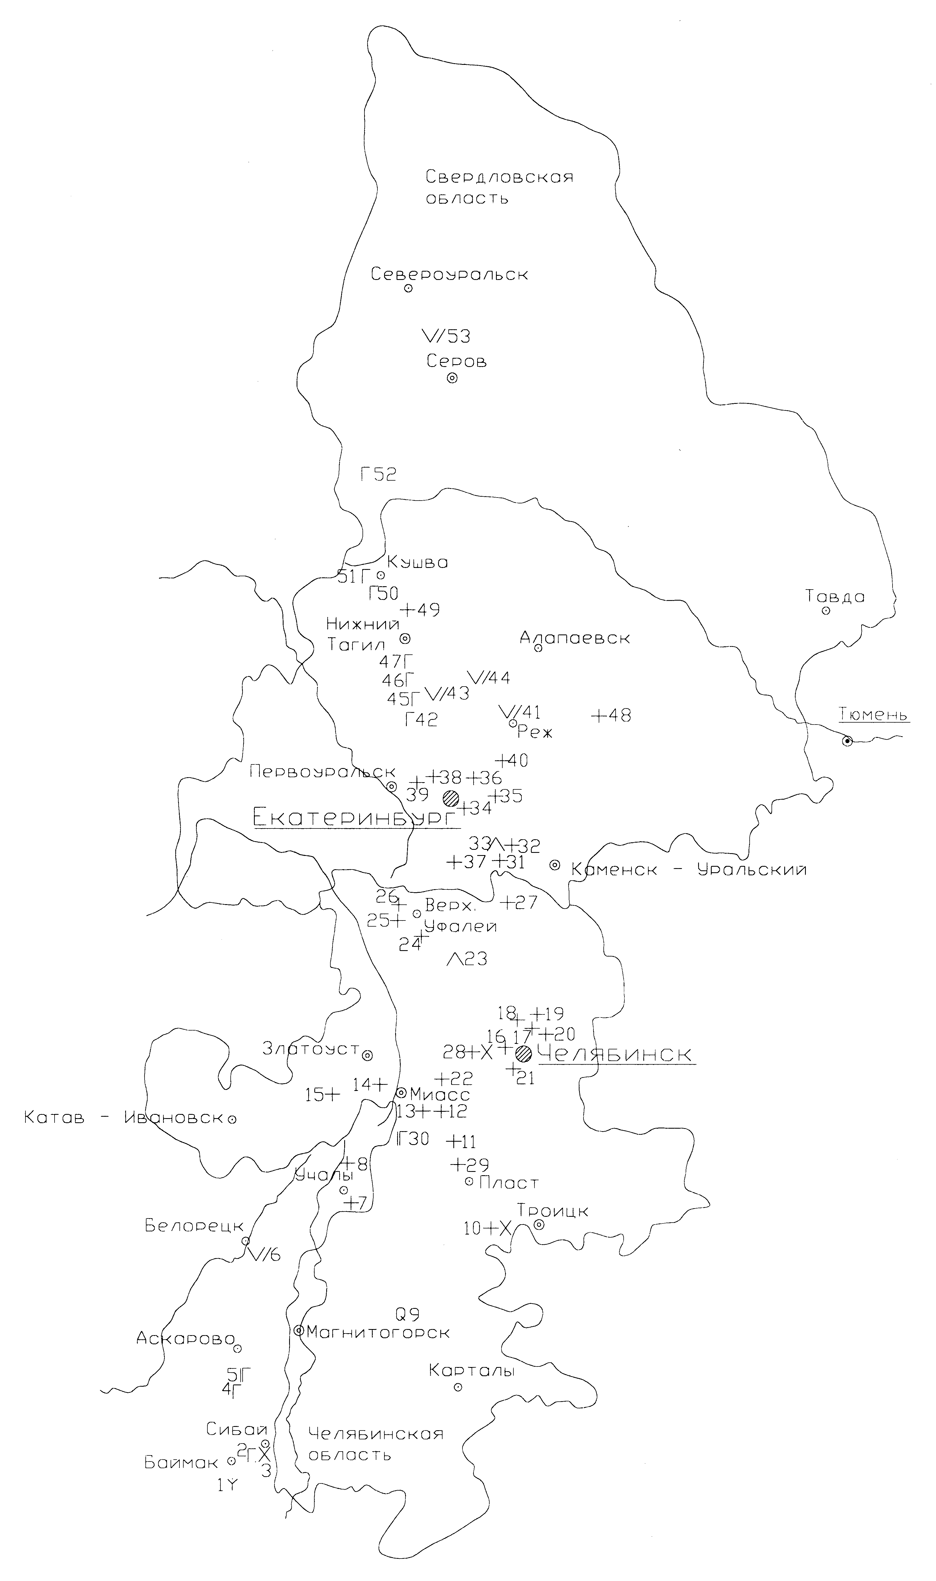

Рис. П 1.1. Схема расположения месторождений природного камня высокой

прочности на Урале

|  |  |
| --- | --- |
| ***Республика Башкортостан*** | ***Свердловская область*** |
| 1. *Ишмурзинское (кварцевый липарито-дацитовый порфир).* 2. *Шрау-Тау (габбронорит).* 3. *Янзигитовское (диорит).* 4. *Улузбиикское (габбро).* 5. *Северо-Бускунское (габбро-долерит).* 6. *Абзаковское (порфирит плагиоклазовый).* 7. *Ташмурунское (гранит).* 8. *Мансуровское (гранит).* | 1. *Камышевское (гранит).* 2. *Головыринское (гранит).* 3. *Маминское (амфиболит).* 4. *Сибирское (гранит).* 5. *Курманское (гранит).* 6. *Монетное (гранит).* 7. *Абрамовское (гранит).* 8. *Исетское (гранит).* 9. *Северное (гранит).* 10. *Малышевское (гранит).* 11. *Режевское (порфирит).* 12. *Гора Кирипова (габброид).* 13. *Таволгинское (порфирит).* 14. *Беликовское (порфирит).* 15. *Линевское (габброид).* 16. *Каменское (габброид).* 17. *Гологорское (габброид).* 18. *Красногвардейское (гранит).* 19. *Заячья Гора (гранит).* 20. *Баранчинское (габброид).* 21. *Азиатское (габброид).* 22. *Гусевогорское (габброид).* 23. *Краснотуринское (порфирит).* |
| ***Челябинская область*** |
| 1. *Астафьевское (пьезокварц).* 2. *Нижне-Санарское (гранодиорит).* 3. *Восточно-Варламовское (гранит).* 4. *Хребтовское (гранит).* 5. *Сыростанское (гранит).* 6. *Березовское (гранит).* 7. *Миасское (гранит).* 8. *Кременкульское (гранит).* 9. *Султаевское (гранит).* 10. *Западно-Султаевский (гранит).* 11. *Агашкульское (гранит).* 12. *Южно-Султаевское (высоко декоративные пегматоидные граниты).* 13. *Митрофановское (гранит).* 14. *Травниковское 2 (гранит).* 15. *Теплогорское (гранатовый амфиболит).* 16. *Раковая гора (гранит).* 17. *Суховязское (гранит).* 18. *Лисья горка (гранит).* 19. *Юго-Коневское (гранит).* 20. *Прохоро-Баландинское (гранодиорит).* 21. *Малыгинское (гранит).* 22. *Булатовское (габбро-долерит).* |

Таблица П 1.1

Физико-механические свойства прочных пород, пригодных для облицовки

|  |  |  |  |
| --- | --- | --- | --- |
| Название прочной породы | Коэффициент крепости f. Пределы изменения (среднее значение) | Предел прочности при сжатии σсж, МПа. Пределы изменения (среднее значение) | Предел прочности при растяжении σр, МПа. Пределы изменения (среднее значение) |
| Магматические | | | |
| Альбитофиры | 4,9–24,5 (12) | 61,0–355,0 (155,0) | 7,5–18,0 (13,0) |
| Базальты | 5,6–13,5 (10,2) | 20,0–310,0 (135,0) | 9,0–43,0 (22,0) |
| Габбро | 6,7–15,6 (9,6) | 40,0–350,0 (162,0) | 7,0–29,0 (16,0) |
| Габбро-диабазы | 3,4–16,5 (7,9) | - | - |
| Граниты | 7,3–13,9 (11,0) | 60,0–250,0 (205,0) | 4,0–28,5 (9,0) |
| Гранодиориты | 4,6–15,1 (8,2) | - | 4,0–21,0 (13,0) |
| Диабазы | 16,7–25,0 (19,1) | 35,0–300,0 (168,0) | 7,0–38,0 (19,0) |
| Диориты | 3,4–23,1 (13,3) | 40,0–300,0 (170,0) | 11,0–36,0 (22,0) |
| Долериты | 10,0–11,5 (11,0) | 27,0–246,0 (122,0) | 10,0–16,0 (13,0) |
| Кератофиры | - | (180,0) | 20,5–23,0 (22,0) |
| Лабрадориты | - | 98,0–310,0 (200,0) | 7,5–14,0 (11,0) |
| Обсидианы | - | (235,0) | - |
| Пегматиты | - | 11,0–178,0 (97,0) | 1,5–15,5 (8,0) |
| Перидотиты | 4,8–9,2 (7,0) | 40,0–250,0 (127,0) | 6,5–12,0 (10,0) |
| Пироксениты | - | 47,0–302,0 (152,0) | 4,0–14,0 (8,0) |
| Порфириты | 3,7–20,0 (13,6) | 24,0–404,0 (148,0) | 3,0–29,0 (17,0) |
| Порфиры | 6,0–15,5 (9,5) | - | - |
| Сиениты | 4,7–17,7 (9,6) | 43,0–214,0 (114,0) | 9,0–50,0 (25,0) |
| Туфы | 3,1–18,3 (9,3) | 10,0–250,0 (116,0) | 3,0–32,0 (14,0) |
| Туфобрекчии | 3,3–16,7 (8,9) | - | - |
| Метаморфические | | | |
| Амфиболиты | - | 5,0–200,0 (104,0) | 5,0–13,5 (10,0) |
| Гнейсы | - | 10,0–240,0 (155,0) | 4,0–17,0 (9,0) |
| Кварциты | 1,5–14,6 (8,8) | 40,0–557,0 (190,0) | 0,5–44,5 (13,5) |
| Чарнокиты | - | 153,0–301,0 (220,0) | (6,0) |

Таблица П 1.2

Физико-механические свойства прочных пород по месторождениям в России

|  |  |  |  |  |  |  |
| --- | --- | --- | --- | --- | --- | --- |
| Название  месторождения | Название  породы | Выход блоков из горной массы, % | Объем-ная масса, кг/м3 | Водо-погло-щение, % | Предел прочности при сжатии, МПа | Истира-емость, г/см2 |
| Авнепорожское | Габбро-диабаз | 35 | 3000 | 0,1 | 160 | 0,17 |
| Азиатское | Габбро | 30 | 2995 | 0,25 | 149–207 | 0,21 |
| Ак-Тюбинское (Улу-Камское) | Гранит | 10,2 | 2640 | 0,5 | 95–152 | 0,24 |
| Ала-Носкуа | Гранит | 20,6 | 2670 | 0,1 | 140 | 0,23 |
| Балтийское | Граносиенит | 19,4 | 2810 | 0,15 | 160 | 0,15 |
| Безенгийское | Порфирит диабазовый | 30,5 | 2680 | 1,13 | 76,5 | 1,1 |
| Бирушинское | Гранодиорит | - | 2680 | 0,36 | 92 | - |
| Большой массив-2 (Пудожское) | Габбро-диабаз | 21,3 | 3015 | 0,15 | 300 | 0,3 |
| Бородинское  (Сайрала) | Гранит | 28 | 2720 | 0,1 | 89–276 | - |
| Буготакское  (Горновское) | Диабаз | 20 | 2860 | 0,25 | 273 | 0,4 |
| Бургуйское | Лабрадорит | - | - | - | 100–130 | - |
| Буронское (Касарское) | Гранит | - | 2670 | 0,27 | 104 | - |
| Ванжозеро | Гранит | 34,2 | 2690 | 0,3 | 240 | 0,22 |
| Вальсеявр-2 | Гранит | 17,3 | 2640 | 0,2 | 152 | 0,27 |
| Верхне-Чебулинское | Гранит | 15 | 2550 | 0,71 | 165 | - |
| Винга (Винча) | Гранит | 19,1 | 2590 | 0,25 | 180 | 0,26 |
| Возрождение  (Ковент-Саари) | Гранит | 31 | 2640 | 0,1 | 82–242 | 0,26 |
| Восточно-Тебинское | Гранит | 38,8 | 2670 | 0,2 | 170 | 0,28 |
| Врангелевское | Гранодиорит | 21 | 2670 | 0,23 | 140 | 0,4 |
| Высокогорное | Гранит | 43,7 | 2640 | 0,27 | 185 | 0,33 |
| Гиморецкое-2 | Габбро-долерит | 10 | 3000 | 0,21 | 162 | 0,13 |
| Головыринское | Гранит | 25 | 2580 | 0,35 | 136–270 | 1,17 |
| Гора Мария | Габбро | 22 | 3005 | 0,3 | 155 | 0,24 |
| Донифарское | Диорит | - | 2790 | 0,45 | 52,8 | - |
| Другорецкое-1 (участок Южный) | Габбро-диабаз | 20,5 | 3060 | 0,19 | 357 | 0,12 |
| Другорецкое-4 (участок Средний) | Габбро-диабаз | 17,1 | 3060 | 0,19 | 357 | 0,12 |
| Другорецкое-3 (участок Северный) | Габбро-диабаз | 23 | 3060 | 0,19 | 357 | 0,12 |
| Елизовское | Граносиенит | 32 | 2810 | 0,15 | 160 | 0,15 |
| Енга-Ю | Габбро-амфиболит | 15 | 2990 | 0,09 | 340 | 0,043 |
| Енское (Ена-1) | Габбро-норит | 28 | 3290 | 0,1 | 282 | 0,08 |

Продолжение табл. П 1.2

|  |  |  |  |  |  |  |
| --- | --- | --- | --- | --- | --- | --- |
| Название  месторождения | Название  породы | Выход блоков из горной массы, % | Объем-ная масса, кг/м3 | Водо-погло-щение, % | Предел прочности при сжатии, МПа | Истира-емость, г/см2 |
| Жипхегенское | Гранит | 10 | 2665 | 0,3 | 160 | 0,35 |
| Западная Лица (Титовское) | Граносиенит | 18 | 2620 | 0,3 | 112 | 0,27 |
| Западно-Султаевское | Гранит | 18 | 2620 | 0,34 | 160 | 0,1 |
| Изербельское | Гранит | 7 | 2600 | 0,4 | 127 | 0,25 |
| Ийское | Долерит | 52 | 2990 | 0,15 | 153 | 0,32 |
| Импиниемское | Гранит | 24,7 | 2680 | 0,2 | 245 | 0,17 |
| Ириновское | Граносиенит | 35 | 2740 | 0,2 | 144 | - |
| Исетское | Гранит | 68 | 2650 | 0,28 | 153 | 0,73 |
| Каарлахтинское (Кузнечное) | Гранит | 20,2 | 2650 | 0,1 | 101 | 0,34 |
| Калгувара | Гранитогнейс | 16 | 2650 | 0,22 | 148 | 0,12 |
| Каменногорское (Антреа) | Гранит | 22,7 | 2730 | 0,2 | 67–363 | 0,17 |
| Карадакское | Габбро | 31,6 | 3190 | 0,15 | 195 | - |
| Кашина Гора (Шальское) | Гранит | 34,4 | 2640 | 0,09 | 181 | 0,2 |
| Кевталапьинское | Габбро тули-тизированное | 31,6 | 3050 | 0,58 | 158 | - |
| Кирикован-2  (Кирикованярви) | Пироксенит | 27,4 | 3280 | 0,1 | 244 | 0,1 |
| Клюшина Гора | Гнейсогранит | 20 | - | - | - | - |
| Колвицкое | Анортозит | - | 2740 | 0,36 | 203 | - |
| Корсаровское | Гранодиорит | 12 | 2690 | 0,3 | 165 | 0,4 |
| Кравцовское | Гранит-рапакиви | 37 | 2700 | 0,21 | 150 | 0,3 |
| Кузреченское | Гранит | 39 | 2620 | 0,3 | 112 | 0,27 |
| Кулос | Габбро-норит | 19,3 | 3270 | 0,1 | 210 | 0,35 |
| Кургурон | Диорит кварцевый | 30 | 2580 | 0,76 | 192 | - |
| Кэу | Базальт | 20 | 2920 | 0,46 | 275 | - |
| Кюля-Воара | Габбро-норит | 20,8 | 3120 | 0,1 | 208 | 0,28 |
| Ладожское | Гранит | 29,8 | 2680 | 0,15 | 141 | - |
| Лазурное | Гранит | 22 | 2670 | 0,1 | 199 | 0,44 |
| Левин Бор | Амфиболит гранатовый | 25 | 3105 | 0,13 | 160 | 0,2 |
| Летнереченское | Гранит | 27,5 | 2660 | 0,25 | 131 | 0,17 |
| Литовское | Граносиенит | - | 2650 | 0,41 | 133 | 0,4 |
| Ловчорр | Хибинит | 5,5 | 2690 | 0,22 | 232 | 0,16 |
| Лукуноя | Гранит | 7,5 | 2610 | 0,25 | 150 | 0,64 |
| Любимовское | Гранит | 10,6 | 2560 | 0,3 | 290 | 0,16 |
| Малкинское | Гранит | 42 | 2660 | 0,3 | 87 | 0,3 |
| Мансуровское | Гранит | 75 | 2620 | 0,42 | 127 | 0,83 |
| Моторинское | Гранит | 19,6 | 2600 | 0,3 | 130 | 0,16 |

Продолжение табл. П 1.2

|  |  |  |  |  |  |  |
| --- | --- | --- | --- | --- | --- | --- |
| Название  месторождения | Название  породы | Выход блоков из горной массы, % | Объем-ная масса, кг/м3 | Водо-погло-щение, % | Предел прочности при сжатии, МПа | Истира-емость, г/см2 |
| Муставара | Гранит-рапакиви | 28 | 2605 | 0,2 | 130 | 0,15 |
| Надежда | Радунит | - | 2860 | 0,16 | 205 | 1,14 |
| Немецкая гора | Гранит | 32 | 2640 | 0,03 | 183 | 0,2 |
| Нигрозеро | Амфиболит гранатовый | 37,9 | 3110 | 0,14 | 158 | 0,16 |
| Ново-Вильвенское | Габбро-диабаз | 12 | 3030 | 0,25 | 244 | - |
| Несюкка | Метагаббро | 16 | 3250 | 0,08 | 198 | 0,73 |
| Огоньор | Метагаббро-диорит | 13,6 | 2740 | 0,2 | 154 | - |
| Одъявр  (Серебрянское) | Гранит | 17,8 | 2670 | 0,2 | 211 | 0,15 |
| Олхинское | Гранит | 30,4 | 2660 | 0,24 | 182 | 0,06 |
| Онежское | Габбро-диабаз | 12 | 3070 | 0,1 | 280 | 0,25 |
| Орденок  (Рассохинское) | Гранодиорит | 33 | 2720 | 0,19 | 130 | 0,66 |
| Орловское  (Чалотуйское) | Гранит амазонитовый | 10 | 2650 | 0,15 | 101 | - |
| Островское | Габбро-норит | 10,5 | 2870 | 0,1 | 177 | 0,13 |
| Ояярви | Граносиенит | 32,9 | 2900 | 0,1 | 180 | 1,2 |
| Пегасское | Базальт | - | - | - | - | - |
| Порожинское | Гранит | 18 | 2760 | 0,3 | 240 | 0,38 |
| Порьинское | Пироксенит | 21 | 3360 | 0,06 | 171 | - |
| Пояконда | Амфиболит гранатовый | 30 | 3060 | 0,1 | 122 | 1,2 |
| Райвимяки | Сиенит | - | 2560 | 0,22 | 164 | 0,23 |
| Репомяки | Гранит | 34,1 | 2590 | 0,2 | 242 | - |
| Ропручейское | Габбро-диабаз | 17,7 | 3080 | 0,06 | 202 | 0,44 |
| Ротевара | Гранит | 20 | 2795 | 0,2 | 170 | 0,17 |
| Ручей Каменистый | Диорит кварцевый | 10 | 2550 | 0,75 | 148 | - |
| Рыбалкинское | Диорит кварцевый | 15 | 2785 | 0,23 | 145 | 0,23 |
| Сайбалахское | Габбро-анортозит | 32,8 | 2700 | 0,24 | 106,3 | 1,03 |
| Северно-Хмелевское | Габбро-диабаз | 20 | 3010 | 0,28 | 308 | - |
| Сердяхское | Габбро | 20 | 2960 | 0,31 | 141 | 0,26 |
| Сибирское | Гранит | 61 | 2640 | 0,37 | 125 | 0,46 |
| Синегорское | Гранит | 10 | 2690 | 0,22 | 170 | 0,3 |
| Слюдозеро | Гранит | 26,8 | 2710 | 0,13 | 190 | - |
| Сопка Бунтина | Пироксенит | 45,8 | 3120 | 0,17 | 138 | 0,24 |
| Сормозерское | Гранодиорит | 18,1 | 2720 | 0,2 | 105 | 0,24 |
| Сулку | Гнейсогранит | 11,6 | 2600 | 0,22 | 200 | - |
| Суховязское | Гранит | 44 | 2650 | 0,59 | 148 | 0,8 |
| Сысоевское | Гранит | 28,1 | 2610 | 0,15 | 190 | - |

Окончание табл. П 1.2

|  |  |  |  |  |  |  |
| --- | --- | --- | --- | --- | --- | --- |
| Название  месторождения | Название  породы | Выход блоков из горной массы, % | Объем-ная масса, кг/м3 | Водо-погло-щение, % | Предел прочности при сжатии, МПа | Истира-емость, г/см2 |
| Сюскюянсаари (Остров Германа) | Гранит | 12 | 2630 | 0,08 | 260 | 0,25 |
| Талое | Гранит | 24 | 2775 | 0,35 | 170 | 1,12 |
| Таркинское | Сиенит | 24 | 2740 | 0,17-0,7 | 103–224 | - |
| Татьянинское | Гранит | 30 | 2680 | - | 146 | - |
| Ташмурунское | Гранит | 15 | 2700 | 0,16 | 196 | 0,21 |
| Троицкое | Граносиенит | 20 | 2550 | 0,75 | 300 | - |
| Угдедарское (участок Октябрьский) | Порфирит  габбро-диоритовый | 10 | 2690 | 0,34 | 130-150 | 1,56-2,0 |
| Удаловское (Новое) | Гранит | 40 | 2680 | 0,19 | 124,5 | 0,06 |
| Уккомяки | Гнейсогранит | 21,7 | 2620 | 0,15 | 190 | 0,2 |
| Уптарское | Гранит | 20 | 2670 | 0,21 | 168 | - |
| Ушканское (Громадское) | Гранит | 24,8 | 2572 | 0,4 | 115 | 0,21 |
| Халятальбейское (Щучьинское) | Габбро | 15 | 2980 | 0,1 | 108 | - |
| Хапамяки | Гранит | - | 2750 | 0,01 | 106 | 0,24 |
| Хижозеро | Гранит | 40 | 2690 | 0,26 | 204 | 0,2 |
| Хуламское | Кератофир (альбитофир) | - | 2250 | 4,53 | 96 | 1,6 |
| Цейское | Гранит | 50 | 2680 | 0,31 | 118 | - |
| Чалмозеро (Куру-Ваара) | Гнейс | 27 | 2720 | 0,3 | 150 | 0,04 |
| Черная Салма | Габбро-норит | 23,8 | 3260 | 0,1 | 300 | 0,07 |
| Чуккури-Гора | Гранитогнейс | - | 2610 | 0,3 | 126 | - |
| Шатков Бор | Гранитогнейс | 20,4 | 2690 | 0,12 | 162 | 0,41 |
| Шимановское | Гранит | 10 | 2650 | 0,35 | 125 | 0,12 |
| Шкурлатовское | Гранит | 38 | 2643 | 0,07 | 142 | 0,47 |
| Шонгуй | Диорит | 25,6 | 2750 | 0,2 | 197 | 0,24 |
| Шрау-Таусское | Габбро-диорит | 20 | 2900 | 0,31 | 250 | 0,7 |
| Шуеварака (Галактика) | Габбро-амфиболит | 10 | 3080 | 0,12 | 160 | 0,16 |
| Щелейкинское | Габбро-долерит | 15,5 | 3040 | 0,1 | 306 | 0,14 |
| Эльбанское | Монцонит | 15 | 2670 | 0,43 | 139 | 0,36 |
| Эльджуртинское | Гранит | - | 2600 | 0,36 | 150 | 0,06 |
| Этыкинское | Гранит амазонитовый | 22 | 2580 | 0,41 | 146 | 0,2 |
| Южно-Султаевское | Гранит | 47 | 2620 | 0,34 | 160 | 0,1 |
| Радужное | Лабрадорит | 32,1 | 2750 | 0,13 | 76,9 | 0,023 |

Таблица П 1.3

Физико-механические свойства прочных пород по месторождениям за рубежом

|  |  |  |  |  |  |  |  |  |  |
| --- | --- | --- | --- | --- | --- | --- | --- | --- | --- |
| Название  камня | Объем-ная масса, кг/м3 | | Водопоглощение, % | | Предел прочности при сжатии/ растяжении, МПа | Название  камня | Объем-ная масса, кг/м3 | Водопоглощение, % | Предел прочности при сжатии/ растяжении, МПа |
| Граниты | | | | | | | | | |
| Ангола | | | | | | Zeta Brown | 2540 | 0,13 | 237/15 |
| Angola Black | 2683 | | 0,22 | | 203/11 | Eco Brown | 2540 | 0,13 | 237/15 |
| Аргентина | | | | | | Avocado | 2647 | 0,23 | 209/10 |
| Sierra Chica | 2640 | | 0,19 | | 178/12 | Gran Violet | 2720 | 0,15 | 196/14 |
| Бразилия | | | | | | Brunello | 2683 | 0,22 | 203/11 |
| Panama | | 2623 | | 0,40 | 212/13 | Verde Tropical | 2730 | 0,25 | 235/12 |
| Crystal Azul | | 2603 | | 1,00 | 93/10 | Ametista | 2683 | 0,22 | 203/11 |
| Panafragola | | 2603 | | 0,35 | 209/12 | Alga Green | 2735 | 0,16 | 229/16 |
| Montblanc | | 2623 | | 0,40 | 212/13 | Seafoam Green | 2593 | 0,13 | 241/15 |
| Terra Nova | | 2623 | | 0,40 | 212/13 | Gaya | 2661 | 0,43 | 194/21 |
| Giallo Antico | | 2566 | | 0,18 | 154/9 | Emerald Green | 2730 | 0,25 | 235/12 |
| Ita Green | | 2751 | | 0,23 | 266/14 | Delirium | 2751 | 0,23 | 266/14 |
| Samoa | | 2603 | | 0,35 | 213/12 | Verde Jade | 2748 | 0,37 | 144/15 |
| Giallo Florence | | 2694 | | 0,38 | 160/11 | Verde Maritaca | 2671 | 0,13 | 223/14 |
| Giallo Tigrato | | 2566 | | 0,18 | 154/9 | Verde Gloria | 2751 | 0,23 | 266/14 |
| Golden Moon | | 2566 | | 0,18 | 155/9 | Palladio | 2720 | 0,15 | 196/14 |
| Amarula | | 2682 | | 0,38 | 161/11 | Verde Ubatuba | 2695 | 0,24 | 196/18 |
| Golden Silver | | 2674 | | 0,42 | 160/11 | Jacaranda | 2660 | 0,31 | 183/14 |
| Yellow Rain | | 2682 | | 0,38 | 161/11 | Colibri | 2664 | 0,21 | 220/15 |
| Moscarello | | 2682 | | 0,38 | 161/11 | Cobra | 2660 | 0,31 | 183/14 |
| Yellow Bamboo | | 2730 | | 0,25 | 235/12 | Giallo S. Helena | 2566 | 0,18 | 154/9 |
| Lilla Gerais | | 2598 | | 0,12 | 221/15 | Saint Tropez | 2720 | 0,15 | 196/14 |
| Golden Persa | | 2621 | | 0,23 | 181/16 | Shangrilla | 2583 | 0,23 | 181/16 |
| Jungle Yellow | | 2694 | | 0,39 | 163/11 | Rosa Stresa | 2583 | 0,31 | 175/12 |
| Capao Bonito | | 2601 | | 0,2 | 227/16 | Color Reef | 2682 | 0,37 | 161/11 |
| Red Brazil | | 2625 | | 0,18 | 197/16 | Golden Persa | 2580 | 0,28 | 181/16 |
| Tupim | | 2740 | | 0,17 | 195/12 | Imperial Gold | 2566 | 0,18 | 154/9 |
| Funil | | 2664 | | 0,21 | 220/15 | Golden Wave | 2580 | 0,28 | 181/16 |
| Rainbow | | 2594 | | 0,34 | 210/13 | New Caledonia | 2545 | 0,14 | 213/14 |
| Blue Bahia | | 2553 | | 0,22 | 181/17 | Ladies Blue | 2740 | 0,12 | 230/21 |
| Ametista | | 2683 | | 0,22 | 203/11 | Cinzala | 2603 | 0,35 | 209/12 |
| Silver River | | 2620 | | 0,40 | 212/13 | Nero Brazil | 2930 | 0,02 | 242/28 |
| Канада | | | | | | Golden Oak | 2682 | 0,38 | 161/11 |

|  |  |  |  |  |  |  |  |
| --- | --- | --- | --- | --- | --- | --- | --- |
| Aqua Mist | 2603 | 0,27 | 209/12 | Paradiso | 2647 | 0,23 | 209/10 |
| Vermillion | 2640 | 0,18 | 199/18 | Sapphire Blue | 2680 | 0,18 | 241/32 |
| Polichrome | 2575 | 0,12 | 244/15 | Lemon Ice | 2735 | 0,16 | 229/16 |
| Artic Rainbow | 2540 | 0,13 | 237/15 | Green Rose | 2636 | 0,26 | 258/15 |
| Brown Oak | 2545 | 0,14 | 213/14 | Andeer | 2730 | 0,25 | 235/12 |
| Artic Light | 2575 | 0,12 | 244/15 | Verde Marina | 2640 | 0,30 | 160/13 |
| Newton Brown | 2698 | 0,12 | 205/14 | Green Galaxy | 2751 | 0,23 | 266/14 |
| Blue Eyes | 2575 | 0,12 | 244/15 | Verde Star | 2720 | 0,26 | 258/15 |

Продолжение табл. П 1.3

|  |  |  |  |  |  |  |  |
| --- | --- | --- | --- | --- | --- | --- | --- |
| Название  камня | Объем-ная масса, кг/м3 | Водопоглощение, % | Предел прочности при сжатии/ растяжении, МПа | Название  камня | Объем-ная масса, кг/м3 | Водопоглощение, % | Предел прочности при сжатии/ растяжении, МПа |

|  |  |  |  |  |  |  |  |  |  |
| --- | --- | --- | --- | --- | --- | --- | --- | --- | --- |
| Китай | | | | Flash Blue | | 2683 | | 0,22 | 203/11 |
| Padang TG 39 | 2230 | 0,47 | 156/15 | Vizag Blue | | 2647 | | 0,12 | 209/10 |
| Asian Pink | 2621 | 0,23 | 181/16 | Brass Blue | | 2683 | | 0,22 | 203/11 |
| Blue Butterfly | 2683 | 0,46 | 162/15 | Meera White | | 2620 | | 0,40 | 212/13 |
| Padang TG 33 | 2634 | 0,45 | 157/15 | Galaxy Black | | 2730 | | 0,45 | 257/21 |
| Padang TG 36 | 2623 | 0,47 | 156/15 | Иран | | | | | |
| Lunar Eclipse | 2661 | 0,86 | 170/16 | Ocean Red | | 2660 | | 0,31 | 183/13 |
| Farfalla Blue | 2661 | 0,32 | 176/14 | Autumn Green | | 2730 | | 0,25 | 235/12 |
| Oriental Black | 2730 | 0,45 | 257/21 | Италия | | | | | |
| Египет | | | | Luna Pearl | | 2683 | | 0,40 | 217/12 |
| Red Royal | 2640 | 0,18 | 199/18 | Beola Bianca | | 2623 | | 0,36 | 200/14 |
| Aswan Red | 2645 | 0,17 | 202/14 | Ghiandone | | 2622 | | 0,50 | 215/13 |
| Rosa Sinai | 2583 | 0,31 | 196/12 | Rosa Beta | | 2583 | | 0,31 | 175/12 |
| Финляндия | | | | Rosa Baveno | | 2567 | | 0,33 | 184/12 |
| Tolga White | 2603 | 0,27 | 145/14 | Verde Spluga | | 2593 | | 0,32 | 211/13 |
| Balmoral Red | 2640 | 0,18 | 199/18 | Verde Dorato | | 2751 | | 0,23 | 266/14 |
| Tranas Red | 2640 | 0,18 | 232/14 | Beola Grigia | | 2643 | | 0,36 | 176/14 |
| Carmen Red | 2625 | 0,18 | 197/16 | Serizzo | | 2652 | | 0,32 | 175/17 |
| Baltic Brown | 2640 | 0,20 | 203/12 | Monterosa | | 2661 | | 0,32 | 176/14 |
| Baltic Green | 2751 | 0,23 | 266/14 | Мадагаскар | | | | | |
| Kuru Grey | 2683 | 0,22 | 203/11 | Ice Pearl | | 2740 | | 0,12 | 230/20 |
| Франция | | | | Labrascar | | 2683 | | 0,22 | 203/11 |
| Grigio Tarn | 2623 | 0,47 | 156/15 | Нигерия | | | | | |
| Индия | | | | Ivory Gold | | 2583 | | 0,31 | 175/12 |
| Galaxy White | 2603 | 0,35 | 209/12 | Норвегия | | | | | |
| Meera White | 2620 | 0,40 | 212/13 | Black Beauty | 2683 | | 0,22 | | 203/21 |
| Ivory Brown | 2682 | 0,38 | 161/11 | Labrador Black | 2730 | | 0,45 | | 257/21 |
| River Gold | 2682 | 0,38 | 161/11 | Пакистан | | | | | |
| Ivory Gold | 2674 | 0,42 | 160/11 | Penta Gold | 2669 | | 0,40 | | 164/17 |
| Vyara Light | 2694 | 0,39 | 163/11 | Саудовская Аравия | | | | | |
| Red Maipu | 2625 | 0,18 | 197/16 | Golden Leaf | 2566 | | 0,18 | | 154/9 |
| Goa Red | 2649 | 0,19 | 200/21 | Najran Brown | 2540 | | 0,13 | | 237/15 |
| Rosa Inca | 2660 | 0,31 | 183/14 | Violetta | 2545 | | 0,14 | | 213/14 |
| Tan Brown | 2720 | 0,15 | 184/26 | Silver Sea | 2593 | | 0,13 | | 241/15 |
| Shiwakashi | 2583 | 0,31 | 144/12 | Свазиленд | | | | | |
| Tiger Skin | 2580 | 0,28 | 185/16 | Onsernone | 2661 | | 0,32 | | 176/14 |

Окончание табл. П 1.3

|  |  |  |  |  |  |  |  |
| --- | --- | --- | --- | --- | --- | --- | --- |
| Название  камня | Объем-ная масса, кг/м3 | Водопоглощение, % | Предел прочности при сжатии/ растяжении, МПа | Название  камня | Объем-ная масса, кг/м3 | Водопоглощение, % | Предел прочности при сжатии/ растяжении, МПа |

|  |  |  |  |  |  |  |  |
| --- | --- | --- | --- | --- | --- | --- | --- |
| ЮАР | | | | Швеция | | | |
| Magma | 2682 | 0,38 | 161/11 | Imperial Red | 2625 | 0,23 | 221/17 |
| African Red | 2516 | 0,22 | 230/19 | Vanga Red | 2516 | 0,22 | 230/19 |
| Ivory Fantasy | 2583 | 0,31 | 175/12 | Украина | | | |
| Harmony | 2726 | 0,29 | 259/15 | Volga Blue | 2683 | 0,22 | 203/11 |
| Verde Mare | 2751 | 0,23 | 266/14 | Black Eyes | 2683 | 0,22 | 203/11 |
| Olive Green | 2751 | 0,23 | 268/14 | США | | | |
| Matrix | 2683 | 0,22 | 203/11 | Bethel White | 2603 | 0,27 | 209/12 |
| Nero Impala | 2970 | 0,01 | 300/24 | Silver Cloud | 2620 | 0,40 | 212/13 |
| Stargate | 2930 | 0,02 | 291/28 | Solar White | 2603 | 0,35 | 209/12 |
| Absolute Black | 2989 | 0,01 | 307/29 | Duke White | 2623 | 0,40 | 212/13 |
| Испания | | | | Pink Salisbury | 2580 | 0,28 | 181/16 |
| Blanco Real | 2603 | 0,27 | 145/14 | Virginia Black | 2989 | 0,01 | 269/29 |
| Rosa Porrinho | 2595 | 0,31 | 191/12 | Замбия | | | |
| Azul Aran | 2603 | 1,00 | 93/10 | Blue King | 2553 | 0,22 | 181/17 |
| Gris Perla | 2635 | 0,58 | 202/12 | Зимбабве | | | |
| Grigio Malaga | 2623 | 0,47 | 185/12 | Absolute Black Zimbabwe | 2989 | 0,01 | 307/29 |
| Azul Noche | 2683 | 0,22 | 203/11 |
| Кварциты | | | | | | | |
| Бразилия | | | | Португалия | | | |
| Flamingo | 2661 | 0,43 | 194/21 | Saint Louis | 2683 | 0,22 | 203/11 |
| Sucuru | 2683 | 0,22 | 203/11 | Перу | | | |
| Silver | 2583 | 0,43 | 120/21 | Verde | 2751 | 0,23 | 266/14 |

Таблица П 1.4

Распределение регионов России с месторождениями блочного ПКВП

по температурным зонам

|  |  |  |  |
| --- | --- | --- | --- |
| Наименование республик, краев, областей | Температурная зона | Расчетный зимний период | |
| Начало | Конец |
| Республика Алтай | IV | 25.X | 15.IV |
| Приморский край:  а) территория, расположенная  севернее линии  Трудовое - Сучан - Преображение;  б) территория, расположенная южнее линии  Трудовое - Сучан - Преображение | V    V | 1.XI  5.IV | 10.XI  25.III |
| Амурская область | VI | 15.X | 20.IV |
| Воронежская область | III | 15.XI | 31.III |
| Камчатская область:  а) территория севернее линии  Рекинники - Теличики;  б) территория южнее линии  Рекинники - Теличики | V  IV | 1.X  10.X | 15.V  15.V |
| Ленинградская область | III | 5.XI | 5.IV |
| Мурманская область:  а) территория плато Расвумчорр;  б) остальная часть области | IV  VI | 5.X 10.X | 30.IV 25.IV |
| Новосибирская область | V | 20.X | 25.IV |
| Пермская область | IV | 25.X | 10.IV |
| Свердловская область | IV | 20.X | 15.IV |
| Тюменская область:  а) территория севернее 65 параллели; б) территория южнее 65 параллели | V  V | 15.IX 5.X | 25.V 5.V |
| Челябинская область | IV | 25.X | 10.IV |
| Читинская область | VI | 10.X | 30.IV |
| Республика Башкортостан | IV | 25.X | 10.IV |
| Республика Бурятия | VI | 10.X | 30.IV |
| Республика Карелия | IV | 15.X | 20.IV |
| Республика Северная Осетия | I | 12.XII | 28.II |

Приложение 2

**ТЕХНИЧЕСКИЕ ХАРАКТЕРИСТИКИ ДОБЫЧНОГО ОБОРУДОВАНИЯ**

Таблица П.2.1

Буровые установки фирмы «Sandvik»

|  |  |  |  |  |  |  |  |  |  |  |
| --- | --- | --- | --- | --- | --- | --- | --- | --- | --- | --- |
| Технические характеристики | **DQ100**  (навесной) | **DC120** | **DQ240** (навесной) | **DC301 R** | **DX500** | **DC550** | **DC560** | **DX680** | **DC700** | **DP800** |
| Диаметр шпуров, мм | 27–45 | 22–45 | 22–45 | 38–64 | 51–89 | 51–89 | 51–89 | 64–102 | 64–102 | 76–127 |
| Диаметр буровых штанг, мм | 22 | 19, 22, 25 | 19, 22 | 25, 28, 32 | 32, 38, 45 | 32, 38 | 32, 38, 45 | 38, 45, 51 | 38, 45, 51 | 45, 51 |
| Производительность, м3 / 8 ч | 200–400 | 300–540 | 400–700 | 500–950 | 2000 | 600–1600 | 800–1850 | 2200 | 1000–2200 | 2500 |
| Общий вес, кг | 2060 | 2710 | 2900 | 5300 | 14500 | 11400 | 12300 | 14500 | 12700 | 18500 |
| Габариты, м | 5,4*4,5*3,2 | 4,5*1,8*2,2 | 3,5*3,7 | 5,6*2,3*2,6 | 7,2*2,5*3,6 | 10,4*2,5*2,6 | 9,2*2,5*2,9 | 7,2*2,5*3,6 | 9,2*2,5*2,9 | 10,5*2,5*3,2 |
| Мощность  дизельного  двигателя, кВт | - | 37 | - | 61 | 168 | 151 | 151 | 168 | 151 | 168 |
| Тип перфоратора | HEX1 | HEX1 | HEX1  (2 шт) | HL300 | HL510 | HL510 | HL510 | HL650 | HL710 | HL800T |
| Рабочее давление, бар | 100–180 | 1000–160 | 100–180 | 90–160 | 80–170 | 100–170 | 100–170 | 100–170 | 100–160 | 100–200 |
| Мощность  перфоратора, кВт | 5,5 | 5,5 | 5,5 | 8 | 15,5 | 15,5 | 15,5 | 17,5 | 17,5 | 21 |
| Вес перфоратора, кг | 48 | 46 | 48 | 94 | 130 | 130 | 130 | 245 | 245 | 250 |

Таблица П 2.2

Погрузчики, оборудованные кантователем

|  |  |  |  |  |  |  |  |  |  |  |  |
| --- | --- | --- | --- | --- | --- | --- | --- | --- | --- | --- | --- |
| Модель/  информация | **CAT 980H** | **CAT 988H (B)** | **CAT 988G** | **CAT 990H** | **CAT 992G** | **CAT 992K** | **WA 600-3** | **WA 700-3** | **WA 800-3** | **L350-F** | **780-7A** |
| Производитель | Caterpillar | | | | | | Komatsu | | | Volvo | Hyundai |
| Полная мощность двигателя, кВт | 322 | 395 | 388 | 636 | 812 | - | 330 | 502 | 603 | - | - |
| Эксплуатационная масса, т | 31,2 | 50,8 | 50,1 | 77,8 | 94,9 | - | 44 | 71,6 | 98,3 | 56,3 | - |
| Вместимость ковша, м3 | 4,5–6,1 | 6,3–7,0 | 6,3–7,0 | 8,4–9,2 | 10,7–12,3 | - | 6,0–11,0 | 8,7–9,4 | 11,3–12,3 | 6,8 | - |

***Примечание***. В случае, когда заводом-производителем кантователь на погрузчик не предусмотрен, его возможно изготовить по заказу (ООО «Ижорский завод», г. Санкт-Петербург; ООО «Ивановский машиностроительный завод», г. Иваново и др.).

Виды ковшей экскаватора для добычи блочного камня на месторождениях

с залеганием его в виде отдельностей

(ООО «Ижорский завод», г. Санкт-Петербург):

1. Ковш-рыхлитель для скальных грунтов.
2. Ковш скальный.
3. Зуб-рыхлитель.

Таблица П.2.3

Предлагаемые различными фирмами комплексы добычного оборудования для строительства карьера на месторождениях со сложными горно-геологическими условиями залегания камня

|  |  |  |  |
| --- | --- | --- | --- |
| Наименование | Цена за единицу, тыс. руб. | Количество, шт | Стоимость, тыс. руб. |
| **Hedisa (Леон, Испания) 01.01.2012 г.** | | | |
| АКМ | 1300 | 3 | 3900 |
| Алмазный канат | 4,2 | 600 (м) | 2520 |
| Буровая установка | 600 | 2 | 1200 |
| Установка строчечного бурения | 760 | 1 | 760 |
| Установка для отвалки блоков с комплектом гидроподушек | 300 | 1 | 300 |
| Зонд для стыковки скважин | 300 | 1 | 300 |
| Комплект штанг, коронок | 200 | 1 | 200 |
| Итого на заводе |  |  | 9180 |
| Техническая поддержка  (пуско-наладочные работы) |  |  | 100 |
| Транспортные расходы |  |  | 340 |
| Итого на карьере (таможенные  расходы 24–30%, НДС – 18%) |  |  | 13390,2 |
| **Dazzini (Италия) 01.01.2012 г.** | | | |
| АКМ | 1500 | 3 | 4500 |
| Алмазный канат | 4,5 | 600 (м) | 2700 |
| Буровая установка  для горизонтального бурения | 500 | 2 | 1000 |
| Буровая установка  для вертикального бурения | 500 | 2 | 1000 |
| Установка строчечного бурения | 800 | 1 | 800 |
| Гидравлический домкрат с поршнями, комплект гидроподушек | 450 | 1 | 450 |
| Комплект штанг, коронок | 250 | 1 | 250 |
| Итого на заводе |  |  | 10700 |
| Техническая поддержка  (пуско-наладочные работы) |  |  | 240 |

Окончание табл. П 2.3

|  |  |  |  |
| --- | --- | --- | --- |
| Наименование | Цена за единицу, тыс. руб. | Количество, шт | Стоимость, тыс. руб. |
| Транспортные расходы |  |  | 340 |
| Итого на карьере (таможенные  расходы 24–30%, НДС – 18%) |  |  | 15619,4 |
| **ООО НПО «Экспериментальный завод» (Реж, Россия) 01.01.2012 г.** | | | |
| АКМ | 1100 | 3 | 3300 |
| Алмазный канат (не производит) | 4,8 | 600 (м) | 2880 |
| Буровая установка | 600 | 2 | 1200 |
| Установка строчечного бурения | 700 | 1 | 700 |
| Установка для отвалки блоков | 350 | 1 | 350 |
| Комплект штанг, коронок | 200 | 1 | 200 |
| Итого на заводе |  |  | 8630 |
| Техническая поддержка  (пуско-наладочные работы) |  |  | 150 |
| Транспортные расходы |  |  | 70 |
| Итого на карьере  (с учетом НДС – 18%) |  |  | 10443,0 |
| **ЗАО «РЕМОРА» (Москва, Россия) – партнер Pellegrini (Верона, Италия)**  **01.01.2012 г.** | | | |
| АКМ | 1500 | 3 | 4500 |
| Алмазный канат | 4,8 | 600 (м) | 2880 |
| Буровая установка | 700 | 2 | 1400 |
| Установка строчечного бурения | 850 | 1 | 850 |
| Установка для отвалки блоков  с комплектом пневмоподушек | 400 | 1 | 400 |
| Комплект штанг, коронок | 250 | 1 | 250 |
| Итого на заводе |  |  | 10280 |
| Техническая поддержка  (пуско-наладочные работы) |  |  | 240 |
| Транспортные расходы |  |  | 320 |
| Итого на карьере (таможенные  расходы 24–30%, НДС – 18%) |  |  | 15007,0 |

Таблица П 2.4

Алмазно-канатные машины

|  |  |  |  |  |  |  |  |
| --- | --- | --- | --- | --- | --- | --- | --- |
| **Наименование характеристики** | **Ед. изм.** | **Модель установки** | | | | | |
| **CBC 75 HP N (Hedisa)** | **S850EGV (Dazzini)** | | | **TDI 65 Super 01 (Pellegrini)** | **Надежда-2 (Надежда-1) (Эксп. Завод)** |
| Сайт | - | www.grupohedisa.  es | www.pellegrini.  net | | | www.e-z.ru | www.itelstone.  ru |
| Габаритные  размеры | см | 150*153*160 | 120*120*130 | | | 150*150*225 | 197*106*141 (222*135*235) |
| Вес | кг | 2300 | 1600 | | | 2750 | 1900 (2350) |
| Тип привода | - | Электрический | | | | | |
| N | кВт | 55 | 37 | | | 55 | 37 |
| Инвертор | - | Основное колесо через инвертор напрямую соединяется с двигателем | Электронная  система "EASYDRIVE" | | | Скорость контролируется как функция параметров и нагрузки на главный двигатель | Отсутствует |
| Длина каната | м | 20–120 | 20–60 | | | 20–120 | 20–60 |
| Скорость резания | м/c | 0–40 | | | | | 21 и 40 |
| Производительность | м2/ч | до 10 (6–8) | | до 5 (2–4) | до 9 (5–7) | | до 2 |
| Особенности | - | Электронная система контроля запуска гарантирует постоянный и одинаковый ход для улучшения использования каната. Зубчатая система хода на цилиндрах позволяет точно и четко устанавливать станок даже на крутых склонах | | | | | Рельсы  трубчатые  (контакт  Ме по Ме) |
| Боковое смещение | см | 40 | | 30 | 50 | | Нет (30) |
| Диаметр шкива | см | 81 | | 80 | 100 | | 80 (100) |
| Требования  к месту  эксплуатации | - | Инвертор компенсирует перепады с разницей в 20 %, при большем скачке возникает аварийный сигнал и машина останавливается, вода – из реки (зимой – из скважины), используется один раз | | | | | |
| Температурный режим | - | Нормальная работа алмазно-канатной машины при температуре до -10°С. При более низких температурах поверхность резания не ровная вследствие вибрации каната (примерзание на нем водяных капель), трудности с подогревом воды. Тепло воды из скважины (4°С) сохраняется в утепленном рукаве и добавлением соли | | | | | |
| Требования  к персоналу | - | Обучить работе на АКМ возможно любого рабочего, требований к образованию нет | | | | | |

Таблица П.2.5

Буровые установки для проходки пилотных скважин

|  |  |  |  |  |  |
| --- | --- | --- | --- | --- | --- |
| **Наименование характеристики** | **Ед. изм.** | **Long hole drilling machine (Hedisa)** | **PP90 (Dazzini)** | **Slim driller SD76 super (Pellegrini)** | **"Гемма" (Эксп. завод)** |
| Тип привода | - | Пневмо | Пневмо (отпуск и вращение вала гидравлический) | Пневмо | Пневмо |
| Диаметр коронки | мм | 90 | 85–105 | 87 | 90 |
| Глубина шпура | м | До 20 | | | До 10 |
| Особенности | - | Длина одной штанги  1,2 м | Вал диаметром 76 мм с конической резьбой, ход 1000 мм, расход воздуха 3,5–4 м3/мин, давление 6–14 бар | Установка оснащена одним пневматическим молотком СОР32 | Расход воздуха не более 6 м3/мин, мощность двигателя  4 кВт,  вес 300 кг |
| Комплект | - | Две коронки,  16 штанг | Маслостанция с пультом управления, 1 буровая коронка с шипами диаметром 90 мм, комплект для анкеровки, 2 трубных ключа, 0,6 п. м. шланга с быстроразъемным соединением | - | Буровая штанга длиной 1,2 м – 9 шт (10 дополнительно), коронка КК90 – 2 шт. (20 дополнительно) |
| Температурный режим | - | Круглогодично (до -25°С) | | | |
| Требования к персоналу | - | Развитое пространственное видение, знание геометрии. Желательно техническое образование, опыт работы на подобном оборудовании на карьерах блочного камня. Строгих требований нет | | | |

Таблица П 2.6

Установки строчечного бурения

|  |  |  |  |  |  |
| --- | --- | --- | --- | --- | --- |
| **Наименование характеристики** | **Ед. изм.** | **COF-2 (Hedisa)** | **Hammerblok (Dazzini)** | **ТВС-90/2 (Pellegrini)** | **"Инталья-1" (Эксп. завод)** |
| Диаметр коронки | мм | 32 | 26, 27, 28, 30, 32, 33, 34 | - | 32, 36 |
| Тип привода | - | Пневматический | | | |
| Вес | кг | 900 | 280 | - | 350 |
| Производительность | м/ мин | 0,6*2 | - | - | до 1 |
| Глубина шпура | м | - | - | - | 5 |
| Особенности | - | Расход воздуха  7 м3/мин | Расход воздуха 5 м3/мин, давление 6 бар, централизованная смазка через панель управления, длина колонны 2,5 м, начало перфорации от 2 м, боковое смещение при помощи пневматического мотора | Направляющая салазок с длиной хода 2,4 м, соединяется с мобильной кареткой фиксирующим соединением, которое позволяет наклонять ее от вертикали. Расход воздуха 14 м3/мин | Рабочее давление воздуха  5-6 атм,  расход воздуха 6 м3/мин |
| Комплект | - | 7 м путей (4+3),  5 опор | Рельсы длина 4 м | Комплект с одним буром BBD 94  (27 кг). Два рельсовых пути по 4 м | - |
| Температурный режим | - | Круглогодично (до -25 °С) | | | |
| Требования к персоналу | - | К образованию требований нет. Обучить возможно любого рабочего, желателен опыт работы на карьерах блочного камня, опыт бурения перфораторами | | | |

Приложение 3

**ВНЕДРЕНИЕ РЕЗУЛЬТАТОВ**

**ДИССЕРТАЦИОННОЙ РАБОТЫ В УЧЕБНЫЙ**

**И ПРОИЗВОДСТВЕННЫЙ ПРОЦЕССЫ**

